ЗАТВЕРДЖЕНО

рішенням Уповноваженої особи

АТ «Укргазвидобування»

від «11» січня 2023 року,

протокол №036

Ірина УС ___________/КЕП/

ТЕНДЕРНА ДОКУМЕНТАЦІЯ (Нова редакція)

по предмету закупівлі

44160000-9 - Магістралі, трубопроводи, труби, обсадні труби, тюбінги та супутні вироби (Перехідники для КНБК в асортименті (Лот №1 - ДК 021:2015 44160000-9 - Магістралі, трубопроводи, труби, обсадні труби, тюбінги та супутні вироби (Перехідники для КНБК в асортименті); Лот №2 - ДК 021:2015 44160000-9 - Магістралі, трубопроводи, труби, обсадні труби, тюбінги та супутні вироби (Перехідники для КНБК в асортименті)

Номер процедури закупівлі: 22Т-210

Відповідальний структурний підрозділ /__________/____________

Відповідальний закупник/______________/_______________

№ | Розділ І. Загальні положення
1 | 2 | 3
1 | Терміни, які вживаються в тендерній документації | Тендерну документацію розроблено відповідно до вимог постанови Кабінету Міністрів України від 12 жовтня 2022 р. №1178 «Особливості здійснення публічних закупівель товарів, робіт і послуг для замовників, передбачених Законом України «Про публічні закупівлі», на період дії правового режиму воєнного стану в Україні та протягом 90 днів з дня його припинення або скасування» (далі – Особливості) та Закону України «Про публічні закупівлі» (зі змінами, далі – Закон) та інших нормативних документів чинного законодавства України у сфері публічних закупівель. Терміни вживаються в значеннях, визначених Законом та постановою Кабінету Міністрів України від 24 лютого 2016 р. №166 «Про затвердження Порядку функціонування електронної системи закупівель та проведення авторизації електронних майданчиків». Терміни «резидент» та «нерезидент» вживаються у значенні резидент України та нерезидент України у відповідності до норм Податкового кодексу України.
2 | Інформація про замовника тендеру
2.1 | повне найменування, ідентифікаційний код замовника в Єдиному державному реєстрі юридичних осіб, фізичних осіб - підприємців та громадських формувань, його категорія | Акціонерне товариство «Укргазвидобування», код ЄДРПОУ: 30019775  Категорія: юридичні особи та/або суб’єкти господарювання, які здійснюють діяльність в окремих сферах господарювання, зазначені у пункті 4 частини першої статті 2 Закону.
2.2 | місцезнаходження | 04053, Шевченківський р-н, м. Київ, вул. Кудрявська, 26/28.
2.3 | посадова особа замовника, уповноважена здійснювати зв’язок з учасниками | Відповідальний закупник Олександр Копил,  Посада: головний фахівець відділу закупівель для буріння та нафтосервісу; тел. (044)-461-29-37;  е-mail: oleksandr.kopyl@ugv.com.ua  за довідками щодо технічних вимог до предмета закупівлі  Тернавщенко Віктор, посада Менеджер з трубної продукції (044) 461-47-35, +38 (067) 650-36-81,  е-mail: viktor.ternavshchenko@ugv.com.ua;  щодо Опитувальника контрагента (додатки №5 та №6): Кріхан В’ячеслав Борисович, начальник відділу перевірки та вивчення контрагентів департаменту комплаєнс, тел.: (044) 461-47-81; е-mail: viacheslav.krikhan@ugv.com.ua  щодо питань з оформлення та заповнення банківських гарантій - Смирнова Тетяна Василівна, головний фахівець сектору роботи з банками (044) 272-35-93 e-mail: tetiana.smyrnova@ugv.com.ua, Карпович Дар’я Олександрівна, провідний фахівець сектору роботи з банками (067) 408-92-12 e-mail: daria.karpovych@ugv.com.ua.  щодо організаційних питань проведення процедури закупівлі – відділ адміністрування тендерів, е-mail: tender@ugv.com.ua.
3 | Процедура закупівлі | Відкриті торги у порядку, визначеному Особливостями (далі – відкриті торги, тендер).
4 | Інформація про предмет закупівлі
4.1 | назва предмета закупівлі | 44160000-9 Магістралі, трубопроводи, труби, обсадні труби, тюбінги та супутні вироби  Перехідники для КНБК в асортименті  (ЛОТ 1 - ДК 021:2015 44160000-9 Магістралі, трубопроводи, труби, обсадні труби, тюбінги та супутні вироби ( Перехідники для КНБК в асортименті;  ЛОТ 2 - ДК 021:2015 44160000-9 Магістралі, трубопроводи, труби, обсадні труби, тюбінги та супутні вироби ( Перехідники для КНБК в асортименті)
4.2 | опис окремої частини (частин) предмета закупівлі (лота), щодо якої можуть бути подані тендерні пропозиції | Перехідники для КНБК в асортименті  (ЛОТ 1 - ДК 021:2015 44160000-9 Магістралі, трубопроводи, труби, обсадні труби, тюбінги та супутні вироби ( Перехідники для КНБК в асортименті;  ЛОТ 2 - ДК 021:2015 44160000-9 Магістралі, трубопроводи, труби, обсадні труби, тюбінги та супутні вироби ( Перехідники для КНБК в асортименті)
4.3 | кількість, обсяг та місце поставки товарів (надання послуг, виконання робіт) | 236 штук  Лот №1 – 140 штук  Лот №2 – 96 штук  Філія БУ«Укрбургаз», Харківська обл.  (детальніше додаток 3)
4.4 | строк поставки товарів (надання послуг, виконання робіт) | Поставка згідно графіку. Граничний строк поставки 180 календарних днів з дати укладання договору. Дострокова поставка дозволена. *  Не пізніше 30.09.2023 р.**  *Даний строк поставки (надання послуг, виконання робіт) буде зазначатись в договорі про закупівлю.  **Зазначена дата поставки товарів (виконання робіт, надання послуг) є орієнтовною, визначена розрахунковим методом та несе інформативний характер та не має жодних юридичних наслідків. Дана дата може не зазначатися в договорі про закупівлю.
4.5 | умови оплати | Оплата по факту поставки протягом 30 календарних днів з дати поставки товару
4.6 | очікувана вартість предмета закупівлі | Загальна очікувана вартість – 9 065 908,08 грн. з ПДВ  Лот №1 – 6 078 048,00 грн. з ПДВ  Лот №2 – 2 987 860,08 грн. з ПДВ  Замовник не приймає до розгляду тендерні пропозиції, ціна яких є вищою ніж очікувана вартість предмета закупівлі, визначена замовником в оголошенні про проведення відкритих торгів. У разі надання учасником тендерної пропозиції, ціна якої є вищою ніж очікувана вартість предмета закупівлі, визначена замовником в оголошенні про проведення відкритих торгів, така тендерна пропозиція буде відхилена відповідно до абзацу тринадцятого пункту 41 Особливостей.
5 | Розмір мінімального кроку пониження ціни | Лот №1 – 31 000,00 грн.  Лот №2 – 15 000,00 грн.
6 | Кінцевий строк подання тендерних пропозицій  строк для подання тендерних пропозицій не може бути менше, ніж сім днів з дня оприлюднення оголошення про проведення відкритих торгів в електронній системі закупівель | 24.01.2023 року, 15:00 год. за київським часом
7 | Розмір забезпечення тендерної пропозиції | Забезпечення тендерних пропозицій не вимагається.
8 | Умови надання забезпечення тендерних пропозицій (вид забезпечення тендерної пропозиції), повернення та неповернення забезпечення тендерної пропозиції | Забезпечення тендерних пропозицій не вимагається.
9 | Забезпечення виконання договору про закупівлю | Замовник вимагає надання забезпечення виконання договору про закупівлю переможцем відкритих торгів у вигляді банківської гарантії/стендбай акредитиву у відповідності до додатку №8.1 до тендерної документації або у формі грошових коштів у розмірі 5% від загальної вартості договору про закупівлю.  Розмір, вид, строк та умови надання, повернення та неповернення забезпечення виконання договору про закупівлю визначаються додатком №8.1 до цієї тендерної документації, що є її складовою та відповідно до умов цієї тендерної документації.  Усі витрати, пов’язані з оформленням забезпечення виконання договору відшкодовуються за рахунок коштів учасника.  Замовник повертає забезпечення виконання договору про закупівлю:  1) після виконання переможцем процедури закупівлі договору про закупівлю;  2) за рішенням суду щодо повернення забезпечення договору у випадку визнання результатів процедури закупівлі недійсними або договору про закупівлю нікчемним;  3) у випадках, передбачених статтею 43 Закону;  4) згідно з умовами, зазначеними в договорі про закупівлю, але не пізніше ніж протягом п’яти банківських днів із дня настання зазначених обставин.  Замовник може не повертати забезпечення виконання договору про закупівлю:  1) у разі невиконання контрагентом зобов’язань/частини зобов’язань за Договором;  2) у разі неналежного виконання контрагентом зобов’язань/частини зобов’язань за договором щодо строків поставки товару, надання послуг, виконання робіт та/або якості та/або вимог щодо комплектності товару, послуг.  Кошти, що надійшли як забезпечення виконання договору про закупівлю, якщо вони не повертаються учаснику у випадках визначених Законом, підлягають перерахуванню на рахунок замовника.
10 | Недискримінація учасників | Під час проведення відкритих торгів тендерні пропозиції мають право подавати всі заінтересовані особи. Вітчизняні та іноземні учасники всіх форм власності та організаційно-правових форм беруть участь у процедурі відкритих торгів на рівних умовах.  Документи, що надаються іноземною юридичною особою, мають бути легалізовані відповідно до законодавства України.  У разі якщо іноземна юридична особа є резидентом держави-учасниці Конвенції, що скасовує вимоги легалізації іноземних офіційних документів (Гаазька конвенція), документи можуть бути апостильовані.  У разі якщо іноземна юридична особа є резидентом держави, яка є стороною двосторонніх договорів з державою України стосовно надання правової допомоги та умови яких звільняють від необхідності додаткового посвідчення та/або перекладу документів, які надаються учасником для участі у відкритих торгах, документи такої іноземної юридичної особи можуть бути оформлені з урахуванням вимог таких двосторонніх договорів.  Учасники - нерезиденти для виконання вимог щодо подання документів, передбачених цією тендерною документацією подають документи, передбачені законодавством держави, де вони зареєстровані з відповідними поясненнями: у разі подання аналогу документу (аналогічний документ, що за змістом відповідає документу, який вимагається замовником, містить аналогічне наповнення та інформацію, що вимагається замовником) або у разі якщо, законодавством, де зареєстрований учасник-нерезидент, не передбачено надання відповідних документів, учасник-нерезидент повинен додати пояснювальну записку з роз’ясненнями та з посиланням на нормативно-правові акти держави, резидентом якої він є.
11 | Інформація про валюту, у якій повинно бути розраховано та зазначено ціну тендерної пропозиції | Валютою тендерної пропозиції є гривня.  Ціна тендерної пропозиції повинна бути розрахована із врахуванням податку на додану вартість (у випадках, що визначені законодавством) та вартості всіх інших витрат необхідних для виконання договору про закупівлю.  У разі якщо учасником процедури закупівлі є нерезидент, такий учасник зазначає ціну тендерної пропозиції в електронній системі закупівель у валюті – гривня з урахуванням роз’яснень наведених в п. 2 розділу VII даної тендерної документації.  Замовник не приймає до розгляду тендерні пропозиції, ціна яких є вищою ніж очікувана вартість предмета закупівлі, визначена замовником в оголошенні про проведення відкритих торгів. У разі надання учасником тендерної пропозиції, ціна якої є вищою ніж очікувана вартість предмета закупівлі, визначена замовником в оголошенні про проведення відкритих торгів, така тендерна пропозиція буде відхилена відповідно до абзацу тринадцятого пункту 41 Особливостей.
12 | Інформація про мову (мови), якою (якими) повинно бути складено тендерні пропозиції | Мова (мови), якою (якими) повинні готуватися тендерні пропозиції - українська мова. Допускається подання документів у складі тендерної пропозиції іншою ніж українська мова з обов’язковим наданням перекладу таких документів на українську мову (подання перекладу свіфт-повідомлення банку-гаранта не є обов’язковим). Переклад документів повинен бути завірений, організацією, яка здійснювала переклад. Тексти повинні бути автентичними, визначальним є текст, викладений українською мовою. Відповідальність за достовірність перекладу несе учасник. Дана вимога не відноситься до власних назв та/або загальноприйнятих визначень, термінів, малюнків, креслень тощо.
Розділ ІІ. Порядок внесення змін та надання роз’яснень до тендерної документації
1 | Процедура надання роз’яснень щодо тендерної документації | Фізична/юридична особа має право не пізніше ніж за три дні до закінчення строку подання тендерних пропозицій звернутися через електронну систему закупівель до замовника за роз’ясненнями щодо тендерної документації та/або звернутися до замовника з вимогою щодо усунення порушення під час проведення тендеру. Усі звернення за роз’ясненнями та звернення щодо усунення порушення автоматично оприлюднюються в електронній системі закупівель без ідентифікації особи, яка звернулася до замовника. Замовник повинен протягом трьох днів з дати їх оприлюднення надати роз’яснення на звернення та оприлюднити його в електронній системі закупівель. У разі несвоєчасного надання замовником роз’яснень щодо змісту тендерної документації електронна система закупівель автоматично зупиняє перебіг відкритих торгів.  Для поновлення перебігу відкритих торгів замовник повинен розмістити роз’яснення щодо змісту тендерної документації в електронній системі закупівель з одночасним продовженням строку подання тендерних пропозицій не менш як на чотири дні.
2 | Внесення змін до тендерної документації | Замовник має право з власної ініціативи або у разі усунення порушень вимог законодавства у сфері публічних закупівель, викладених у висновку органу державного фінансового контролю відповідно до статті 8 Закону, або за результатами звернень, або на підставі рішення органу оскарження внести зміни до тендерної документації. У разі внесення змін до тендерної документації строк для подання тендерних пропозицій продовжується замовником в електронній системі закупівель таким чином, щоб з моменту внесення змін до тендерної документації до закінчення кінцевого строку подання тендерних пропозицій залишалося не менше чотирьох днів.  Зміни, що вносяться замовником до тендерної документації, розміщуються та відображаються в електронній системі закупівель у вигляді нової редакції тендерної документації додатково до початкової редакції тендерної документації. Замовник разом із змінами до тендерної документації в окремому документі оприлюднює перелік змін, що вносяться. Зміни до тендерної документації у машинозчитувальному форматі розміщуються в електронній системі закупівель протягом одного дня з дати прийняття рішення про їх внесення.
Розділ ІІІ. Інструкція з підготовки тендерних пропозицій
1 | Зміст і спосіб подання тендерних пропозицій | Тендерна пропозиція подається в електронному вигляді через електронну систему закупівель шляхом заповнення електронних форм з окремими полями, у яких зазначається інформація про ціну, інші критерії оцінки (у разі їх встановлення замовником), інформація від учасника процедури закупівлі про його відповідність кваліфікаційним (кваліфікаційному) критеріям (у разі їх встановлення замовником), наявність/відсутність підстав, установлених у статті 17 Закону шляхом самостійного декларування відсутності таких підстав в електронній системі закупівель під час подання тендерної пропозиції та завантаження всіх документів передбачених цією тендерною документацією до кінцевого строку подання тендерних пропозицій, крім п. 13 ч. 1 ст. 17 Закону.  Кожен учасник має право подати тільки одну тендерну пропозицію (у тому числі до визначеної в тендерній документації частини предмета закупівлі (лота)). Всі визначені цією тендерною документацією документи тендерної пропозиції завантажуються в електронну систему закупівель у вигляді придатному для машинозчитування (файли з розширенням «.pdf.», «.jpeg.», «.doc.», які забезпечують можливість ознайомлення зі змістом такого документу) із зазначенням назви документу, що відповідає змісту такого документу. Документ (документи), які надані у складі тендерної пропозиції, мають бути відкриті для загального доступу, тобто не містити паролів. Замовником не вимагається від учасників засвідчувати документи (матеріали та інформацію), що подаються у складі тендерної пропозиції, печаткою та підписом уповноваженої особи, якщо такі документи (матеріали та інформація) надані у формі електронного документа через електронну систему закупівель із накладанням кваліфікованого електронного підпису (або удосконаленого електронного підпису, який базується на кваліфікованому сертифікаті відкритого ключа, що відповідає вимогам, затвердженим пунктом 2 Постанови Кабінету Міністрів України від 03.03.2020 №193).  Створити та підписати електронний документ за допомогою кваліфікованого електронного підпису (або удосконаленого електронного підпису, який базується на кваліфікованому сертифікаті відкритого ключа, що відповідає вимогам, затвердженим пунктом 2 Постанови Кабінету Міністрів України від 03.03.2020 №193) можна за допомогою загальнодоступних програмних комплексів, наприклад: https://acskidd.gov.ua/sign.  Ціною тендерної пропозиції вважається сума, зазначена учасником у його тендерній пропозиції як загальна сума, за яку він погоджується виконати умови закупівлі згідно з вимогами замовника, в тому числі з урахуванням технічних, якісних та кількісних характеристик предмету закупівлі, всіх умов виконання договору, та з урахуванням сум належних податків та зборів, що мають бути сплачені учасником.  ВАЖЛИВО!!!  Під час використання електронної системи закупівель з метою подання тендерних пропозицій та їх оцінки документи, які вимагаються замовником у цій тендерній документації та дані створюються та подаються з урахуванням вимог законів України «Про електронні документи та електронний документообіг» та «Про електронні довірчі послуги» шляхом накладання кваліфікованого електронного підпису або удосконаленого електронного підпису, який базується на кваліфікованому сертифікаті відкритого ключа, що відповідає вимогам, затвердженим пунктом 2 Постанови Кабінету Міністрів України від 03.03.2020 №193 та з урахуванням Постанови Кабінету Міністрів України №617 від 24.05.2022 р., учасника процедури закупівлі або уповноваженої особи учасника процедури закупівлі, повноваження якої щодо підпису документів тендерної пропозиції підтверджується поданими документами відповідно до додатку №1 до тендерної документації, на тендерну пропозицію (дана вимога не встановлюється для нерезидентів).  Учасники зобов’язані на підтвердження відповідності своєї тендерної пропозиції вимогам тендерної документації завантажити усі визначені нею документи в електронну систему закупівель до кінцевого строку подання тендерних пропозицій. У разі завантаження ним не усіх документів в електронну систему закупівель до кінцевого строку подання тендерних пропозицій або не усунення невідповідностей, що виявлені замовником під час розгляду тендерної пропозиції учасника процедури закупівлі в інформації та/або документах, що подані учасником процедури закупівлі у тендерній пропозиції та/або подання яких вимагалося тендерною документацією, замовник відхиляє тендерну пропозицію учасника на підставі абз. 14 п. 41 Особливостей (не відповідає вимогам, встановленим в тендерній документації відповідно до абзацу першого частини третьої статті 22 Закону).
2 | Строк дії тендерної пропозиції, протягом якого тендерні пропозиції вважаються дійсними | Тендерні пропозиції залишаються дійсними протягом 90 днів із дати кінцевого строку подання тендерних пропозицій. Строк дії тендерних пропозицій у разі необхідності може бути продовжений.  До закінчення зазначеного строку замовник має право вимагати від учасників процедури закупівлі продовження строку дії тендерних пропозицій.  Учасник має право:  - відхилити таку вимогу (шляхом надання відповідної інформації в письмовому та/або електронному вигляді), не втрачаючи при цьому наданого ним забезпечення тендерної пропозиції (у разі якщо таке забезпечення вимагається замовником);  - погодитися з вимогою та продовжити строк дії поданої ним тендерної пропозиції та наданого забезпечення тендерної пропозиції (у разі якщо таке забезпечення вимагається замовником), шляхом надання такого погодження Замовнику у вигляді відповідного документа.  У разі необхідності учасник процедури закупівлі має право з власної ініціативи продовжити строк дії своєї тендерної пропозиції, повідомивши про це замовникові через електронну систему закупівель.
3 | Кваліфікаційні критерії процедури закупівлі | Замовник не вимагає від учасників процедури закупівлі подання ними документально підтвердженої інформації про їх відповідність кваліфікаційним критеріям відповідно до положень пунктів 1 і 2 частини другої статті 16 Закону.
4 | Щодо підстав, визначених статтею 17 Закону. | Підстави встановлені статтею 17 Закону:  1) замовник має незаперечні докази того, що учасник процедури закупівлі пропонує, дає або погоджується дати прямо чи опосередковано будь-якій службовій (посадовій) особі замовника, іншого державного органу винагороду в будь-якій формі (пропозиція щодо найму на роботу, цінна річ, послуга тощо) з метою вплинути на прийняття рішення щодо визначення переможця процедури закупівлі або застосування замовником певної процедури закупівлі;  2) відомості про юридичну особу, яка є учасником процедури закупівлі, внесено до Єдиного державного реєстру осіб, які вчинили корупційні або пов’язані з корупцією правопорушення;  3) службову (посадову) особу учасника процедури закупівлі, яку уповноважено учасником представляти його інтереси під час проведення процедури закупівлі, фізичну особу, яка є учасником, було притягнуто згідно із законом до відповідальності за вчинення корупційного правопорушення або правопорушення, пов’язаного з корупцією;  4) суб’єкт господарювання (учасник) протягом останніх трьох років притягувався до відповідальності за порушення, передбачене пунктом 4 частини другої статті 6, пунктом 1 статті 50 Закону України «Про захист економічної конкуренції», у вигляді вчинення антиконкурентних узгоджених дій, що стосуються спотворення результатів тендерів;  5) фізична особа, яка є учасником процедури закупівлі, була засуджена за кримінальне правопорушення, вчинене з корисливих мотивів (зокрема, пов’язане з хабарництвом та відмиванням коштів), судимість з якої не знято або не погашено у встановленому законом порядку;  6) службова (посадова) особа учасника процедури закупівлі, яка підписала тендерну пропозицію (або уповноважена на підписання договору в разі переговорної процедури закупівлі), була засуджена за кримінальне правопорушення, вчинене з корисливих мотивів (зокрема, пов’язане з хабарництвом, шахрайством та відмиванням коштів), судимість з якої не знято або не погашено у встановленому законом порядку;  7) тендерна пропозиція подана учасником конкурентної процедури закупівлі або участь у переговорній процедурі бере учасник, який є пов’язаною особою з іншими учасниками процедури закупівлі та/або з уповноваженою особою (особами), та/або з керівником замовника;  8) учасник процедури закупівлі визнаний у встановленому законом порядку банкрутом та стосовно нього відкрита ліквідаційна процедура;  9) у Єдиному державному реєстрі юридичних осіб, фізичних осіб - підприємців та громадських формувань відсутня інформація, передбачена пунктом 9 частини другої статті 9 Закону України «Про державну реєстрацію юридичних осіб, фізичних осіб - підприємців та громадських формувань» (крім нерезидентів);  10) юридична особа, яка є учасником процедури закупівлі (крім нерезидентів), не має антикорупційної програми чи уповноваженого з реалізації антикорупційної програми, якщо вартість закупівлі товару (товарів), послуги (послуг) або робіт дорівнює чи перевищує 20 мільйонів гривень (у тому числі за лотом);  11) учасник процедури закупівлі є особою, до якої застосовано санкцію у виді заборони на здійснення у неї публічних закупівель товарів, робіт і послуг згідно із Законом України «Про санкції»;  12) службова (посадова) особа учасника процедури закупівлі, яку уповноважено учасником представляти його інтереси під час проведення процедури закупівлі, фізичну особу, яка є учасником, було притягнуто згідно із законом до відповідальності за вчинення правопорушення, пов’язаного з використанням дитячої праці чи будь-якими формами торгівлі людьми;  13) учасник процедури закупівлі має заборгованість із сплати податків і зборів (обов’язкових платежів), крім випадку, якщо такий учасник здійснив заходи щодо розстрочення і відстрочення такої заборгованості у порядку та на умовах, визначених законодавством країни реєстрації такого учасника.  Замовник може прийняти рішення про відмову учаснику в участі у процедурі закупівлі та може відхилити тендерну пропозицію учасника в разі, якщо учасник процедури закупівлі не виконав свої зобов’язання за раніше укладеним договором про закупівлю з цим самим замовником, що призвело до його дострокового розірвання, і було застосовано санкції у вигляді штрафів та/або відшкодування збитків - протягом трьох років з дати дострокового розірвання такого договору. Учасник процедури закупівлі, що перебуває в обставинах, зазначених у частині другій цієї статті, може надати підтвердження вжиття заходів для доведення своєї надійності, незважаючи на наявність відповідної підстави для відмови в участі у процедурі закупівлі. Для цього учасник (суб’єкт господарювання) повинен довести, що він сплатив або зобов’язався сплатити відповідні зобов’язання та відшкодування завданих збитків. Якщо замовник вважає таке підтвердження достатнім, учаснику не може бути відмовлено в участі в процедурі закупівлі.  Учасник процедури закупівлі підтверджує відсутність підстав, визначених статтею 17 Закону (крім пункту 13 частини першої статті 17 Закону) шляхом самостійного декларування відсутності таких підстав в електронній системі закупівель під час подання тендерної пропозиції.  Замовник не вимагає від учасника процедури закупівлі під час подання тендерної пропозиції в електронній системі закупівель будь-яких документів, що підтверджують відсутність підстав, визначених в абзаці першому пункту 44 Особливостей, крім самостійного декларування відсутності таких підстав учасником процедури закупівлі відповідно до абзацу четвертого пункту 44 Особливостей.  Замовник може відхилити тендерну пропозицію із зазначенням аргументації в електронній системі закупівель у разі, коли учасник процедури закупівлі не виконав свої зобов’язання за раніше укладеним договором про закупівлю із тим самим замовником, що призвело до застосування санкції у вигляді штрафів та/або відшкодування збитків протягом трьох років з дати їх застосування, з наданням документального підтвердження застосування до такого учасника санкції (рішення суду або факт добровільної сплати штрафу, або відшкодування збитків). Учасник процедури закупівлі, що перебуває у вищезазначених обставинах, може надати підтвердження вжиття заходів для доведення своєї надійності, незважаючи на наявність відповідної підстави для відхилення тендерної пропозиції учасника. Для цього учасник (суб’єкт господарювання) повинен довести, що він сплатив або зобов’язався сплатити відповідні зобов’язання та відшкодування завданих збитків. Якщо замовник вважає таке підтвердження достатнім, тендерна пропозиція такого учасника може бути не відхилена.  Для учасників:  Інформація про відсутність підстав, визначених у частині 1 статті 17 Закону (окрім п. 13 ч. 1 ст. 17 Закону), надається учасниками відповідно до вимог зазначених у відповідних електронних полях електронної системи закупівель та в порядку визначеному електронною системою закупівель шляхом самостійного декларування відсутності таких підстав в електронній системі закупівель під час подання тендерної пропозиції. У зв’язку із відсутністю технічної реалізації в електронній системі закупівель (електронних полях) можливості підтвердити учасником відсутність підстави, передбаченої ч. 2 ст. 17 Закону, на виконання вимог абз. 4 п. 44 Особливостей, учасник під час подання тендерної пропозиції зобов’язаний шляхом самостійного декларування (окремою довідкою в довільній формі, наданою у складі тендерної пропозиції, або в інший самостійно обраний спосіб) підтвердити відсутність підстави, передбаченої ч. 2 ст. 17 Закону.  Для переможця (ів):  Переможець процедури закупівлі у строк, що не перевищує 4 дні з дати оприлюднення в електронній системі закупівель повідомлення про намір укласти договір про закупівлю, повинен надати замовнику шляхом оприлюднення в електронній системі закупівель документи, що підтверджують відсутність підстав, визначених пунктами 2, 3, 5, 6, 8, 10 і 12 частини першої та частиною другою статті 17 Закону згідно додатку №2.2 до тендерної документації. Замовник зобов’язаний відхилити тендерну пропозицію переможця процедури закупівлі в разі, коли наявні підстави, визначені статтею 17 Закону (крім пункту 13 частини першої статті 17 Закону). Замовник не перевіряє переможця процедури закупівлі на відповідність підстави, визначеної пунктом 13 частини першої статті 17 Закону, та не вимагає від учасника процедури закупівлі/переможця процедури закупівлі підтвердження її відсутності.  Для об’єднань учасників:  У разі участі об’єднання учасників підтвердження відсутності підстав, визначених у статті 17 Закону здійснюється щодо кожного такого учасника. Замовник не вимагає документального підтвердження публічної інформації, що оприлюднена у формі відкритих даних згідно із Законом України «Про доступ до публічної інформації» та/або міститься у відкритих єдиних державних реєстрах, доступ до яких є вільним, або публічної інформації, що є доступною в електронній системі закупівель, крім випадків, коли доступ до такої інформації є обмеженим на момент оприлюднення оголошення про проведення відкритих торгів враховуючи постанову Кабінету Міністрів України від 12.03.2022 № 263 «Деякі питання забезпечення функціонування інформаційно – комунікаційних систем, електронних комунікаційних систем, публічних електронних реєстрів в умовах воєнного стану» відповідно до Указу Президента України від 24.02. 2022 №64 «Про введення воєнного стану в Україні» де установлено, що на період дії воєнного стану міністерства, інші центральні та місцеві органи виконавчої влади, державні та комунальні підприємства, установи, організації, що належать до сфери їх управління, для забезпечення належного функціонування інформаційних, інформаційно-комунікаційних та електронних комунікаційних систем, публічних електронних реєстрів, володільцями (держателями) та/або адміністраторами яких вони є, та захисту інформації, що обробляється в них, а також захисту державних інформаційних ресурсів, можуть вживати додаткових заходів, зокрема зупиняти, обмежувати роботу інформаційних, інформаційно-комунікаційних та електронних комунікаційних систем, а також публічних електронних реєстрів.
5 | Інформація про технічні, якісні та кількісні характеристики предмета закупівлі | Учасники процедури закупівлі повинні надати у складі тендерних пропозицій інформацію та документи, які підтверджують відповідність тендерної пропозиції учасника технічним, якісним, кількісним та іншим вимогам до предмета закупівлі, установленим замовником.  Інформація про необхідні технічні, якісні та кількісні характеристики предмета закупівлі викладена у додатку №3 до тендерної документації. Інформація про маркування, протоколи випробувань або сертифікати, що підтверджують відповідність предмета закупівлі, може встановлюватись замовником у разі потреби.  У разі наявності в предметі закупівлі, його технічних та якісних характеристиках посилань на конкретні марку чи виробника або на конкретний процес, що характеризує продукт чи послугу певного суб’єкта господарювання, чи на торгові марки, патенти, типи або конкретне місце походження чи спосіб виробництва після такого посилання слід вважати в наявності вираз «або еквівалент».
6 | Внесення змін або відкликання тендерної пропозиції учасником | Учасник процедури закупівлі має право внести зміни до своєї тендерної пропозиції або відкликати її до закінчення строку її подання без втрати свого забезпечення тендерної пропозиції (у разі встановлення замовником вимоги подання забезпечення тендерної пропозиції). Такі зміни або заява про відкликання тендерної пропозиції враховуються якщо вони отримані електронною системою закупівель до закінчення строку подання тендерних пропозицій.  Учасник процедури закупівлі виправляє невідповідності в інформації та/або документах, що подані ним у своїй тендерній пропозиції, виявлені замовником після розкриття тендерних пропозицій, шляхом завантаження через електронну систему закупівель уточнених або нових документів в електронній системі закупівель протягом 24 годин з моменту розміщення замовником в електронній системі закупівель повідомлення з вимогою про усунення таких невідповідностей.  Під невідповідністю в інформації та/або документах, що подані учасником процедури закупівлі у складі тендерній пропозиції та/або подання яких вимагається тендерною документацією, розуміється у тому числі відсутність у складі тендерної пропозиції інформації та/або документів, подання яких передбачається тендерною документацією (крім випадків відсутності забезпечення тендерної пропозиції, якщо таке забезпечення вимагалося замовником, та/або інформації (та/або документів) про технічні та якісні характеристики предмета закупівлі, що пропонується учасником процедури в його тендерній пропозиції). Невідповідністю в інформації та/або документах, які надаються учасником процедури закупівлі на виконання вимог технічної специфікації до предмета закупівлі, вважаються помилки, виправлення яких не призводить до зміни предмета закупівлі, запропонованого учасником процедури закупівлі у складі його тендерної пропозиції, найменування товару, марки, моделі тощо.  Замовник розглядає подані тендерні пропозиції з урахуванням виправлення або невиправлення учасниками виявлених невідповідностей.  Замовник та учасники не можуть ініціювати будь-які переговори з питань внесення змін до змісту або ціни поданої тендерної пропозиції.
Розділ ІV. Подання та розкриття тендерних пропозицій
1 | Кінцевий строк подання тендерних пропозицій | Кінцевий строк подання тендерних пропозицій зазначено в п. 6 розділу І цієї тендерної документації. Тендерні пропозиції після закінчення кінцевого строку їх подання не приймаються електронною системою закупівель.  Отримана тендерна пропозиція автоматично вноситься до реєстру отриманих тендерних пропозицій електронною системою закупівель.  Електронна система закупівель автоматично формує та надсилає повідомлення учаснику про отримання його тендерної пропозиції із зазначенням дати та часу.  Для проведення відкритих торгів із застосуванням електронного аукціону повинно бути подано не менше двох тендерних пропозицій. Якщо була подана одна тендерна пропозиція, електронна система закупівель після закінчення строку для подання тендерних пропозицій, установленого замовником, не проводить оцінку такої тендерної пропозиції та визначає таку тендерну пропозицію найбільш економічно вигідною.
2 | Дата та час розкриття тендерної пропозиції | Дата і час розкриття тендерних пропозицій, дата і час проведення електронного аукціону визначаються електронною системою закупівель автоматично в день оприлюднення замовником оголошення про проведення відкритих торгів в електронній системі закупівель.
3 | Розкриття тендерної пропозиції | У відповідності до ст. 28 Закону розкриття тендерних пропозицій з інформацією та документами, що підтверджують відповідність учасника кваліфікаційним критеріям (у разі їх встановлення замовником)та вимогам до предмету закупівлі, а також з інформацією і документами, що містять технічний опис запропонованого предмета закупівлі, здійснюється автоматично електронною системою закупівель одразу після завершення електронного аукціону.  Під час розкриття тендерних пропозицій автоматично розкривається вся інформація, зазначена в тендерних пропозиціях учасників, та формується список учасників у порядку від найнижчої до найвищої запропонованої ними ціни/приведеної вартості/приведеної ціни. Не підлягає розкриттю інформація, що обґрунтовано визначена учасником конфіденційною, у тому числі така, що містить персональні дані.  Замовник, орган оскарження та центральний орган виконавчої влади, що реалізує державну політику у сфері державного фінансового контролю, мають доступ в електронній системі закупівель до інформації, яка визначена учасником конфіденційною.  У разі визначення учасником конфіденційною інформацію про запропоновану ціну, інші критерії оцінки, технічні умови, технічні специфікації та документи, що підтверджують відповідність кваліфікаційним критеріям відповідно до статті 16 Закону (у разі встановлення замовником), тендерна пропозиція такого учасника відхиляється у відповідності до абз. 7 п. 41 Особливостей (визначив конфіденційною інформацію, що не може бути визначена як конфіденційна відповідно до вимог частини другої статті 28 Закону).  Протокол розкриття тендерних пропозицій формується та оприлюднюється електронною системою закупівель автоматично в день розкриття тендерних пропозицій.
Розділ V. Розгляд та оцінка тендерних пропозицій
1 | Перелік критеріїв та методика оцінки тендерних пропозицій із зазначенням питомої ваги критерію (у разі застосування) | Оцінка тендерних пропозицій проводиться електронною системою закупівель автоматично на основі критеріїв і методики оцінки, зазначених замовником у тендерній документації, шляхом застосування електронного аукціону (якщо було подано не менше двох тендерних пропозицій). Якщо була подана одна тендерна пропозиція, електронна система закупівель після закінчення строку для подання тендерних пропозицій, визначених замовником в оголошенні про проведення відкритих торгів, не проводить оцінку такої тендерної пропозиції та визначає таку тендерну пропозицію найбільш економічно вигідною.  Єдиним критерієм оцінки згідно цієї процедури закупівлі є ціна. Питома вага цінового критерію – 100%.  До початку проведення електронного аукціону в електронній системі закупівель автоматично розкривається інформація про ціну та перелік усіх цін тендерних пропозицій, розташованих у порядку від найнижчої до найвищої ціни без зазначення найменувань та інформації про учасників. Електронний аукціон здійснюється у відповідності з положеннями ст. 30 Закону.  До оцінки тендерних пропозицій приймається сума, що становить загальну вартість тендерної пропозиції кожного окремого учасника, розрахована з урахуванням вимог щодо технічних, якісних та кількісних характеристик предмету закупівлі, визначених цією тендерної документацією, в тому числі з урахуванням включення до ціни податку на додану вартість (ПДВ), якщо учасник є платником ПДВ, інших податків та зборів, що передбачені чинним законодавством, та мають бути включені таким учасником до вартості товарів, робіт або послуг та з урахуванням роз’яснень відповідно до п. 2 розділу VІІ цієї тендерної документації.
2 | Розгляд тендерних пропозицій та рішення щодо наміру укласти договір про закупівлю | Після оцінки тендерних пропозицій замовник розглядає на відповідність вимогам тендерної документації тендерну пропозицію, яка визначена найбільш економічно вигідною.  Строк розгляду тендерної пропозиції, що за результатами оцінки визначена найбільш економічно вигідною, не повинен перевищувати п’яти робочих днів з дня визначення найбільш економічно вигідної пропозиції. Такий строк може бути аргументовано продовжено замовником до 20 робочих днів. У разі продовження строку замовник оприлюднює повідомлення в електронній системі закупівель протягом одного дня з дня прийняття відповідного рішення.  У разі відхилення тендерної пропозиції, що за результатами оцінки визначена найбільш економічно вигідною, замовник розглядає наступну тендерну пропозицію у списку пропозицій, розташованих за результатами їх оцінки, починаючи з найкращої, у порядку та строки, визначені статтею 29 Закону.  Замовник залишає за собою право звернутися за підтвердженням інформації, наданої учасником у складі тендерної пропозиції, шляхом звернення до органів державної влади, підприємств, установ, організацій відповідно до їх компетенції.  Учасник, який надав найбільш економічно вигідну тендерну пропозицію, що є аномально низькою (ціна/приведена ціна найбільш економічно вигідної пропозиції за результатами аукціону, яка є меншою на 40 або більше відсотків від середньоарифметичного значення ціни/приведеної ціни тендерних пропозицій інших учасників на початковому етапі аукціону, та/або є меншою на 30 або більше відсотків від наступної ціни/приведеної ціни тендерної пропозиції за результатами проведеного електронного аукціону), повинен надати протягом одного робочого дня з дня визначення найбільш економічно вигідної тендерної пропозиції обґрунтування в довільній формі щодо цін або вартості відповідних товарів, робіт чи послуг пропозиції.  Замовник може відхилити тендерну пропозицію із зазначенням аргументації в електронній системі закупівель у разі якщо учасник процедури закупівлі надав неналежне обґрунтування щодо цін або вартості відповідних товарів, робіт чи послуг тендерної пропозиції, що є аномально низькою.  Обґрунтування аномально низької тендерної пропозиції може містити інформацію про:  1) досягнення економії завдяки застосованому технологічному процесу виробництва товарів, порядку надання послуг чи технології будівництва;  2) сприятливі умови, за яких учасник може поставити товари, надати послуги чи виконати роботи, зокрема спеціальна цінова пропозиція (знижка) учасника;  3) отримання учасником державної допомоги згідно із законодавством.  Якщо замовником під час розгляду тендерної пропозиції учасника процедури закупівлі виявлено невідповідності в інформації та/або документах, що подані учасником процедури закупівлі у тендерній пропозиції та/або подання яких передбачалося тендерною документацією, він розміщує у строк, який не може бути меншим ніж два робочі дні до закінчення строку розгляду тендерних пропозицій, повідомлення з вимогою про усунення таких невідповідностей в електронній системі закупівель. Під невідповідністю в інформації та/або документах, що подані учасником процедури закупівлі у складі тендерній пропозиції та/або подання яких вимагається тендерною документацією, розуміється у тому числі відсутність у складі тендерної пропозиції інформації та/або документів, подання яких передбачається тендерною документацією (крім випадків відсутності забезпечення тендерної пропозиції, якщо таке забезпечення вимагалося замовником, та/або інформації (та/або документів) про технічні та якісні характеристики предмета закупівлі, що пропонується учасником процедури в його тендерній пропозиції). Невідповідністю в інформації та/або документах, які надаються учасником процедури закупівлі на виконання вимог технічної специфікації до предмета закупівлі, вважаються помилки, виправлення яких не призводить до зміни предмета закупівлі, запропонованого учасником процедури закупівлі у складі його тендерної пропозиції, найменування товару, марки, моделі тощо.  Замовник не може розміщувати щодо одного і того ж учасника процедури закупівлі більше ніж один раз повідомлення з вимогою про усунення невідповідностей в інформації та/або документах, що подані учасником у складі тендерної пропозиції, крім випадків, пов’язаних з виконанням рішення органу оскарження.  Учасник процедури закупівлі виправляє невідповідності в інформації та/або документах, що подані ним у своїй тендерній пропозиції, виявлені замовником після розкриття тендерних пропозицій, шляхом завантаження через електронну систему закупівель уточнених або нових документів в електронній системі закупівель, протягом 24 годин з моменту розміщення замовником в електронній системі закупівель повідомлення з вимогою про усунення таких невідповідностей.  Замовник розглядає подані тендерні пропозиції з урахуванням виправлення або невиправлення учасниками виявлених невідповідностей.  Рішення про намір укласти договір про закупівлю приймається замовником у день визначення учасника переможцем процедури закупівлі. Повідомлення про намір укласти договір про закупівлю автоматично формується електронною системою закупівель протягом одного дня з дати оприлюднення замовником рішення про визначення переможця процедури закупівлі в електронній системі закупівель.  Учасник, якого не визнано переможцем торгів за результатами оцінки та розгляду його пропозиції, може звернутися через електрону систему закупівель до Замовника з вимогою щодо надання інформації про пропозицію переможця торгів, у тому числі щодо зазначення її переваг порівняно з пропозицією учасника, який надіслав звернення. Замовник зобов’язаний надати йому відповідь не пізніше ніж через п’ять днів з дня надходження такого звернення.
3 | Відхилення тендерних пропозицій | Замовник відхиляє тендерну пропозицію із зазначенням аргументації в електронній системі закупівель у разі коли:  1) учасник процедури закупівлі:  зазначив у тендерній пропозиції недостовірну інформацію, що є суттєвою для визначення результатів відкритих торгів, яку замовником виявлено згідно з абзацом другим частини п’ятнадцятої статті 29 Закону;  не надав забезпечення тендерної пропозиції, якщо таке забезпечення вимагалося замовником, та/або забезпечення тендерної пропозиції не відповідає умовам, що визначені замовником у тендерній документації до такого забезпечення тендерної пропозиції;  не виправив виявлені замовником після розкриття тендерних пропозицій невідповідності в інформації та/або документах, що подані ним у складі своєї тендерної пропозиції, та/або змінив предмет закупівлі (його найменування, марку, модель тощо) під час виправлення виявлених замовником невідповідностей, протягом 24 годин з моменту розміщення замовником в електронній системі закупівель повідомлення з вимогою про усунення таких невідповідностей;  не надав обґрунтування аномально низької ціни тендерної пропозиції протягом строку, визначеного в частині чотирнадцятій статті 29 Закону;  визначив конфіденційною інформацію, що не може бути визначена як конфіденційна відповідно до вимог частини другої статті 28 Закону;  є юридичною особою – резидентом Російської Федерації/Республіки Білорусь державної форми власності, юридичною особою, створеною та/або зареєстрованою відповідно до законодавства Російської Федерації/Республіки Білорусь, та/або юридичною особою, кінцевим бенефіціарним власником (власником) якої є резидент (резиденти) Російської Федерації/Республіки Білорусь, або фізичною особою (фізичною особою – підприємцем) – резидентом Російської Федерації/Республіки Білорусь, або є суб’єктом господарювання, що здійснює продаж товарів, робіт, послуг походженням з Російської Федерації/Республіки Білорусь (за винятком товарів, робіт та послуг, необхідних для ремонту та обслуговування товарів, придбаних до набрання чинності постановою Кабінету Міністрів України від 12 жовтня 2022 р. №1178 «Про затвердження особливостей здійснення публічних закупівель товарів, робіт і послуг для замовників, передбачених Законом України «Про публічні закупівлі», на період дії правового режиму воєнного стану в Україні та протягом 90 днів з дня його припинення або скасування»);  2) тендерна пропозиція:  не відповідає умовам технічної специфікації та іншим вимогам щодо предмету закупівлі тендерної документації;  викладена іншою мовою (мовами), ніж мова (мови), що передбачена тендерною документацією;  є такою, строк дії якої закінчився;  є такою, ціна якої перевищує очікувану вартість предмета закупівлі, визначену замовником в оголошенні про проведення відкритих торгів, якщо замовник у тендерній документації не зазначив про прийняття до розгляду тендерної пропозиції, ціна якої є вищою ніж очікувана вартість предмета закупівлі, визначена замовником в оголошенні про проведення відкритих торгів, та/або не зазначив прийнятний відсоток перевищення або відсоток перевищення є більшим, ніж зазначений замовником в тендерній документації;  не відповідає вимогам, установленим у тендерній документації відповідно до абзацу першого частини третьої статті 22 Закону;  3) переможець процедури закупівлі:  відмовився від підписання договору про закупівлю відповідно до вимог тендерної документації або укладення договору про закупівлю;  не надав у спосіб, зазначений в тендерній документації, документи, що підтверджують відсутність підстав, установлених статтею 17 Закону з урахуванням пункту 44 Особливостей;  не надав копію ліцензії або документу дозвільного характеру (у разі їх наявності) відповідно до частини другої статті 41 Закону;  не надав забезпечення виконання договору про закупівлю, якщо таке забезпечення вимагалося замовником;  надав недостовірну інформацію, що є суттєвою для визначення результатів процедури закупівлі, яку замовником виявлено згідно з абзацом другим частини п’ятнадцятої статті 29 Закону  Якщо замовник не зазначив про прийняття до розгляду тендерної пропозиції, ціна якої є вищою, ніж очікувана вартість предмета закупівлі, визначена замовником в оголошенні про проведення відкритих торгів, та/або не зазначив прийнятний відсоток перевищення, або відсоток перевищення є більшим, ніж зазначений замовником в тендерній документації, то замовник відхиляє таку тендерну пропозицію відповідно до абзацу тринадцятого пункту 41 Особливостей (тендерна пропозиція є такою, ціна якої перевищує очікувану вартість предмета закупівлі, визначену замовником в оголошенні про проведення відкритих торгів, якщо замовник у тендерній документації не зазначив про прийняття до розгляду тендерної пропозиції, ціна якої є вищою, ніж очікувана вартість предмета закупівлі, визначена замовником в оголошенні про проведення відкритих торгів, та/або не зазначив прийнятний відсоток перевищення або відсоток перевищення є більшим, ніж зазначений замовником в тендерній документації)  У разі некоректного заповнення або заповнення не в повному обсязі Опитувальника Контрагента - юридичної особи (для учасників-юридичних осіб) та Опитувальника Контрагента - фізичної Особи (для учасників-фізичних осіб, фізичних осіб-підприємців) відповідно до додатків №5, 6 цієї тендерної документації, не є підставою для відхилення тендерних пропозицій учасників відповідно до п. 41 Особливостей.  Замовник може відхилити тендерну пропозицію із зазначенням аргументації в електронній системі закупівель у разі, коли:  1) учасник процедури закупівлі не надав належного обґрунтування щодо ціни або вартості відповідних товарів, робіт чи послуг тендерної пропозиції, що є аномально низькою;  2) учасник процедури закупівлі не виконав свої зобов’язання за раніше укладеним договором про закупівлю із тим самим замовником, що призвело до застосування санкції у вигляді штрафів та/або відшкодування збитків - протягом трьох років з дати їх застосування, з наданням документального підтвердження застосування до такого учасника санкції (рішення суду або факт добровільної сплати штрафу, або відшкодування збитків).  Інформація про відхилення тендерної пропозиції, у тому числі підстави такого відхилення (з посиланням на відповідні положення Особливостей та умови тендерної документації, яким така тендерна пропозиція та/або учасник не відповідають, із зазначенням, у чому саме полягає така невідповідність), протягом одного дня з дати ухвалення рішення оприлюднюється в електронній системі закупівель та автоматично надсилається учаснику процедури закупівлі/переможцю процедури закупівлі, тендерна пропозиція якого відхилена, через електронну систему закупівель.  У разі коли учасник, тендерна пропозиція якого відхилена, вважає недостатньою аргументацію, зазначену в повідомленні, такий учасник може звернутися до замовника з вимогою надати додаткову інформацію про причини невідповідності його пропозиції умовам тендерної документації, зокрема технічній специфікації, та/або його невідповідності кваліфікаційним критеріям (у разі їх встановлення замовником), а замовник зобов’язаний надати йому відповідь з такою інформацією не пізніш як через чотири дні з дати надходження такого звернення через електронну систему закупівель, але до моменту оприлюднення договору про закупівлю в електронній системі закупівель відповідно до статті 10 Закону.  У разі відхилення тендерної пропозиції з підстави, визначеної в цій частині, замовник визначає переможця процедури закупівлі серед тих учасників процедури закупівлі, тендерна пропозиція (строк дії якої ще не минув) якого відповідає критеріям та умовам, що визначені у тендерній документації, і може бути визнана найбільш економічно вигідною відповідно до вимог Закону та цієї тендерної документації, та приймає рішення про намір укласти договір про закупівлю у порядку та на умовах, визначених статтею 33 Закону та цією тендерною документацією.  У разі відхилення тендерної пропозиції, що за результатами оцінки визначена найбільш економічно вигідною, замовник розглядає наступну тендерну пропозицію у списку тендерних пропозицій, розташованих за результатами їх оцінки, починаючи з найкращої, яка вважається в такому випадку найбільш економічно вигідною, у порядку та строки, визначені статтею 33 Закону та цією тендерною документацією.
4 | Опис та приклади формальних (несуттєвих) помилок, допущення яких учасниками не призведе до відхилення їх тендерних пропозицій | Наявність у тендерній пропозиції учасника формальних (несуттєвих) помилок не призведе до відхилення його тендерної пропозиції.  Формальними (несуттєвими) вважаються помилки, що пов’язані з оформленням тендерної пропозиції та не впливають на зміст тендерної пропозиції. Опис та приклади формальних (несуттєвих) помилок, допущення яких учасниками не призведе до відхилення їхніх тендерних пропозицій:  1. Інформація/документ, подана учасником процедури закупівлі у складі тендерної пропозиції, містить помилку (помилки) у частині:  - уживання великої літери (наприклад: Місто Київ замість місто Київ);  - уживання розділових знаків та відмінювання слів у реченні;  - використання слова або мовного звороту, запозичених з іншої мови;  - зазначення унікального номера оголошення про проведення конкурентної процедури закупівлі, присвоєного електронною системою закупівель та/або унікального номера повідомлення про намір укласти договір про закупівлю - помилка в цифрах;  - застосування правил переносу частини слова з рядка в рядок (наприклад: поряд-ок замість поря-док);  - написання слів разом та/або окремо, та/або через дефіс (наприклад: «ненадається» замість «не надається»);  - нумерації сторінок/аркушів (у тому числі, наприклад: кілька сторінок/аркушів мають однаковий номер, пропущені номери окремих сторінок/аркушів, немає нумерації сторінок/аркушів, нумерація сторінок/аркушів не відповідає переліку, зазначеному в документі).  2. Помилка, зроблена учасником процедури закупівлі під час оформлення тексту документа/унесення інформації в окремі поля електронної форми тендерної пропозиції (у тому числі комп’ютерна коректура, заміна літери (літер) та/або цифри (цифр), переставлення літер (цифр) місцями, пропуск літер (цифр), повторення слів, немає пропуску між словами, заокруглення числа), що не впливає на ціну тендерної пропозиції учасника процедури закупівлі та не призводить до її спотворення та/або не стосується характеристики предмета закупівлі, кваліфікаційних критеріїв до учасника процедури закупівлі.  3. Невірна назва документа (документів), що подається учасником процедури закупівлі у складі тендерної пропозиції, зміст якого відповідає вимогам, визначеним замовником у тендерній документації (наприклад: «Інформація у довільній формі» замість «Інформація», «лист-пояснення» замість «лист», «інформація» замість «довідка»).  4. Окрема сторінка (сторінки) копії документа (документів) не завірена підписом та/або печаткою учасника процедури закупівлі (у разі її використання).  5. У складі тендерної пропозиції немає документа (документів), на який посилається учасник процедури закупівлі у своїй тендерній пропозиції, при цьому замовником не вимагається подання такого документа в тендерній документації.  6. Подання документа (документів) учасником процедури закупівлі у складі тендерної пропозиції, що не містить власноручного підпису уповноваженої особи учасника процедури закупівлі, якщо на цей документ (документи) накладено її кваліфікований електронний підпис (або удосконалений електронний підпис, який базується на кваліфікованому сертифікаті відкритого ключа, що відповідає вимогам, затвердженим пунктом 2 Постанови Кабінету Міністрів України від 03.03.2020 №193 та з урахуванням Постанови Кабінету Міністрів України №617 від 24.05.2022 р.).  7. Подання документа (документів) учасником процедури закупівлі у складі тендерної пропозиції, що складений у довільній формі та не містить вихідного номера.  8. Подання документа учасником процедури закупівлі у складі тендерної пропозиції, що є сканованою копією оригіналу документа/електронного документа.  9. Подання документа учасником процедури закупівлі у складі тендерної пропозиції, який засвідчений підписом уповноваженої особи учасника процедури закупівлі та додатково містить підпис (візу) особи, повноваження якої учасником процедури закупівлі не підтверджені (наприклад, переклад документа завізований перекладачем тощо).  10. Подання документа (документів) учасником процедури закупівлі у складі тендерної пропозиції, що містить (містять) застарілу інформацію про назву вулиці, міста, найменування юридичної особи тощо, у зв'язку з тим, що такі назва, найменування були змінені відповідно до законодавства після того, як відповідний документ (документи) був (були) поданий (подані).  11. Подання документа (документів) учасником процедури закупівлі у складі тендерної пропозиції, в якому позиція цифри (цифр) у сумі є некоректною, при цьому сума, що зазначена прописом, є правильною.  12. Подання документа (документів) учасником процедури закупівлі у складі тендерної пропозиції в форматі, що відрізняється від формату, який вимагається замовником у тендерній документації, при цьому такий формат документа забезпечує можливість його перегляду (наприклад: документ у форматі «JPG» замість документа у форматі «.pdf»).
Розділ VІ. Результати тендеру та укладання договору про закупівлю
1 | Відміна тендеру чи визнання тендеру таким, що не відбувся | Замовник відміняє відкриті торги у разі:  - відсутності подальшої потреби в закупівлі товарів, робіт і послуг;  - неможливості усунення порушень, що виникли через виявлені порушення вимог законодавства з питань публічних закупівель, з описом таких порушень;  - скорочення обсягу видатків на здійснення закупівлі товарів, робіт чи послуг;  - коли здійснення закупівлі стало неможливим внаслідок дії обставин непереборної сили.  У разі відміни відкритих торгів замовник протягом одного робочого дня з дати прийняття відповідного рішення зазначає в електронній системі закупівель підстави прийняття такого рішення.  Відкриті торги автоматично відміняються електронною системою закупівель у разі:  - відхилення всіх тендерних пропозицій (у тому числі, якщо була подана одна тендерна пропозиція, яка відхилена замовником) згідно з цією тендерною документацією;  - неподання тендерної пропозиції для участі у відкритих торгах у строк, установлений замовником згідно з цією тендерною документацією.  Електронною системою закупівель автоматично протягом одного робочого дня з дати настання підстав для відміни відкритих торгів, визначених цим пунктом, оприлюднюється інформація про відміну відкритих торгів.  Інформація про відміну відкритих торгів автоматично надсилається всім учасникам процедури закупівлі електронною системою закупівель в день її оприлюднення.
2 | Строк укладання договору | Замовник укладає договір про закупівлю з учасником, який визнаний переможцем процедури закупівлі, протягом строку дії його пропозиції, не пізніше ніж через 15 днів з дати прийняття рішення про намір укласти договір про закупівлю відповідно до вимог тендерної документації та тендерної пропозиції переможця процедури закупівлі. У випадку обґрунтованої необхідності строк для укладення договору може бути продовжений до 60 днів. У разі подання скарги до органу оскарження після оприлюднення в електронній системі закупівель повідомлення про намір укласти договір про закупівлю перебіг строку для укладання договору про закупівлю зупиняється.  З метою забезпечення права на оскарження рішень замовника до органу оскарження договір про закупівлю не може бути укладено раніше ніж через п’ять днів з дати оприлюднення в електронній системі закупівель повідомлення про намір укласти договір про закупівлю.
3 | Проект договору про закупівлю та порядок змін його умов | Поданням своєї тендерної пропозиції учасник інформує замовника про те, що він (учасник) підтверджує повну і беззаперечну згоду з усіма умовами, що вказані в проекті договору про закупівлю згідно з вимогами додатку №4 до тендерної документації.  Договір про закупівлю укладається відповідно до норм Цивільного та Господарського кодексів України з урахуванням положень статті 41 Закону, крім частин третьої – п’ятої, сьомої та восьмої статті 41 Закону, та Особливостей. Зміни умов цього проекту договору можливі відповідно до чинного законодавства України та згідно з умовами укладеного за результатами торгів договору.  Проект договору про закупівлю викладено у додатку №4 до тендерної документації. Істотними умовами договору про закупівлю є предмет (найменування, кількість, якість), ціна та строк дії договору, а також умови, що визначені у проекті договору як істотні.  Інші умови договору про закупівлю істотними не визнаються та можуть змінюватися відповідно до норм Господарського та Цивільного кодексів України.  У разі проведення багатолотової закупівлі передбачається можливість укладення одного договору про закупівлю з одним і тим самим учасником у разі визначення його переможцем за кількома лотами. У разі проведення багатолотової закупівлі, інформацію зазначену у додатку №4 до тендерної документації, необхідно розглядати по кожному лоту окремо.  Переможець процедури закупівлі під час укладення договору про закупівлю повинен надати:  1) відповідну інформацію про право підписання договору про закупівлю;  2) копію ліцензії або документа дозвільного характеру (у разі їх наявності) на провадження певного виду господарської діяльності, якщо отримання дозволу або ліцензії на провадження такого виду діяльності передбачено законом та у разі якщо про це було зазначено у тендерній документації;  У разі якщо переможцем процедури закупівлі є об’єднання учасників, копія ліцензії або дозволу надається одним з учасників такого об’єднання учасників.
4 | Істотні умови, що обов’язково включаються до договору про закупівлю | Істотні умови, визначені у п. 3 розділу VІ тендерної документації, обов’язково включаються до договору про закупівлю. Умови договору про закупівлю не повинні відрізнятися від змісту тендерної пропозиції переможця процедури закупівлі, крім випадків:  1) визначення грошового еквівалента зобов’язання в іноземній валюті;  2) перерахунку ціни за результатами електронного аукціону в бік зменшення ціни тендерної пропозиції учасника без зменшення обсягів закупівлі;  3) перерахунку ціни та обсягів товарів за результатами електронного аукціону в бік зменшення за умови необхідності приведення обсягів товарів до кратності упаковки.  Істотні умови договору про закупівлю не можуть змінюватися після його підписання до виконання зобов’язань сторонами в повному обсязі, крім випадків:  1) зменшення обсягів закупівлі, зокрема з урахуванням фактичного обсягу видатків замовника;  2) погодження зміни ціни за одиницю товару в договорі про закупівлю у разі коливання ціни такого товару на ринку, що відбулося з моменту укладення договору про закупівлю або останнього внесення змін до договору про закупівлю в частині зміни ціни за одиницю товару. Зміна ціни за одиницю товару здійснюється пропорційно коливанню ціни такого товару на ринку (відсоток збільшення ціни за одиницю товару не може перевищувати відсоток коливання (збільшення) ціни такого товару на ринку) за умови документального підтвердження такого коливання та не повинна призвести до збільшення суми, визначеної в договорі про закупівлю на момент його укладення;  3) покращення якості предмета закупівлі за умови, що таке покращення не призведе до збільшення суми, визначеної в договорі про закупівлю;  4) продовження строку дії договору про закупівлю та строку виконання зобов’язань щодо передачі товару, виконання робіт, надання послуг у разі виникнення документально підтверджених об’єктивних обставин, що спричинили таке продовження, у тому числі обставин непереборної сили, затримки фінансування витрат замовника, за умови, що такі зміни не призведуть до збільшення суми, визначеної в договорі про закупівлю;  5) погодження зміни ціни в договорі про закупівлю в бік зменшення (без зміни кількості (обсягу) та якості товарів, робіт і послуг);  6) зміни ціни в договорі про закупівлю у зв’язку з зміною ставок податків і зборів та/або зміною умов щодо надання пільг з оподаткування – пропорційно до зміни таких ставок та/або пільг з оподаткування, а також у зв’язку з зміною системи оподаткування пропорційно до зміни податкового навантаження внаслідок зміни системи оподаткування;  7) зміни встановленого згідно із законодавством органами державної статистики індексу споживчих цін, зміни курсу іноземної валюти, зміни біржових котирувань або показників Platts, ARGUS, регульованих цін (тарифів), нормативів, середньозважених цін на електроенергію на ринку «на добу наперед», що застосовуються в договорі про закупівлю, у разі встановлення в договорі про закупівлю порядку зміни ціни;  8) зміни умов у зв’язку із застосуванням положень частини шостої статті 41 Закону.  У разі внесення змін до істотних умов договору про закупівлю у випадках, передбачених цим пунктом, замовник обов’язково оприлюднює повідомлення про внесення змін до договору про закупівлю відповідно до вимог Закону з урахуванням Особливостей.
5 | Дії замовника при відмові переможця тендеру підписати договір про закупівлю | У разі відмови переможця процедури закупівлі від підписання договору про закупівлю відповідно до вимог тендерної документації або укладення договору про закупівлю, неукладення договору про закупівлю з вини учасника або ненадання замовнику підписаного договору про закупівлю у строк, визначений Законом, або ненадання переможцем процедури закупівлі у спосіб, зазначений в тендерній документації, документів, що підтверджують відсутність підстав, установлених статтею 17 Закону з урахуванням п. 44 Особливостей, замовник відхиляє тендерну пропозицію такого учасника, визначає переможця процедури закупівлі серед тих учасників, строк дії тендерної пропозиції яких ще не минув, та приймає рішення про намір укласти договір про закупівлю у порядку та на умовах, визначених Законом.
Розділ VІІ. Додаткова інформація
1 | Критерії високого ризику пов’язаності учасника процедури закупівлі  (застосовується за умови, що відповідні обставини не дають підстав замовнику для встановлення факту/-ів пов’язаності осіб) | В процесі проведення процедури закупівлі під час розгляду тендерних пропозицій учасників, замовник перевіряє чи є учасник процедури закупівлі пов’язаною особою з іншим учасником (учасниками) процедури закупівлі та/або уповноваженою особою такого Замовника в значенні Закону та чи володіє учасник процедури закупівлі високим ризиком пов’язаності відповідно до критеріїв високого ризику, що зазначені в даному розділі.  Критеріями високого ризику пов’язаності учасника процедури закупівлі є:  1) учасник процедури закупівлі має спільну адресу або фактичне місцезнаходження з іншим учасником процедури закупівлі (крім випадку, коли такі учасники є підприємствами Публічного акціонерного товариства «Національна акціонерна компанія «Нафтогаз України» (далі – Компанія)), Уповноваженою особою, головою та членами колегіального виконавчого органу або особою, що здійснює повноваження одноосібного виконавчого органу, членами наглядової ради Компанії або підприємства Компанії;  2) учасник процедури закупівлі належить до групи осіб, пов’язаних відносинам контролю, до якої також належить інший учасник процедури закупівлі (крім випадку, коли такі учасники є підприємствами Компанії);  3) фізична особа, що є бенефіціарним власником учасника процедури закупівлі або членом його наглядової ради, колегіального виконавчого органу або одноосібним виконавчим органом або є членом сім’ї однієї із таких осіб, є членом наглядової ради, колегіального виконавчого органу або одноосібним виконавчим органом Компанії або підприємства Компанії;  4) учасник процедури закупівлі належить до групи осіб, пов’язаних відносинами контролю, одна з яких володіє акціями (частками) у юридичній особі, більше 50% акцій (часток, паїв) у яких належать Компанії;  5) учасник процедури закупівлі, який на дату здійснення перевірки не є пов’язаною особою з іншим учасником (учасниками) процедури закупівлі та/або Уповноваженою особою, у розумінні Закону у значенні Закону України «Про публічні закупівлі», але був такою пов’язаною особою протягом року до моменту подання тендерних пропозицій для участі в закупівлі.  Рішення про виявлення одного або декількох критеріїв високого ризику пов’язаності учасника процедури закупівлі щодо конкретного учасника процедури закупівлі приймається Замовником до оприлюднення повідомлення про намір укласти договір про закупівлю.
2 | Роз’яснення щодо участі Учасників нерезидентів | Умови участі в аукціоні учасників нерезидентів та/або якщо тендерна пропозиція учасника подається в іншій валюті та/або при умовах поставки DAP.  Для участі в електронному аукціоні такий учасник повинен привести свою цінову пропозицію до рівних умов з іншими учасниками аукціону, а саме: цінова пропозиція повинна бути у гривні по курсу НБУ (4 (чотири) знаки після коми згідно офіційних даних НБУ) на дату оголошення процедури закупівлі, що зазначена в електронній системі закупівель та повинна бути приведена до умов DDP (з урахуванням ПДВ, митних витрат та умов оплати). Коди УКТ ЗЕД на товар та процентна ставка для розрахунку митних витрат визначаються учасником. Процентна ставка митних витрат вноситься учасником до таблиці розрахунку приведеної вартості 7.1. Таблиці розрахунку приведеної вартості наведені у додатку №7 до тендерної документації. Дана таблиця використовується для здійснення розрахунків з метою приведення цінової пропозиції до рівних умов з іншими учасниками процедури закупівлі та не подається в складі тендерної пропозиції учасників.  Для розрахунку приведеної вартості учасник (учасник-переможець) нерезидент зазначає код УКТ ЗЕД товару та ставку митних витрат у таблиці 7.1. додатку №7 до тендерної документації. Відповідальність за обраний код УКТ ЗЕД несе учасник. При митному оформленні товару Замовником, у випадку проведення митного оформлення за іншою митною ставкою, ніж та, що була вказана учасником (учасником-переможцем) нерезидентом в розрахунку приведеної вартості за формою додатку №7 до тендерної документації, такий учасник зобов’язується компенсувати Замовнику різницю в митних витратах (зокрема, різницю в ставці мита, ПДВ та акцизу (у разі якщо товар є підакцизним). Така різниця повинна бути сплачена учасником на письмовий вимогу Замовника в 5 (п’яти) денний строк від дня пред’явлення вимоги Замовником.  Якщо постачальник є нерезидентом, то при збільшенні витрат покупця у зв’язку із здійсненням більшої кількості митних оформлень та/або поставкою в більшій кількості транспортних засобів ніж тій, що була вказана постачальником в розрахунку приведеної вартості під час участі у процедурі закупівлі, постачальник зобов’язується компенсувати покупцю різницю в таких витратах на письмовий вимогу покупця в 5 (п’яти) денний строк від дня пред’явлення вимоги покупцем.  Якщо постачальник є нерезидентом, то у випадку, якщо у відповідності до чинного законодавства України для проходження процедури митного оформлення необхідно провести сертифікацію товару, постачальник зобов’язаний, на письмову вимогу покупця в 5 (п’яти) денний строк від дня пред’явлення вимоги покупцем, компенсувати покупцю вартість такої сертифікації Товару.  У зв’язку з вищевказаним:  - Приведена вартість у гривні розраховується шляхом використання Учасником таблиці 7.1. додатку №7 до тендерної документації.  - При поданні тендерної пропозиції, учасник зазначає приведену вартість у гривні (згідно з розрахунком у таблиці 7.1. додатку №7 до тендерної документації) і саме від цієї цінової пропозиції учасник буде робити ставки у процесі проведення електронного аукціону.  - Переможець процедури закупівлі завантажує в електронну систему закупівель свою цінову пропозицію за результатами проведеного аукціону та оновлений проект договору з усіма додатками (при закупівлі робіт та послуг) згідно з результатами аукціону за формою відповідно до додатку №2.2 до тендерної документації та з урахуванням роз’яснень наведених в п. 2, 3 розділу VII до тендерної документації. Для приведення отриманої зниженої тендерної пропозиції у гривні до умов та валюти учасника, учасник-переможець повинен заповнити Таблицю 7.2. додатку №7 до тендерної документації та подати її Замовнику відповідно до вимог додатку №2.2 до тендерної документації;  - Ціною договору вважається ціна тендерної пропозиції за результатами проведеного аукціону на умовах та у валюті учасника (відповідно до додатку №2.2 до тендерної документації).
3 | Роз’яснення щодо участі Учасників-резидентів неплатників ПДВ | У разі якщо очікувана вартість закупівлі зазначена з урахуванням ПДВ, для участі в електронному аукціоні учасник – неплатник ПДВ повинен привести свою цінову пропозицію до рівних умов з іншими учасниками електронного аукціону – платниками ПДВ, а саме: цінова пропозиція повинна бути з урахуванням ПДВ (20%).  У зв’язку з вищевказаним, цінова пропозиція (ціна, що зазначається учасником в електронній системі закупівель) для таких учасників повинна включати в себе як базову ціну тендерної пропозиції (без урахування ПДВ) так і вартість з ПДВ (20%).  1. При поданні тендерної пропозиції, учасник зазначає вартість цінової пропозиції в електронній системі закупівель з урахуванням ПДВ і саме від цієї вартості учасник буде робити ставки у процесі проведення аукціону.  2. Переможець процедури закупівлі завантажує в електронну систему закупівель свою цінову пропозицію за результатами проведеного аукціону та оновлений проект договору з усіма додатками (при закупівлі робіт та послуг) без ПДВ згідно з результатами аукціону. У формі цінової пропозиції в додатку №2.2 до тендерної документації зазначається в п. 9 оновлена ціна за результатами аукціону з ПДВ 20% та в п. 9.1. оновлена ціна без ПДВ 20%.  3. Ціною договору вважається ціна тендерної пропозиції учасника за результатами проведеного аукціону без ПДВ (п. 9.1. форми цінової пропозиції в додатку №2.2 до тендерної документації).

додаток №1
до тендерної документації

Кваліфікаційні критерії та інші вимоги до учасників закупівель, критерії оцінки відповідності учасників закупівель встановленим критеріям та вимогам

1.1. Кваліфікаційні критерії до учасників закупівель
Не вимагаються.

1.2. Інші вимоги до учасників закупівель

№  п/п | Назва вимоги | Вимоги до оформлення | Критерії оцінки пропозиції
 |  |  | Відповідає вимогам | НЕ відповідає вимогам
 | Надання документів, що підтверджують повноваження посадових осіб або представника учасника на підписання тендерної пропозиції та договору про закупівлю | Надається учасником в складі тендерної пропозиції  лист за підписом керівника по формі додатку №1.1 до тендерної документації із зазначенням посадових осіб або представників учасника, до повноважень яких належить підписання документів, які входять до складу тендерної пропозиції та договору про закупівлю, в якому окремо зазначити:  - службову (посадову) особу учасника процедури закупівлі, яку уповноважено на підписання тендерної пропозиції;  - службову (посадову) особу учасника процедури закупівлі, яку уповноважено учасником представляти його інтереси під час проведення процедури закупівлі;  - службову (посадову) особу учасника процедури закупівлі, яку уповноважено на підписання договору з боку учасника, та  зазначається у листі перелік документів, що підтверджують повноваження посадової особи або представника учасника щодо підпису документів тендерної пропозиції та договору про закупівлю, зокрема таких, як: протокол засновників, або наказ про призначення, або довіреність (доручення) або будь-який інший документ, що підтверджує повноваження посадової особи або представника учасника на підписання документів тендерної пропозиції та договору про закупівлю, та  надається учасником у складі тендерної пропозиції копії документів, що підтверджують повноваження посадової особи або представника учасника щодо підпису документів тендерної пропозиції та договору про закупівлю, зокрема таких, як: протокол засновників або наказ про призначення, або довіреність (доручення), або будь-який інший документ, що підтверджує повноваження посадової особи або представника учасника на підписання документів тендерної пропозиції та договору про закупівлю та  надається скановані копії статуту учасника (в останній редакції) або іншого установчого документу учасника (за наявності). У випадку наявності в статуті обмежень чи заборон на укладання договору про закупівлю/вчинення правочину, учасник надає рішення вищого органу управління чи іншого відповідного уповноваженого органу про надання згоди на укладання договору про закупівлю/вчинення правочину. У разі, якщо учасник здійснює діяльність на підставі модельного статуту, необхідно надати копію рішення засновників про створення такої юридичної особи (вимога стосується учасника – юридичної особи) або рішення про перехід на діяльність на підставі модельного статуту та надати Положення, затверджене Загальними зборами (за наявності), та  У разі, якщо державна реєстрація учасника була здійснена після 01.01.2016 року, то учасник має право надати опис документів, що надаються юридичною особою державному реєстратору для проведення державної реєстрації юридичної особи із зазначенням унікального коду, що дає можливість доступу до результатів надання адміністративних послуг у сфері державної реєстрації, у тому числі до установчих документів юридичної особи. В описі документів повинні бути зазначені: унікальний код, веб-сайт за яким Замовник має можливість перевірити установчі документи юридичної особи, дата формування витягу, а також підпис та ініціали державного реєстратора, який здійснював державну реєстрацію юридичної особи. | Учасником надано:  лист по формі Додатку 1.1 до тендерної документації із зазначенням посадових осіб або представників учасника, до повноважень яких належить підписання документів тендерної пропозиції та договору про закупівлю відповідно до вимог тендерної документації;  у листі наведено перелік документів, що підтверджують повноваження посадової особи або представника учасника щодо підпису документів тендерної пропозиції та договору про закупівлю, відповідно до вимог тендерної документації;  копії статуту учасника (в останній редакції) або іншого  установчого документу учасника (за наявності),  рішення вищого органу управління чи іншого  відповідного уповноваженого органу про надання згоди на укладання договору про закупівлю/вчинення  правочину (у разі необхідності) | У разі настання однієї з підстав:  учасником не надано лист по формі Додатку 1.1 до тендерної документації із зазначенням посадових осіб або представників учасника, до повноважень яких належить підписання документів тендерної пропозиції та договору про закупівлю;  учасником наданий лист не по формі додатку №1.1 до тендерної документації (не заповнення або часткове заповнення усіх необхідних для заповнення граф, зазначення невідповідної вимогам графи інформації, видалення (повне/часткове) або доповнення зазначеного в листі тексту);  учасником не надано/надано в неповному обсязі копії  статуту учасника (в останній редакції) або іншого  установчого документу учасника (за наявності),  рішення вищого органу управління чи іншого  відповідного уповноваженого органу про надання  згоди на укладання договору про закупівлю/вчинення  правочину (у разі необхідності)

додаток №1.1
до тендерної документації

/форма листа щодо повноважень посадових осіб/
Уповноваженій особі
АТ «Укргазвидобування»

ЛИСТ
щодо повноважень посадових осіб
Даним листом _________________________ (найменування учасника) надає інформацію із зазначенням посадових осіб або представників учасника, до повноважень яких належить підписання документів, які входять до складу тендерної пропозиції, а саме:
- Службова (посадова) особа учасника процедури закупівлі, яку уповноважено на підписання тендерної пропозиції - _____________________________ (зазначається ПІБ без скорочень (повністю));
- Службова (посадова) особа учасника процедури закупівлі, яку уповноважено представляти його інтереси під час проведення закупівлі - _____________________________ (зазначається ПІБ без скорочень (повністю));
- Службова (посадова) особа учасника процедури закупівлі, яку уповноважено на підписання договору з боку учасника - _____________________________ (зазначається ПІБ без скорочень (повністю));
Перелік документів, що підтверджують повноваження зазначених вище посадових осіб або представника учасника щодо підпису документів тендерної пропозиції та договору про закупівлю, зокрема таких, як: протокол засновників, або наказ про призначення, або довіреність (доручення) або будь-який інший документ, що підтверджує повноваження посадової особи або представника учасника на підписання документів тендерної пропозиції та договору про закупівлю, статут або інший установчий документ, а саме:
1. _____________ (зазначити назву документу та надати в складі тендерної пропозиції)
… _____________(зазначити назву документу та надати в складі тендерної пропозиції)
n. _____________ (зазначити назву документу та надати в складі тендерної пропозиції)

_________ (посада керівника учасника) ПІБ керівника учасника

додаток №2.1
до тендерної документації

Інші документи, що вимагаються Замовником для завантаження учасниками до кінцевого строку подання тендерних пропозицій

1. Реєстр власників іменних цінних паперів або інформаційна довідка про власників голосуючих акцій акціонерного товариства, пакет яких становить 5 і більше відсотків акцій, наданий (-а) уповноваженою особою/органом з якою Учасником укладений договір про надання реєстру власників іменних цінних паперів (з урахуванням Регламенту провадження депозитарної діяльності Центрального депозитарію цінних паперів https://reglament.csd.ua/reglaments/4-6-info-5-and-more-percentage-shares/) (для резидентів).
2. Додаток №5 «Опитувальник Контрагента - юридичної особи» (надається учасниками-юридичними особами). У разі некоректного заповнення або заповнення не в повному обсязі Опитувальника Контрагента - юридичної особи (для учасників-юридичних осіб) відповідно до додатку №5 до тендерної документації, це не є підставою для відхилення тендерних пропозицій учасників відповідно до п. 41 Особливостей.
3. Додаток №6 «Опитувальник Контрагента - фізичної Особи» (надається учасниками-фізичними особами, фізичними особами-підприємцями). У разі некоректного заповнення або заповнення не в повному обсязі Опитувальника Контрагента - фізичної Особи (для учасників-фізичних осіб, фізичних осіб-підприємців) відповідно до додатку №6 цієї тендерної документації, це не є підставою для відхилення тендерних пропозицій учасників відповідно до п. 41 Особливостей.
4. У разі якщо тендерна пропозиція подається об’єднанням учасників, до неї обов’язково включається документ про створення такого об’єднання. Замовник не вимагає від об’єднання учасників конкретної організаційно-правової форми для подання тендерної пропозиції.
5. Інформація та документи, що підтверджують відповідність тендерної пропозиції учасника технічним, якісним, кількісним та іншим вимогам до предмету закупівлі, викладеним в додатку №3 до цієї тендерної документації. На підтвердження відповідності запропонованого товару/робіт/послуг заявленим в додатку №3 до цієї тендерної документації технічним, якісним, кількісним та іншим вимогам до предмету закупівлі, учасник надає підписаний та заповнений інформацією про запропонований ним предмет закупівлі додаток №3 до тендерної документації за формою цього додатку зі всіма його складовими.
6. На підтвердження відсутності перебування під дією будь-якого обмеження, у тому числі персональної чи спеціальної санкції, учасник надає Гарантійний лист за наведеною формою*.
*Якщо вид предмету закупівлі - товар. У випадку якщо учасник не є виробником запропонованого товару(-ів) за даною процедурою закупівлі, учасник надає Гарантійний лист за наведеною формою щодо себе та такого (-их) виробника(-ків) товару.
Якщо вид предмету закупівлі роботи або послуги. У випадку залучення учасником субпідрядника(-ів)/співвиконавця(-ів) до надання послуг/виконання робіт за даною процедурою закупівлі, учасник надає Гарантійний лист за наведеною формою щодо себе та такого(-их) субпідрядника(-ів)/співвиконавця(-ів), незалежно від обсягу відсотку його залучення відносно вартості договору про закупівлю. Даний гарантійний лист не включає в себе вимогу щодо підтвердження відсутності підстави, передбаченої п.11 ч.1 ст.17 Закону.

Уповноваженій особі

Гарантійний лист

Ми, _______________________________________________________________,
(найменування учасника)

Гарантуємо та підтверджуємо, що Учасник та
Виробник (-ки) товару /Субпідрядник (-ки) /Співвиконавець (-ці):
(залишити потрібне)
не перебуває (-ють) під дією спеціальних економічних та інших обмежувальних заходів, передбачених Законом України «Про санкції», та не буде (-уть) здійснювати Замовнику продаж товарів, робіт, послуг до яких застосовані санкції:
- Радою національної безпеки і оборони України (РНБО) відповідно до статті 5 Закону України «Про санкції» рішеннями, які введені в дію Указами Президента України;
- санкцій OFAC Сполучених Штатів Америки (перелік осіб, до яких застосовані санкції, що визначається The Office of Foreign Assets Control of the US Department of the Treasury);
- санкцій інших, ніж OFAC, державних органів США, режим дотримання яких може бути порушений Замовником під час виконання Договору за результатами закупівлі;
- санкцій Європейського Союзу (Consolidated list of persons, groups and entities subject to EU financial sanctions);
- санкцій Her Majesty's Treasury Великої Британії (список осіб, включених в «Consolidated list of financial sanctions targets in the UK» та в «List of persons subject to restrictive measures in view of Russia's actions destabilizing the situation in Ukraine», що ведеться the UK Office of Financial Sanctions Implementation (OFSI) of the Her Majesty's Treasury);
- санкцій Ради Безпеки ООН (зведений список санкцій Ради Безпеки Організації Об’єднаних Націй (Consolidated United Nations Security Council Sanctions List), в який включені фізичні та юридичні особи, щодо яких застосовані санкційні заходи Ради Безпеки ООН).
________________________ _____________________ ________________________
посада уповноваженої особи Учасника підпис прізвище, ініціали

7. На підтвердження відсутності перебування під дією будь-якого обмеження, у тому числі персональної чи спеціальної санкції, учасник надає Гарантійний лист за наведеною формою:

Уповноваженій особі

Гарантійний лист

Ми, _______________________________________________________________,
(найменування учасника)

Гарантуємо та підтверджуємо, що Учасник
не перебуває під дією спеціальних економічних та інших обмежувальних заходів, встановлених:

Законом України від 3 березня 2022 року №2116-IX «Про основні засади примусового вилучення в Україні об’єктів права власності Російської Федерації та її резидентів» (Російська Федерація – держава, яка рішенням Верховної Ради України відповідно до Резолюції Генеральної Асамблеї ООН 3314 «Визначення агресії» від 14 грудня 1974 року визнана державою-агресором і здійснює збройну агресію проти України);
Постановою Кабінету Міністрів України від 3 березня 2022 року №187 «Про забезпечення захисту національних інтересів за майбутніми позовами держави України у зв’язку з військовою агресією Російської Федерації» (згідно якої передбачено до прийняття та набрання чинності Законом України щодо врегулювання відносин за участю осіб, пов’язаних з державою-агресором, встановлено мораторій (заборону) на виконання дій, передбачених постановою);
Постановою Кабінету Міністрів України від 9 квітня 2022 року №426 «Про застосування заборони ввезення товарів з Російської Федерації» (згідно якої передбачено заборону ввезення на митну територію України товарів з Російської Федерації);
Постановою Кабінету Міністрів України від 30 грудня 2015 року №1147 «Про заборону ввезення на митну територію України товарів, що походять з Російської Федерації» (згідно якої передбачено заборону ввезення на митну території України товарів, що походять з Російської Федерації відповідно до встановленого переліку).

Цим листом гарантуємо та підтверджуємо, що на Учасника

Не розповсюджується дія Постанови Національного банку України від 24 лютого 2022 року №18 «Про роботу банківської системи в період запровадження воєнного стану» (згідно якої передбачено зупинення здійснення обслуговуючими банками видаткових операцій за рахунками резидентів Російської Федерації/Республіки Білорусь, за рахунками юридичних осіб (крім банків), кінцевими бенефіціарними власниками яких є резиденти Російської Федерації/Республіки Білорусь).

________________________ _____________________ ________________________
посада уповноваженої особи Учасника підпис прізвище, ініціали

8. Інформація про відсутність підстав, визначених у частині 1 статті 17 Закону (окрім п. 13 ч. 1 ст. 17 Закону), надається учасниками відповідно до вимог зазначених у відповідних електронних полях електронної системи закупівель та в порядку визначеному електронною системою закупівель шляхом самостійного декларування відсутності таких підстав в електронній системі закупівель під час подання тендерної пропозиції. У зв’язку із відсутністю технічної реалізації в електронній системі закупівель (електронних полях) можливості підтвердити учасником відсутність підстави, передбаченої ч. 2 ст. 17 Закону, на виконання вимог абз. 4 п. 44 Особливостей, учасник під час подання тендерної пропозиції зобов’язаний шляхом самостійного декларування (окремою довідкою в довільній формі, наданою у складі тендерної пропозиції, або в інший самостійно обраний спосіб) підтвердити відсутність підстави, передбаченої ч. 2 ст. 17 Закону.

Звертаємо увагу, що на сайті АТ «Укргазвидобування» розміщено важливу інформацію для учасників https://ugv.com.ua/page/dla-novih-postacalnikiv
Ми проаналізували помилки, яких найчастіше припускаються учасники процедур закупівель, та просимо потенційних учасників закупівель звернути увагу на ключові моменти, які необхідно врахувати та не допускати порушень при поданні тендерних пропозицій для участі у закупівлях.

додаток №2.2
до тендерної документації

Документи, що вимагаються Замовником для завантаження учасником-переможцем відповідно до вимог статті 17 Закону та інші документи

Документи, що вимагаються Замовником для завантаження учасником-переможцем відповідно до вимог статті 17 Закону:
Переможець процедури закупівлі у строк, що не перевищує чотири дні з дати оприлюднення в електронній системі закупівель повідомлення про намір укласти договір про закупівлю, повинен надати замовнику шляхом оприлюднення в електронній системі закупівель документи, що підтверджують відсутність підстав, визначених пунктами 2, 3, 5, 6, 8, 10 і 12 частини першої та частиною другою статті 17 Закону, та у зв’язку з тим, що на період дії воєнного стану міністерства, інші центральні та місцеві органи виконавчої влади, державні та комунальні підприємства, установи, організації, що належать до сфери їх управління, для забезпечення належного функціонування інформаційних, інформаційно-комунікаційних та електронних комунікаційних систем, публічних електронних реєстрів, володільцями (держателями) та/або адміністраторами яких вони є, та захисту інформації, що обробляється в них, а також захисту державних інформаційних ресурсів, можуть вживати додаткових заходів, зокрема зупиняти, обмежувати роботу інформаційних, інформаційно-комунікаційних та електронних комунікаційних систем, а також публічних електронних реєстрів, доступ до відомостей, що містяться в таких системах було тимчасово зупинено або обмежено, слід надати замовнику наступні документи шляхом оприлюднення їх в електронній системі закупівель, (для переможця нерезидента – з урахуванням вимог п. 10 розділу І тендерної документації), а саме:

- Інформаційна довідка з Єдиного державного реєстру осіб, які вчинили корупційні або пов’язані з корупцією правопорушення, про те, що відомості про юридичну особу, яка є учасником процедури закупівлі, не внесені до Єдиного державного реєстру осіб, які вчинили корупційні або пов’язані з корупцією правопорушення. Для юридичної особи інформаційна довідка формується програмно-апаратними засобами даного реєстру на основі даних з кваліфікованої електронної печатки. Дата формування документу не може бути раніше дати оприлюдненого в електронній системі закупівель оголошення про проведення процедури закупівлі. Вимога встановлена для переможців юридичних осіб, для переможців фізичних осіб-підприємців та фізичних осіб дана вимога не застосовується. Алгоритм дій щодо отримання відомостей с даного реєстру розміщено на офіційному веб-сайті Національного агентства з питань запобігання корупції за посиланням https://nazk.gov.ua/uk/reyestr-koruptsioneriv/.
- Інформаційна довідка або витяг з Єдиного державного реєстру осіб, які вчинили корупційні або пов’язані з корупцією правопорушення, про те, що службова (посадова) особа учасника процедури закупівлі, яку уповноважено учасником представляти його інтереси під час проведення процедури закупівлі, фізична особа, яка є учасником, не було притягнуто згідно із законом до відповідальності за вчинення корупційного правопорушення або правопорушення, пов’язаного з корупцією. Для фізичної особи інформаційна довідка формується користувачем на основі даних з кваліфікованого електронного підпису. Дата формування документу не може бути раніше дати оприлюдненого в електронній системі закупівель оголошення про проведення процедури закупівлі. Алгоритм дій щодо отримання відомостей с даного реєстру розміщено на офіційному веб-сайті Національного агентства з питань запобігання корупції за посиланням https://nazk.gov.ua/uk/reyestr-koruptsioneriv/.
- Відомості з Єдиного реєстру підприємств, щодо яких порушено провадження у справі про банкрутство про те, що учасник процедури закупівлі не визнаний у встановленому законом порядку банкрутом та стосовно нього не відкрита ліквідаційна процедура. Дата формування документу не може бути раніше дати оприлюдненого в електронній системі закупівель оголошення про проведення процедури закупівлі. Відомості надаються за письмовим запитом до Міжрегіональних управлінь юстиції Міністерства юстиції України у формі інформаційного листа.
- Довідка про притягнення до кримінальної відповідальності, відсутність (наявність) судимості або обмежень, передбачених кримінальним процесуальним законодавством України у формі витягу з інформаційно-аналітичної системи «Облік відомостей про притягнення особи до кримінальної відповідальності та наявності судимості» відносно фізичної особи, яка є учасником процедури закупівлі, службової (посадової) особи учасника процедури закупівлі, яка підписала тендерну пропозицію, службової (посадової) особи учасника процедури закупівлі, яку уповноважено учасником представляти його інтереси під час проведення процедури закупівлі, та уповноваженої на підписання договору з боку учасника. Такий документ має бути виданий (датований) після дати оприлюднення оголошення про проведення процедури закупівлі.
5. Довідка у довільній формі за підписом уповноваженої особи учасника процедури закупівлі, повноваження якої щодо підпису документів тендерної пропозиції та договору про закупівлю підтверджується поданими документами відповідно до вимог частини 1.2 додатку №1 до тендерної документації (на службову (посадову) особу учасника процедури закупівлі, яку уповноважено на підписання тендерної пропозиції або службову (посадову) особу учасника процедури закупівлі, яку уповноважено учасником представляти його інтереси під час проведення процедури закупівлі або службову (посадову) особу учасника процедури закупівлі, яку уповноважено на підписання договору з боку учасника), яка містить інформацію про те, що учасник процедури закупівлі виконав свої зобов’язання за раніше укладеним з замовником договором про закупівлю, відповідно підстав, що призвели б до його дострокового розірвання, і до застосування санкції у вигляді штрафів та/або відшкодування збитків не було. Під раніше укладеним з замовником договором про закупівлю, мається на увазі Договори, що укладені після 19.04.2020 р. У разі відсутності раніше укладених договорів про закупівлю з замовником надається лист від учасника в довільній формі про відсутність укладених договорів про закупівлю з замовником та невиконаних зобов’язань.
6. Копія антикорупційної програми юридичної особи, що є переможцем процедури закупівлі та копія наказу про призначення уповноваженого з антикорупційної програми юридичної особи. Для учасників-нерезидентів та учасників фізичних осіб і фізичних осіб-підприємців дана вимога не застосовується.

Інші документи, що вимагаються Замовником для завантаження учасником-переможцем у строк, що не перевищує встановлений Особливостями строк для укладення договору про закупівлю:
7. Відповідну інформацію про право підписання договору про закупівлю (повноваження щодо наявності права підписання договору про закупівлю підтверджується статутом або іншим установчим актом, випискою з протоколу засновників/учасників, наказом про призначення або довіреністю або дорученням або іншим документом, що підтверджує повноваження посадової особи Переможця на підписання договору про закупівлю), з урахуванням вимог статті 44 Закону України «Про товариства з обмеженою та додатковою відповідальністю» або статті 70 Закону України «Про акціонерні товариства». В додаток до перерахованих документів Переможець надає довідку в довільній формі із зазначенням інформації щодо застосовності/незастосовності положень статті 44 Закону України «Про товариства з обмеженою та додатковою відповідальністю» або статті 70 Закону України «Про акціонерні товариства» до укладення правочину із зазначенням вартості своїх активів, а також довідку в довільній формі щодо наявності/відсутності будь-яких інших обмежень чи заборон на укладення договору, які встановлені документами Переможця (наказами, положеннями тощо) та/або рішеннями органів управління Переможця. У випадку застосовності (якщо сума правочину перевищує ліміти встановлені в статті 44 Закону України «Про товариства з обмеженою та додатковою відповідальністю» або статті 70 Закону України «Про акціонерні товариства»), Переможець надає рішення відповідного вищого органу управління про надання згоди на вчинення правочину або довідку в довільній формі із посиланням на пункт Статуту, яким передбачено порядок погодження правочину відмінний від встановленого в статті 44 Закону України «Про товариства з обмеженою та додатковою відповідальністю» або статті 70 Закону України «Про акціонерні товариства». У випадку наявності обмежень чи заборон на укладення договору, які встановлені документами Переможця та/або рішеннями органів управління Переможця – Переможець надає рішення вищого органу управління чи іншого відповідного уповноваженого органу про надання згоди на укладення договору.
Для учасника, що не є резидентом України:
Відповідну інформацію про право підписання договору про закупівлю (повноваження щодо наявності права підписання договору про закупівлю підтверджується статутом або іншим установчим актом, випискою з протоколу засновників, наказом про призначення або довіреністю або дорученням або іншим документом, що підтверджує повноваження посадової особи учасника на підписання договору про закупівлю), а також довідку в довільній формі про те, що до моменту укладення правочину виконано усі корпоративні процедури передбачені законодавством країни реєстрації Переможця та його внутрішніми нормативними актами, необхідні для надання особі повноважень на підписання правочину, із зазначенням які саме корпоративні процедури були виконані та посиланням на нормативні акти законодавства країни реєстрації Переможця та його внутрішні нормативні акти».
8. Цінова пропозиція, що була запропонована в результаті аукціону за наведеною формою та з урахуванням роз’яснень, наведених в п. 2, 3 розділу VII до тендерної документації.

ФОРМА «ЦІНОВА ПРОПОЗИЦІЯ»

(подається Учасником-переможцем на фірмовому бланку у разі наявності)

Ми, (назва учасника-переможця), надаємо свою цінову пропозицію, що була запропонована в результаті аукціону процедури №UA___________________________ щодо закупівлі №____-____ - __________________________________________ відповідно до встановлених вимог Замовника.

- Повне найменування Учасника ____________________________________________________
- Адреса (юридична та фактична) ____________________________________________________
- Телефон/факс/e-mail:______________________________________________________
- Керівництво (прізвище, ім’я по батькові) _____________________________________
- Код ЄДРПОУ ____________________________________________________________
- Організаційно-правова форма (у разі якщо організаційно-правова форма учасника-нерезидента підпадає під Перелік постанови КМУ від 04.07.2017 р. № 480, то такий учасник зазначає назву організаційно-правової форми з такого Переліку): ________________________
- Банківські реквізити _______________________________________________________
- Коротка довідка про діяльність ______________________________________________
- Ціна пропозиції (загальна ціна договору про закупівлю) становить (включаючи ПДВ та ПФ та інші витрати учасника), для учасників-резидентів), грн.:
цифрами _______________________________________________________________________
прописом ______________________________________________________________________
9.1 Ціна пропозиції без ПДВ (20%):________________________________________________
9.2. Для учасників-нерезидентів ціна тендерної пропозиції становить: ____________________ доларів США/Євро.
9.3. Приведена загальна вартість пропозиції (у гривні, включаючи ПДВ, митні витрати, умови оплати згідно з розрахунком у додатку №7 до тендерної документації (для учасників-нерезидентів), розрахунок приведеної вартості відповідно до додатку №7 до тендерної документації надається учасником-переможцем разом з ціновою пропозицією за результатами проведеного аукціону (для учасників-нерезидентів)), грн:
цифрами _______________________________________________________________________
прописом ______________________________________________________________________
__________________________________________________________________
- Пропозиція щодо предмету закупівлі наведена в таблиці 1

таблиця 1

ДЛЯ УЧАСНИКІВ РЕЗИДЕНТІВ

(у разі, якщо учасник нерезидент, дана таблиця видаляється з форми документу)
№ п/п | Найменування товару¹ | Оди. вим. | Кіль-кість | Ціна за одиницю без ПДВ, (грн.) | Загальна вартість без ПДВ, (грн.) | ПДВ, (грн.) | Загальна вартість із ПДВ,
1
2
…
 | Всього
Учасник зазначає назву товару , що зазначена ним в заповненому Додатку №3 і що в подальшому буде зазначена в Договорі .

таблиця 1

ДЛЯ УЧАСНИКІВ НЕРЕЗИДЕНТІВ

(у разі, якщо учасник резидент, дана таблиця видаляється з форми документу)
№ п/п | Найменування товару українською мовою ¹ | Найменування товару на англійській мові² | Оди. вим. | Кіль-кість | Ціна за одиницю³ | Загальна вартість³
1
2
…
 | Всього
¹ - Учасник зазначає назву товару, що зазначена ним в заповненому Додатку №3 і що в подальшому буде зазначена в Договорі.
²- Всі артикули та цифрові позначення в англійській мові мають відповідати артикулам та цифровим позначенням в українській мові
³ - Зазначається вартість у валюті Учасника.

- Подаючи свою цінову пропозицію, ми погоджуємося та надаємо згоду на обробку, використання, поширення та доступ до персональних даних, які передбачені Законом України «Про публічні закупівлі», а також згідно з нормами чинного законодавства України.
- Гарантуємо, що у разі, внесення змін до Статуту, та інших документів, які підтверджують повноваження особи, що буде підписувати договір про закупівлю (контракт) зі сторони Учасника у період до дати заключення договору про закупівлю з нами, зобов’язуємось повідомити АТ «Укргазвидобування» про внесені зміни до дати заключення з АТ «Укргазвидобування» договору про закупівлю.
Посада, прізвище, ініціали, підпис уповноваженої особи Учасника

додаток №3
до тендерної документації

Інформація про необхідні технічні, якісні та кількісні характеристики предмета закупівлі
ЛОТ 1 - Перехідники штангові в асортименті
Вимоги замовника | Од.  вим. | Кількість | Строк поставки Товару | Опис товару, що пропонується на українській мові* | Опис товару, що пропонується на англійській мові*
Перехідник штанговий для бурильної колони Ріn 7 5/8 -Reg х Pin NC-61  Виготовлений зі сталі AISI 4145H або 45 ХГМА.  Механічні властивості у відповідності до вимог API Spec 7-1 або еквівалент:  2.1. межа текучості ≥ 689 МПа;  2.2. межа міцності ≥ 931 МПа;  2.3. подовження ≥ 13 %;  2.4. твердість, HBW ≥ 285.  3. Геометричні параметри згідно креслення № 6579. | шт | 4 | Поставка згідно графіку. Граничний строк поставки 180 календарних днів з дати укладання договору. Дострокова поставка дозволена. | Найменування Товару (марка/модель/тип):__ | Goods’ description (brand/model/type):
 |  |  |  | Країна походження:__ | Country of origin:
 |  |  |  | Виробник товару:__ | Goods’ manufacturer:
 |  |  |  | Гарантійний строк на Товар:___ | Warranty period for the Goods:
 |  |  |  | Інформація про комплектацію та технічні, якісні характеристики** відповідно до вимог замовника:  ** У разі наявності діапазонного показника технічно-якісної характеристики предмета закупівлі у вимогах Замовника (наприклад: від….до, не менше…., не більше…. і т.д.) Учасник зазначає можливий діапазон такої технічно-якісної характеристики Товару, що пропонується таким Учасником або недіапазонне значення технічної характеристики, у разі якщо це значення є точним. | Information on completeness and technical, quality features** in accordance with customer requirements:  ** If there is a range indicator of technical and quality features of the subject of procurement in Customer’s requirements (for example: from...to, not less than,.., Not more than…., Etc.) the Participant indicates the possible range of such technical and quality featuters of the Goods proposed by the Participant or an out-of-range specification value, if that value is accurate
Перехідник штанговий для бурильної колони Pin NC-61 х Box NC-50  Виготовлений зі сталі AISI 4145H або 45 ХГМА.  Механічні властивості у відповідності до вимог API Spec 7-1 або еквівалент або еквівалент:  2.1. межа текучості ≥ 689 МПа;  2.2. межа міцності ≥ 931 МПа;  2.3. подовження ≥ 13 %;  2.4. твердість, HBW ≥ 285.  3. Геометричні параметри згідно креслення № 6580. | шт | 24 | Поставка згідно графіку. Граничний строк поставки 180 календарних днів з дати укладання договору. Дострокова поставка дозволена. | Найменування Товару (марка/модель/тип):__ | Goods’ description (brand/model/type):
 |  |  |  | Країна походження:__ | Country of origin:
 |  |  |  | Виробник товару:__ | Goods’ manufacturer:
 |  |  |  | Гарантійний строк на Товар:___ | Warranty period for the Goods:
 |  |  |  | Інформація про комплектацію та технічні, якісні характеристики** відповідно до вимог замовника:  ** У разі наявності діапазонного показника технічно-якісної характеристики предмета закупівлі у вимогах Замовника (наприклад: від….до, не менше…., не більше…. і т.д.) Учасник зазначає можливий діапазон такої технічно-якісної характеристики Товару, що пропонується таким Учасником або недіапазонне значення технічної характеристики, у разі якщо це значення є точним. | Information on completeness and technical, quality features** in accordance with customer requirements:  ** If there is a range indicator of technical and quality features of the subject of procurement in Customer’s requirements (for example: from...to, not less than,.., Not more than…., Etc.) the Participant indicates the possible range of such technical and quality featuters of the Goods proposed by the Participant or an out-of-range specification value, if that value is accurate
Перехідник штанговий для бурильної колони Pin NC-61 х Box 6 5/8 -Reg  1. Виготовлений зі сталі AISI 4145H або 45 ХГМА.  2. Механічні властивості у відповідності до вимог API Spec 7-1 або еквівалент:  2.1. межа текучості ≥ 689 МПа;  2.2. межа міцності ≥ 931 МПа;  2.3. подовження ≥ 13 %;  2.4. твердість, HBW ≥ 285.  3. Геометричні параметри згідно креслення № 6581. | шт | 24 | Поставка згідно графіку. Граничний строк поставки 180 календарних днів з дати укладання договору. Дострокова поставка дозволена. | Найменування Товару (марка/модель/тип):__ | Goods’ description (brand/model/type):
 |  |  |  | Країна походження:__ | Country of origin:
 |  |  |  | Виробник товару:__ | Goods’ manufacturer:
 |  |  |  | Гарантійний строк на Товар:___ | Warranty period for the Goods:
 |  |  |  | Інформація про комплектацію та технічні, якісні характеристики** відповідно до вимог замовника:  ** У разі наявності діапазонного показника технічно-якісної характеристики предмета закупівлі у вимогах Замовника (наприклад: від….до, не менше…., не більше…. і т.д.) Учасник зазначає можливий діапазон такої технічно-якісної характеристики Товару, що пропонується таким Учасником або недіапазонне значення технічної характеристики, у разі якщо це значення є точним. | Information on completeness and technical, quality features** in accordance with customer requirements:  ** If there is a range indicator of technical and quality features of the subject of procurement in Customer’s requirements (for example: from...to, not less than,.., Not more than…., Etc.) the Participant indicates the possible range of such technical and quality featuters of the Goods proposed by the Participant or an out-of-range specification value, if that value is accurate
Перехідник штанговий для бурильної колони Pin 6 5/8- Reg х Box NC-61  1. Виготовлений зі сталі AISI 4145H або 45 ХГМА.  2. Механічні властивості у відповідності до вимог API Spec 7-1 або еквівалент:  2.1. межа текучості ≥ 689 МПа;  2.2. межа міцності ≥ 931 МПа;  2.3. подовження ≥ 13 %;  2.4. твердість, HBW ≥ 285.  3. Геометричні параметри згідно креслення №6582. | шт | 28 | Поставка згідно графіку. Граничний строк поставки 180 календарних днів з дати укладання договору. Дострокова поставка дозволена. | Найменування Товару (марка/модель/тип):__ | Goods’ description (brand/model/type):
 |  |  |  | Країна походження:__ | Country of origin:
 |  |  |  | Виробник товару:__ | Goods’ manufacturer:
 |  |  |  | Гарантійний строк на Товар:___ | Warranty period for the Goods:
 |  |  |  | Інформація про комплектацію та технічні, якісні характеристики** відповідно до вимог замовника:  ** У разі наявності діапазонного показника технічно-якісної характеристики предмета закупівлі у вимогах Замовника (наприклад: від….до, не менше…., не більше…. і т.д.) Учасник зазначає можливий діапазон такої технічно-якісної характеристики Товару, що пропонується таким Учасником або недіапазонне значення технічної характеристики, у разі якщо це значення є точним. | Information on completeness and technical, quality features** in accordance with customer requirements:  ** If there is a range indicator of technical and quality features of the subject of procurement in Customer’s requirements (for example: from...to, not less than,.., Not more than…., Etc.) the Participant indicates the possible range of such technical and quality featuters of the Goods proposed by the Participant or an out-of-range specification value, if that value is accurate
Перехідник штанговий для бурильної колони Pin NC-50 х Box NC-61  1. Виготовлений зі сталі AISI 4145H або 45 ХГМА.  2. Механічні властивості у відповідності до вимог API Spec 7-1 або еквівалент:  2.1. межа текучості ≥ 689 МПа;  2.2. межа міцності ≥ 931 МПа;  2.3. подовження ≥ 13 %;  2.4. твердість, HBW ≥ 285.  3. Геометричні параметри згідно креслення № 6583. | шт | 4 | Поставка згідно графіку. Граничний строк поставки 180 календарних днів з дати укладання договору. Дострокова поставка дозволена. | Найменування Товару (марка/модель/тип):__ | Goods’ description (brand/model/type):
 |  |  |  | Країна походження:__ | Country of origin:
 |  |  |  | Виробник товару:__ | Goods’ manufacturer:
 |  |  |  | Гарантійний строк на Товар:___ | Warranty period for the Goods:
 |  |  |  | Інформація про комплектацію та технічні, якісні характеристики** відповідно до вимог замовника:  ** У разі наявності діапазонного показника технічно-якісної характеристики предмета закупівлі у вимогах Замовника (наприклад: від….до, не менше…., не більше…. і т.д.) Учасник зазначає можливий діапазон такої технічно-якісної характеристики Товару, що пропонується таким Учасником або недіапазонне значення технічної характеристики, у разі якщо це значення є точним. | Information on completeness and technical, quality features** in accordance with customer requirements:  ** If there is a range indicator of technical and quality features of the subject of procurement in Customer’s requirements (for example: from...to, not less than,.., Not more than…., Etc.) the Participant indicates the possible range of such technical and quality featuters of the Goods proposed by the Participant or an out-of-range specification value, if that value is accurate
Перехідник штанговий для бурильної колони Pin NC-61 х Box 5 1/2 -FH  1. Виготовлений зі сталі AISI 4145H або 45 ХГМА.  2. Механічні властивості у відповідності до вимог API Spec 7-1 або еквівалент:  2.1. межа текучості ≥ 689 МПа;  2.2. межа міцності ≥ 931 МПа;  2.3. подовження ≥ 13 %;  2.4. твердість, HBW ≥ 285.  3. Геометричні параметри згідно креслення № 6584. | шт | 4 | Поставка згідно графіку. Граничний строк поставки 180 календарних днів з дати укладання договору. Дострокова поставка дозволена. | Найменування Товару (марка/модель/тип):__ | Goods’ description (brand/model/type):
 |  |  |  | Країна походження:__ | Country of origin:
 |  |  |  | Виробник товару:__ | Goods’ manufacturer:
 |  |  |  | Гарантійний строк на Товар:___ | Warranty period for the Goods:
 |  |  |  | Інформація про комплектацію та технічні, якісні характеристики** відповідно до вимог замовника:  ** У разі наявності діапазонного показника технічно-якісної характеристики предмета закупівлі у вимогах Замовника (наприклад: від….до, не менше…., не більше…. і т.д.) Учасник зазначає можливий діапазон такої технічно-якісної характеристики Товару, що пропонується таким Учасником або недіапазонне значення технічної характеристики, у разі якщо це значення є точним. | Information on completeness and technical, quality features** in accordance with customer requirements:  ** If there is a range indicator of technical and quality features of the subject of procurement in Customer’s requirements (for example: from...to, not less than,.., Not more than…., Etc.) the Participant indicates the possible range of such technical and quality featuters of the Goods proposed by the Participant or an out-of-range specification value, if that value is accurate
Перехідник штанговий для бурильної колони Ріn 7 5/8 – Reg х Box NC-61  Виготовлений зі сталі AISI 4145H або 45 ХГМА.  Механічні властивості у відповідності до вимог API Spec 7-1 або еквівалент:  2.1. межа текучості ≥ 689 МПа;  2.2. межа міцності ≥ 931 МПа;  2.3. подовження ≥ 13 %;  2.4. твердість, HBW ≥ 285.  3. Геометричні параметри згідно креслення № 6585. | шт | 8 | Поставка згідно графіку. Граничний строк поставки 180 календарних днів з дати укладання договору. Дострокова поставка дозволена. | Найменування Товару (марка/модель/тип):__ | Goods’ description (brand/model/type):
 |  |  |  | Країна походження:__ | Country of origin:
 |  |  |  | Виробник товару:__ | Goods’ manufacturer:
 |  |  |  | Гарантійний строк на Товар:___ | Warranty period for the Goods:
 |  |  |  | Інформація про комплектацію та технічні, якісні характеристики** відповідно до вимог замовника:  ** У разі наявності діапазонного показника технічно-якісної характеристики предмета закупівлі у вимогах Замовника (наприклад: від….до, не менше…., не більше…. і т.д.) Учасник зазначає можливий діапазон такої технічно-якісної характеристики Товару, що пропонується таким Учасником або недіапазонне значення технічної характеристики, у разі якщо це значення є точним. | Information on completeness and technical, quality features** in accordance with customer requirements:  ** If there is a range indicator of technical and quality features of the subject of procurement in Customer’s requirements (for example: from...to, not less than,.., Not more than…., Etc.) the Participant indicates the possible range of such technical and quality featuters of the Goods proposed by the Participant or an out-of-range specification value, if that value is accurate
Перехідник штанговий для бурильної колони Pin NC-50 х Box 5 ½-FH  Виготовлений зі сталі AISI 4145H або 45 ХГМА.  Механічні властивості у відповідності до вимог API Spec 7-1 або еквівалент:  2.1. межа текучості ≥ 689 МПа;  2.2. межа міцності ≥ 931 МПа;  2.3. подовження ≥ 13 %;  2.4. твердість, HBW ≥ 285.  3. Геометричні параметри згідно креслення № 6586. | шт | 20 | Поставка згідно графіку. Граничний строк поставки 180 календарних днів з дати укладання договору. Дострокова поставка дозволена. | Найменування Товару (марка/модель/тип):__ | Goods’ description (brand/model/type):
 |  |  |  | Країна походження:__ | Country of origin:
 |  |  |  | Виробник товару:__ | Goods’ manufacturer:
 |  |  |  | Гарантійний строк на Товар:___ | Warranty period for the Goods:
 |  |  |  | Інформація про комплектацію та технічні, якісні характеристики** відповідно до вимог замовника:  ** У разі наявності діапазонного показника технічно-якісної характеристики предмета закупівлі у вимогах Замовника (наприклад: від….до, не менше…., не більше…. і т.д.) Учасник зазначає можливий діапазон такої технічно-якісної характеристики Товару, що пропонується таким Учасником або недіапазонне значення технічної характеристики, у разі якщо це значення є точним. | Information on completeness and technical, quality features** in accordance with customer requirements:  ** If there is a range indicator of technical and quality features of the subject of procurement in Customer’s requirements (for example: from...to, not less than,.., Not more than…., Etc.) the Participant indicates the possible range of such technical and quality featuters of the Goods proposed by the Participant or an out-of-range specification value, if that value is accurate
Перехідник штанговий для бурильної колони Pin NC-61 х Box 7 5/8 - Reg  Виготовлений зі сталі AISI 4145H або 45 ХГМА.  Механічні властивості у відповідності до вимог API Spec 7-1 або еквівалент:  2.1. межа текучості ≥ 689 МПа;  2.2. межа міцності ≥ 931 МПа;  2.3. подовження ≥ 13 %;  2.4. твердість, HBW ≥ 285.  3. Геометричні параметри згідно креслення № 6587. | шт | 4 | Поставка згідно графіку. Граничний строк поставки 180 календарних днів з дати укладання договору. Дострокова поставка дозволена. | Найменування Товару (марка/модель/тип):__ | Goods’ description (brand/model/type):
 |  |  |  | Країна походження:__ | Country of origin:
 |  |  |  | Виробник товару:__ | Goods’ manufacturer:
 |  |  |  | Гарантійний строк на Товар:___ | Warranty period for the Goods:
 |  |  |  | Інформація про комплектацію та технічні, якісні характеристики** відповідно до вимог замовника:  ** У разі наявності діапазонного показника технічно-якісної характеристики предмета закупівлі у вимогах Замовника (наприклад: від….до, не менше…., не більше…. і т.д.) Учасник зазначає можливий діапазон такої технічно-якісної характеристики Товару, що пропонується таким Учасником або недіапазонне значення технічної характеристики, у разі якщо це значення є точним. | Information on completeness and technical, quality features** in accordance with customer requirements:  ** If there is a range indicator of technical and quality features of the subject of procurement in Customer’s requirements (for example: from...to, not less than,.., Not more than…., Etc.) the Participant indicates the possible range of such technical and quality featuters of the Goods proposed by the Participant or an out-of-range specification value, if that value is accurate
Перехідник штанговий для бурильної колони Pin 6 5/8 –Reg х Box 7 5/8 -Reg  Виготовлений зі сталі AISI 4145H або 45 ХГМА.  Механічні властивості у відповідності до вимог API Spec 7-1 або еквівалент:  2.1. межа текучості ≥ 689 МПа;  2.2. межа міцності ≥ 931 МПа;  2.3. подовження ≥ 13 %;  2.4. твердість, HBW ≥ 285.  3. Геометричні параметри згідно креслення № 6588. | шт | 4 | Поставка згідно графіку. Граничний строк поставки 180 календарних днів з дати укладання договору. Дострокова поставка дозволена. | Найменування Товару (марка/модель/тип):__ | Goods’ description (brand/model/type):
 |  |  |  | Країна походження:__ | Country of origin:
 |  |  |  | Виробник товару:__ | Goods’ manufacturer:
 |  |  |  | Гарантійний строк на Товар:___ | Warranty period for the Goods:
 |  |  |  | Інформація про комплектацію та технічні, якісні характеристики** відповідно до вимог замовника:  ** У разі наявності діапазонного показника технічно-якісної характеристики предмета закупівлі у вимогах Замовника (наприклад: від….до, не менше…., не більше…. і т.д.) Учасник зазначає можливий діапазон такої технічно-якісної характеристики Товару, що пропонується таким Учасником або недіапазонне значення технічної характеристики, у разі якщо це значення є точним. | Information on completeness and technical, quality features** in accordance with customer requirements:  ** If there is a range indicator of technical and quality features of the subject of procurement in Customer’s requirements (for example: from...to, not less than,.., Not more than…., Etc.) the Participant indicates the possible range of such technical and quality featuters of the Goods proposed by the Participant or an out-of-range specification value, if that value is accurate
Перехідник штанговий для бурильної колони Pin NC-50 х Box NC-46  Виготовлений зі сталі AISI 4145H або 45 ХГМА.  Механічні властивості у відповідності до вимог API Spec 7-1 або еквівалент:  2.1. межа текучості ≥ 689 МПа;  2.2. межа міцності ≥ 931 МПа;  2.3. подовження ≥ 13 %;  2.4. твердість, HBW ≥ 285.  3. Геометричні параметри згідно креслення № 6589. | шт | 8 | Поставка згідно графіку. Граничний строк поставки 180 календарних днів з дати укладання договору. Дострокова поставка дозволена. | Найменування Товару (марка/модель/тип):__ | Goods’ description (brand/model/type):
 |  |  |  | Країна походження:__ | Country of origin:
 |  |  |  | Виробник товару:__ | Goods’ manufacturer:
 |  |  |  | Гарантійний строк на Товар:___ | Warranty period for the Goods:
 |  |  |  | Інформація про комплектацію та технічні, якісні характеристики** відповідно до вимог замовника:  ** У разі наявності діапазонного показника технічно-якісної характеристики предмета закупівлі у вимогах Замовника (наприклад: від….до, не менше…., не більше…. і т.д.) Учасник зазначає можливий діапазон такої технічно-якісної характеристики Товару, що пропонується таким Учасником або недіапазонне значення технічної характеристики, у разі якщо це значення є точним. | Information on completeness and technical, quality features** in accordance with customer requirements:  ** If there is a range indicator of technical and quality features of the subject of procurement in Customer’s requirements (for example: from...to, not less than,.., Not more than…., Etc.) the Participant indicates the possible range of such technical and quality featuters of the Goods proposed by the Participant or an out-of-range specification value, if that value is accurate
Перехідник штанговий для бурильної колони Pin NC-46 х Box NC-50  Виготовлений зі сталі AISI 4145H або 45 ХГМА.  Механічні властивості у відповідності до вимог API Spec 7-1 або еквівалент:  2.1. межа текучості ≥ 689 МПа;  2.2. межа міцності ≥ 931 МПа;  2.3. подовження ≥ 13 %;  2.4. твердість, HBW ≥ 285.  3. Геометричні параметри згідно креслення № 6590. | шт | 8 | Поставка згідно графіку. Граничний строк поставки 180 календарних днів з дати укладання договору. Дострокова поставка дозволена. | Найменування Товару (марка/модель/тип):__ | Goods’ description (brand/model/type):
 |  |  |  | Країна походження:__ | Country of origin:
 |  |  |  | Виробник товару:__ | Goods’ manufacturer:
 |  |  |  | Гарантійний строк на Товар:___ | Warranty period for the Goods:
 |  |  |  | Інформація про комплектацію та технічні, якісні характеристики** відповідно до вимог замовника:  ** У разі наявності діапазонного показника технічно-якісної характеристики предмета закупівлі у вимогах Замовника (наприклад: від….до, не менше…., не більше…. і т.д.) Учасник зазначає можливий діапазон такої технічно-якісної характеристики Товару, що пропонується таким Учасником або недіапазонне значення технічної характеристики, у разі якщо це значення є точним. | Information on completeness and technical, quality features** in accordance with customer requirements:  ** If there is a range indicator of technical and quality features of the subject of procurement in Customer’s requirements (for example: from...to, not less than,.., Not more than…., Etc.) the Participant indicates the possible range of such technical and quality featuters of the Goods proposed by the Participant or an out-of-range specification value, if that value is accurate
Всього по лоту 1 | шт | 140

ЛОТ 2 - Перехідники штангові в асортименті

Вимоги замовника | Од.  вим. | Кількість | Строк поставки Товару | Опис товару, що пропонується на українській мові* | Опис товару, що пропонується на англійській мові*
Перехідник штанговий для бурильної колони Pin 4 1/2- Reg х Box NC-46  Виготовлений зі сталі AISI 4145H або 45 ХГМА.  Механічні властивості у відповідності до вимог API Spec 7-1 або еквівалент:  2.1. межа текучості ≥ 689 МПа;  2.2. межа міцності ≥ 931 МПа;  2.3. подовження ≥ 13 %;  2.4. твердість, HBW ≥ 285.  3. Геометричні параметри згідно креслення № 6591. | шт | 8 | Поставка згідно графіку. Граничний строк поставки 180 календарних днів з дати укладання договору. Дострокова поставка дозволена. | Найменування Товару (марка/модель/тип):__ | Goods’ description (brand/model/type):
 |  |  |  | Країна походження:__ | Country of origin:
 |  |  |  | Виробник товару:__ | Goods’ manufacturer:
 |  |  |  | Гарантійний строк на Товар:___ | Warranty period for the Goods:
 |  |  |  | Інформація про комплектацію та технічні, якісні характеристики** відповідно до вимог замовника:  ** У разі наявності діапазонного показника технічно-якісної характеристики предмета закупівлі у вимогах Замовника (наприклад: від….до, не менше…., не більше…. і т.д.) Учасник зазначає можливий діапазон такої технічно-якісної характеристики Товару, що пропонується таким Учасником або недіапазонне значення технічної характеристики, у разі якщо це значення є точним. | Information on completeness and technical, quality features** in accordance with customer requirements:  ** If there is a range indicator of technical and quality features of the subject of procurement in Customer’s requirements (for example: from...to, not less than,.., Not more than…., Etc.) the Participant indicates the possible range of such technical and quality featuters of the Goods proposed by the Participant or an out-of-range specification value, if that value is accurate
Перехідник штанговий для бурильної колони Pin NC-44 х Box NC-46  Виготовлений зі сталі AISI 4145H або 45 ХГМА.  Механічні властивості у відповідності до вимог API Spec 7-1 або еквівалент:  2.1. межа текучості ≥ 689 МПа;  2.2. межа міцності ≥ 931 МПа;  2.3. подовження ≥ 13 %;  2.4. твердість, HBW ≥ 285.  3. Геометричні параметри згідно креслення № 6592. | шт | 8 | Поставка згідно графіку. Граничний строк поставки 180 календарних днів з дати укладання договору. Дострокова поставка дозволена. | Найменування Товару (марка/модель/тип):__ | Goods’ description (brand/model/type):
 |  |  |  | Країна походження:__ | Country of origin:
 |  |  |  | Виробник товару:__ | Goods’ manufacturer:
 |  |  |  | Гарантійний строк на Товар:___ | Warranty period for the Goods:
 |  |  |  | Інформація про комплектацію та технічні, якісні характеристики** відповідно до вимог замовника:  ** У разі наявності діапазонного показника технічно-якісної характеристики предмета закупівлі у вимогах Замовника (наприклад: від….до, не менше…., не більше…. і т.д.) Учасник зазначає можливий діапазон такої технічно-якісної характеристики Товару, що пропонується таким Учасником або недіапазонне значення технічної характеристики, у разі якщо це значення є точним. | Information on completeness and technical, quality features** in accordance with customer requirements:  ** If there is a range indicator of technical and quality features of the subject of procurement in Customer’s requirements (for example: from...to, not less than,.., Not more than…., Etc.) the Participant indicates the possible range of such technical and quality featuters of the Goods proposed by the Participant or an out-of-range specification value, if that value is accurate
Перехідник штанговий для бурильної колони Pin NC-46 х Box 4 ½- Reg  Виготовлений зі сталі AISI 4145H або 45 ХГМА.  Механічні властивості у відповідності до вимог API Spec 7-1 або еквівалент:  2.1. межа текучості ≥ 689 МПа;  2.2. межа міцності ≥ 931 МПа;  2.3. подовження ≥ 13 %;  2.4. твердість, HBW ≥ 285.  3. Геометричні параметри згідно креслення № 6593. | шт | 8 | Поставка згідно графіку. Граничний строк поставки 180 календарних днів з дати укладання договору. Дострокова поставка дозволена. | Найменування Товару (марка/модель/тип):__ | Goods’ description (brand/model/type):
 |  |  |  | Країна походження:__ | Country of origin:
 |  |  |  | Виробник товару:__ | Goods’ manufacturer:
 |  |  |  | Гарантійний строк на Товар:___ | Warranty period for the Goods:
 |  |  |  | Інформація про комплектацію та технічні, якісні характеристики** відповідно до вимог замовника:  ** У разі наявності діапазонного показника технічно-якісної характеристики предмета закупівлі у вимогах Замовника (наприклад: від….до, не менше…., не більше…. і т.д.) Учасник зазначає можливий діапазон такої технічно-якісної характеристики Товару, що пропонується таким Учасником або недіапазонне значення технічної характеристики, у разі якщо це значення є точним. | Information on completeness and technical, quality features** in accordance with customer requirements:  ** If there is a range indicator of technical and quality features of the subject of procurement in Customer’s requirements (for example: from...to, not less than,.., Not more than…., Etc.) the Participant indicates the possible range of such technical and quality featuters of the Goods proposed by the Participant or an out-of-range specification value, if that value is accurate
Перехідник штанговий для бурильної колони Pin NC-38 х Box NC-35  Виготовлений зі сталі AISI 4145H або 45 ХГМА.  Механічні властивості у відповідності до вимог API Spec 7-1 або еквівалент:  2.1. межа текучості ≥ 689 МПа;  2.2. межа міцності ≥ 931 МПа;  2.3. подовження ≥ 13 %;  2.4. твердість, HBW ≥ 285.  3. Геометричні параметри згідно креслення № 6594. | шт | 8 | Поставка згідно графіку. Граничний строк поставки 180 календарних днів з дати укладання договору. Дострокова поставка дозволена. | Найменування Товару (марка/модель/тип):__ | Goods’ description (brand/model/type):
 |  |  |  | Країна походження:__ | Country of origin:
 |  |  |  | Виробник товару:__ | Goods’ manufacturer:
 |  |  |  | Гарантійний строк на Товар:___ | Warranty period for the Goods:
 |  |  |  | Інформація про комплектацію та технічні, якісні характеристики** відповідно до вимог замовника:  ** У разі наявності діапазонного показника технічно-якісної характеристики предмета закупівлі у вимогах Замовника (наприклад: від….до, не менше…., не більше…. і т.д.) Учасник зазначає можливий діапазон такої технічно-якісної характеристики Товару, що пропонується таким Учасником або недіапазонне значення технічної характеристики, у разі якщо це значення є точним. | Information on completeness and technical, quality features** in accordance with customer requirements:  ** If there is a range indicator of technical and quality features of the subject of procurement in Customer’s requirements (for example: from...to, not less than,.., Not more than…., Etc.) the Participant indicates the possible range of such technical and quality featuters of the Goods proposed by the Participant or an out-of-range specification value, if that value is accurate
Перехідник штанговий для бурильної колони Pin NC-35 х Box NC-38  Виготовлений зі сталі AISI 4145H або 45 ХГМА.  Механічні властивості у відповідності до вимог API Spec 7-1 або еквівалент:  2.1. межа текучості ≥ 689 МПа;  2.2. межа міцності ≥ 931 МПа;  2.3. подовження ≥ 13 %;  2.4. твердість, HBW ≥ 285.  3. Геометричні параметри згідно креслення № 6595. | шт | 16 | Поставка згідно графіку. Граничний строк поставки 180 календарних днів з дати укладання договору. Дострокова поставка дозволена. | Найменування Товару (марка/модель/тип):__ | Goods’ description (brand/model/type):
 |  |  |  | Країна походження:__ | Country of origin:
 |  |  |  | Виробник товару:__ | Goods’ manufacturer:
 |  |  |  | Гарантійний строк на Товар:___ | Warranty period for the Goods:
 |  |  |  | Інформація про комплектацію та технічні, якісні характеристики** відповідно до вимог замовника:  ** У разі наявності діапазонного показника технічно-якісної характеристики предмета закупівлі у вимогах Замовника (наприклад: від….до, не менше…., не більше…. і т.д.) Учасник зазначає можливий діапазон такої технічно-якісної характеристики Товару, що пропонується таким Учасником або недіапазонне значення технічної характеристики, у разі якщо це значення є точним. | Information on completeness and technical, quality features** in accordance with customer requirements:  ** If there is a range indicator of technical and quality features of the subject of procurement in Customer’s requirements (for example: from...to, not less than,.., Not more than…., Etc.) the Participant indicates the possible range of such technical and quality featuters of the Goods proposed by the Participant or an out-of-range specification value, if that value is accurate
Перехідник штанговий для бурильної колони Pin NC-38 х Box NC-40  Виготовлений зі сталі AISI 4145H або 45 ХГМА.  Механічні властивості у відповідності до вимог API Spec 7-1 або еквівалент:  2.1. межа текучості ≥ 689 МПа;  2.2. межа міцності ≥ 931 МПа;  2.3. подовження ≥ 13 %;  2.4. твердість, HBW ≥ 285.  3. Геометричні параметри згідно креслення № 6596. | шт | 8 | Поставка згідно графіку. Граничний строк поставки 180 календарних днів з дати укладання договору. Дострокова поставка дозволена. | Найменування Товару (марка/модель/тип):__ | Goods’ description (brand/model/type):
 |  |  |  | Країна походження:__ | Country of origin:
 |  |  |  | Виробник товару:__ | Goods’ manufacturer:
 |  |  |  | Гарантійний строк на Товар:___ | Warranty period for the Goods:
 |  |  |  | Інформація про комплектацію та технічні, якісні характеристики** відповідно до вимог замовника:  ** У разі наявності діапазонного показника технічно-якісної характеристики предмета закупівлі у вимогах Замовника (наприклад: від….до, не менше…., не більше…. і т.д.) Учасник зазначає можливий діапазон такої технічно-якісної характеристики Товару, що пропонується таким Учасником або недіапазонне значення технічної характеристики, у разі якщо це значення є точним. | Information on completeness and technical, quality features** in accordance with customer requirements:  ** If there is a range indicator of technical and quality features of the subject of procurement in Customer’s requirements (for example: from...to, not less than,.., Not more than…., Etc.) the Participant indicates the possible range of such technical and quality featuters of the Goods proposed by the Participant or an out-of-range specification value, if that value is accurate
Перехідник штанговий для бурильної колони Pin NC-40 х Box NC-50  Виготовлений зі сталі AISI 4145H або 45 ХГМА.  Механічні властивості у відповідності до вимог API Spec 7-1 або еквівалент:  2.1. межа текучості ≥ 689 МПа;  2.2. межа міцності ≥ 931 МПа;  2.3. подовження ≥ 13 %;  2.4. твердість, HBW ≥ 285.  3. Геометричні параметри згідно креслення № 6597. | шт | 8 | Поставка згідно графіку. Граничний строк поставки 180 календарних днів з дати укладання договору. Дострокова поставка дозволена. | Найменування Товару (марка/модель/тип):__ | Goods’ description (brand/model/type):
 |  |  |  | Країна походження:__ | Country of origin:
 |  |  |  | Виробник товару:__ | Goods’ manufacturer:
 |  |  |  | Гарантійний строк на Товар:___ | Warranty period for the Goods:
 |  |  |  | Інформація про комплектацію та технічні, якісні характеристики** відповідно до вимог замовника:  ** У разі наявності діапазонного показника технічно-якісної характеристики предмета закупівлі у вимогах Замовника (наприклад: від….до, не менше…., не більше…. і т.д.) Учасник зазначає можливий діапазон такої технічно-якісної характеристики Товару, що пропонується таким Учасником або недіапазонне значення технічної характеристики, у разі якщо це значення є точним. | Information on completeness and technical, quality features** in accordance with customer requirements:  ** If there is a range indicator of technical and quality features of the subject of procurement in Customer’s requirements (for example: from...to, not less than,.., Not more than…., Etc.) the Participant indicates the possible range of such technical and quality featuters of the Goods proposed by the Participant or an out-of-range specification value, if that value is accurate
Перехідник штанговий для бурильної колони Pin 3 1/2 –Reg х Box NC-35  Виготовлений зі сталі AISI 4145H або 45 ХГМА.  Механічні властивості у відповідності до вимог API Spec 7-1 або еквівалент:  2.1. межа текучості ≥ 689 МПа;  2.2. межа міцності ≥ 931 МПа;  2.3. подовження ≥ 13 %;  2.4. твердість, HBW ≥ 285.  3. Геометричні параметри згідно креслення № 6598. | шт | 8 | Поставка згідно графіку. Граничний строк поставки 180 календарних днів з дати укладання договору. Дострокова поставка дозволена. | Найменування Товару (марка/модель/тип):__ | Goods’ description (brand/model/type):
 |  |  |  | Країна походження:__ | Country of origin:
 |  |  |  | Виробник товару:__ | Goods’ manufacturer:
 |  |  |  | Гарантійний строк на Товар:___ | Warranty period for the Goods:
 |  |  |  | Інформація про комплектацію та технічні, якісні характеристики** відповідно до вимог замовника:  ** У разі наявності діапазонного показника технічно-якісної характеристики предмета закупівлі у вимогах Замовника (наприклад: від….до, не менше…., не більше…. і т.д.) Учасник зазначає можливий діапазон такої технічно-якісної характеристики Товару, що пропонується таким Учасником або недіапазонне значення технічної характеристики, у разі якщо це значення є точним. | Information on completeness and technical, quality features** in accordance with customer requirements:  ** If there is a range indicator of technical and quality features of the subject of procurement in Customer’s requirements (for example: from...to, not less than,.., Not more than…., Etc.) the Participant indicates the possible range of such technical and quality featuters of the Goods proposed by the Participant or an out-of-range specification value, if that value is accurate
Перехідник штанговий для бурильної колони Pin NC-26 х Box 2 3/8 - Reg  Виготовлений зі сталі AISI 4145H або 45 ХГМА.  Механічні властивості у відповідності до вимог API Spec 7-1 або еквівалент:  2.1. межа текучості ≥ 689 МПа;  2.2. межа міцності ≥ 931 МПа;  2.3. подовження ≥ 13 %;  2.4. твердість, HBW ≥ 285.  3. Геометричні параметри згідно креслення № 6599. | шт | 8 | Поставка згідно графіку. Граничний строк поставки 180 календарних днів з дати укладання договору. Дострокова поставка дозволена. | Найменування Товару (марка/модель/тип):__ | Goods’ description (brand/model/type):
 |  |  |  | Країна походження:__ | Country of origin:
 |  |  |  | Виробник товару:__ | Goods’ manufacturer:
 |  |  |  | Гарантійний строк на Товар:___ | Warranty period for the Goods:
 |  |  |  | Інформація про комплектацію та технічні, якісні характеристики** відповідно до вимог замовника:  ** У разі наявності діапазонного показника технічно-якісної характеристики предмета закупівлі у вимогах Замовника (наприклад: від….до, не менше…., не більше…. і т.д.) Учасник зазначає можливий діапазон такої технічно-якісної характеристики Товару, що пропонується таким Учасником або недіапазонне значення технічної характеристики, у разі якщо це значення є точним. | Information on completeness and technical, quality features** in accordance with customer requirements:  ** If there is a range indicator of technical and quality features of the subject of procurement in Customer’s requirements (for example: from...to, not less than,.., Not more than…., Etc.) the Participant indicates the possible range of such technical and quality featuters of the Goods proposed by the Participant or an out-of-range specification value, if that value is accurate
Перехідник штанговий для бурильної колони Pin 2 3/8 –Reg х Box NC-26  Виготовлений зі сталі AISI 4145H або 45 ХГМА.  Механічні властивості у відповідності до вимог API Spec 7-1 або еквівалент:  2.1. межа текучості ≥ 689 МПа;  2.2. межа міцності ≥ 931 МПа;  2.3. подовження ≥ 13 %;  2.4. твердість, HBW ≥ 285.  3. Геометричні параметри згідно креслення № 6600. | шт | 8 | Поставка згідно графіку. Граничний строк поставки 180 календарних днів з дати укладання договору. Дострокова поставка дозволена. | Найменування Товару (марка/модель/тип):__ | Goods’ description (brand/model/type):
 |  |  |  | Країна походження:__ | Country of origin:
 |  |  |  | Виробник товару:__ | Goods’ manufacturer:
 |  |  |  | Гарантійний строк на Товар:___ | Warranty period for the Goods:
 |  |  |  | Інформація про комплектацію та технічні, якісні характеристики** відповідно до вимог замовника:  ** У разі наявності діапазонного показника технічно-якісної характеристики предмета закупівлі у вимогах Замовника (наприклад: від….до, не менше…., не більше…. і т.д.) Учасник зазначає можливий діапазон такої технічно-якісної характеристики Товару, що пропонується таким Учасником або недіапазонне значення технічної характеристики, у разі якщо це значення є точним. | Information on completeness and technical, quality features** in accordance with customer requirements:  ** If there is a range indicator of technical and quality features of the subject of procurement in Customer’s requirements (for example: from...to, not less than,.., Not more than…., Etc.) the Participant indicates the possible range of such technical and quality featuters of the Goods proposed by the Participant or an out-of-range specification value, if that value is accurate
Перехідник штанговий для бурильної колони Pin NC-26 х Box NC-38  Виготовлений зі сталі AISI 4145H або 45 ХГМА.  Механічні властивості у відповідності до вимог API Spec 7-1 або еквівалент:  2.1. межа текучості ≥ 689 МПа;  2.2. межа міцності ≥ 931 МПа;  2.3. подовження ≥ 13 %;  2.4. твердість, HBW ≥ 285.  3. Геометричні параметри згідно креслення № 6601. | шт | 8 | Поставка згідно графіку. Граничний строк поставки 180 календарних днів з дати укладання договору. Дострокова поставка дозволена. | Найменування Товару (марка/модель/тип):__ | Goods’ description (brand/model/type):
 |  |  |  | Країна походження:__ | Country of origin:
 |  |  |  | Виробник товару:__ | Goods’ manufacturer:
 |  |  |  | Гарантійний строк на Товар:___ | Warranty period for the Goods:
 |  |  |  | Інформація про комплектацію та технічні, якісні характеристики** відповідно до вимог замовника:  ** У разі наявності діапазонного показника технічно-якісної характеристики предмета закупівлі у вимогах Замовника (наприклад: від….до, не менше…., не більше…. і т.д.) Учасник зазначає можливий діапазон такої технічно-якісної характеристики Товару, що пропонується таким Учасником або недіапазонне значення технічної характеристики, у разі якщо це значення є точним. | Information on completeness and technical, quality features** in accordance with customer requirements:  ** If there is a range indicator of technical and quality features of the subject of procurement in Customer’s requirements (for example: from...to, not less than,.., Not more than…., Etc.) the Participant indicates the possible range of such technical and quality featuters of the Goods proposed by the Participant or an out-of-range specification value, if that value is accurate
Всього по лоту 2 | шт |  | 96

*учасник зазначає назву Товару, що буде в подальшому зазначена в Договорі поставки
Найменування Товару українською мовою зазначається тільки учасником-резидентом
Найменування Товару українською та англійською мовами зазначається учасником-нерезидентом
Всі артикули та цифрові позначення в англійській мові мають відповідати артикулам та цифровим позначенням в українській мові.

Рік виготовлення Товару: 2022-2023, але не більше 12 місяців з дати виготовлення Товару на дату поставки. Товар є новим (не відновленим) та таким, що не був у використанні.

Місце поставки Товару: Склад (станція) вантажоотримувача:
Філія БУ «Укрбургаз»
Поставка залізничним транспортом:
- станція Красноград Південної залізниці, код 441606, отримувач : ФБУ «Укрбургаз», код 9239.
Поставка автомобільним транспортом:
- ФБУ «Укрбургаз», 63303, Харківська обл., м. Красноград, вул. Українська, 165, Красноградська база ВТЗіК .

Умови поставки:
DDP – склад (станція) призначення для резидентів
DАP– склад (станція) призначення для не резидентів
Транспортні витрати по доставці товару в місце призначення (при умовах поставки, DDP/DAP) включені в ціну товару(предмету закупівлі)

Вимоги до тари та упаковки: Упаковка і маркування Товару відповідають встановленим правилам, стандартам і технічним умовам Товару. Згідно заводської упаковки на палетах.
Тара (упаковка) повинна забезпечувати повну цілісність Товару при транспортуванні усіма видами транспорту, включаючи перевантаження, а також мати пристосування для можливих перевантажень як за допомогою піднімальних механізмів, так і ручним засобом (за допомогою візків і авто (електро) каром). Вартість тари (упаковки) включено в загальну вартість (ціну) Товару. Тара (упаковка) – незворотна.

Обов’язково товар має поставлятися з такими критеріями:
на різі кожного перехідника повинне бути нанесено консерваційне мастило;
різі кожного перехідника повинні бути захищені ковпаками або захисними протекторами.

Строки поставки товару: Поставка згідно графіку. Граничний строк поставки 180 календарних днів з дати укладання договору. Дострокова поставка дозволена.

Гарантійний строк на Товар: Гарантія на товар (предмет закупівлі) складає 12 місяців з дати поставки товару і не є меншою від гарантійного строку виробника.

Умови оплати: Оплата по факту поставки протягом 30 календарних днів з дати поставки товару/

Інспекція виробництва
Постачальник зобов’язаний надати безперешкодний доступ представникам незалежної інспекційної компанії на промислові потужності, де відбувається виготовлення Товару для здійснення перевірки наступних етапів виробництва Товару, які включаються в план виробництва і контролю якості Товару (передбачено в проекті договору).
Контрольовані параметри:
• Дотримання процедур контролю якості виробництва згідно процедур API 7-1 або еквівалент;
• Геометричні розміри готової продукції;
• Хімічний склад матеріалу;
• Механічні властивості матеріалу труб;
• Неруйнівний контроль;
• Термообробка.

Вартість інспекції процесу виробництва та контролю якості Товару за рахунок Постачальника та має проводитися незалежною інспекційною компанією.

Документи та/або вимоги до них, що надаються при поставці Товару:
- Надається оригінал сертифікату якості від виробника;

Вимоги до сертифікатів якості виробника при постачанні партії товару: Обов’язкове внесення до сертифікатів якості виробника трубної продукції інформації про всі проведені випробування згідно вимог Замовника.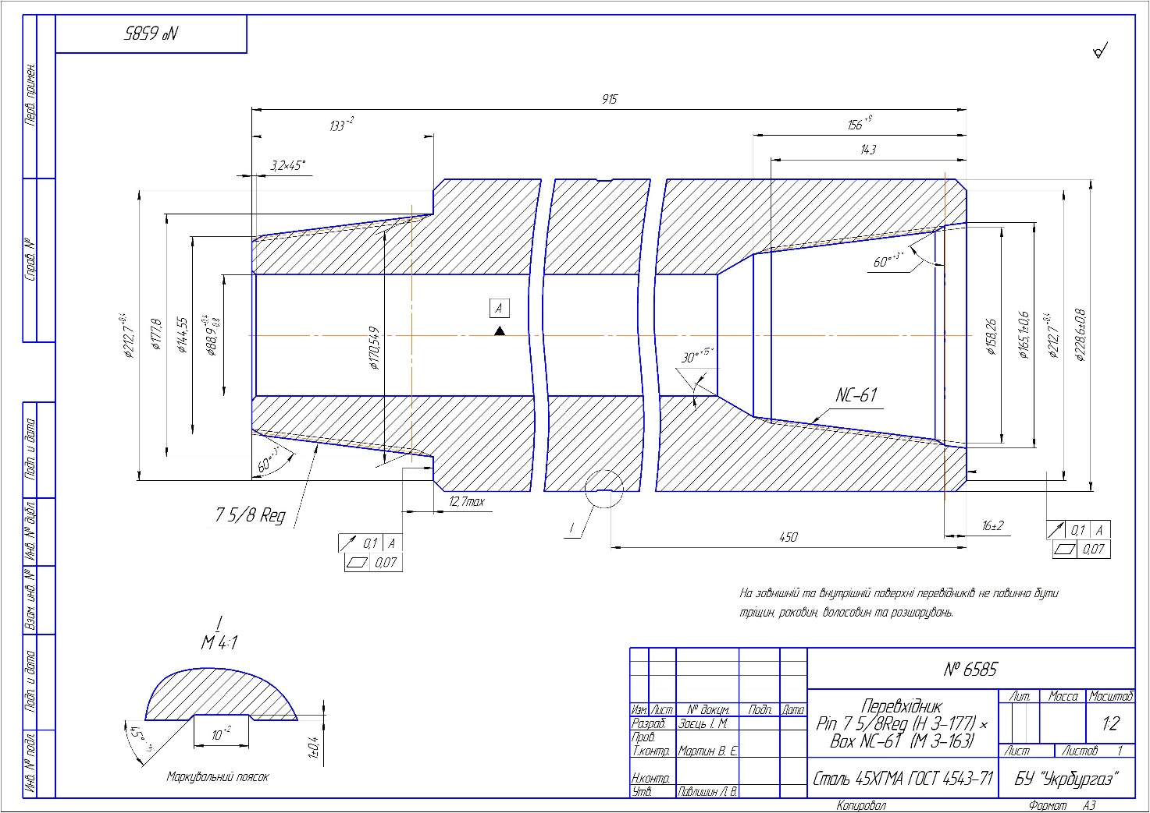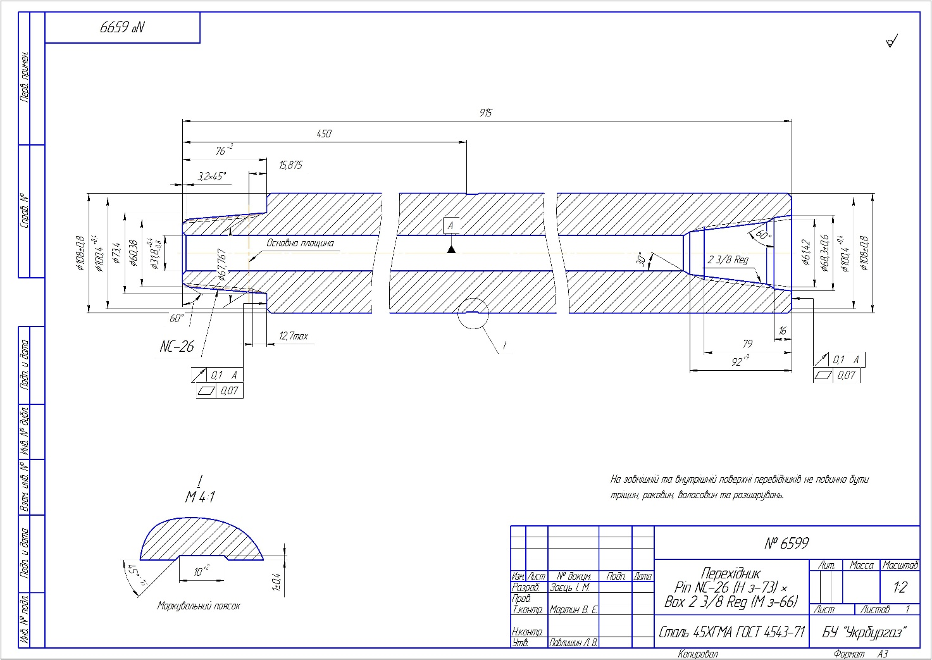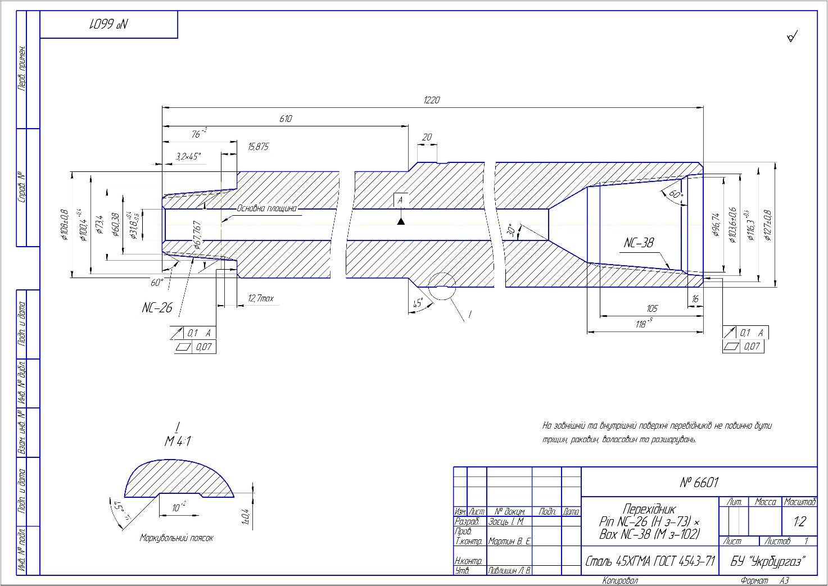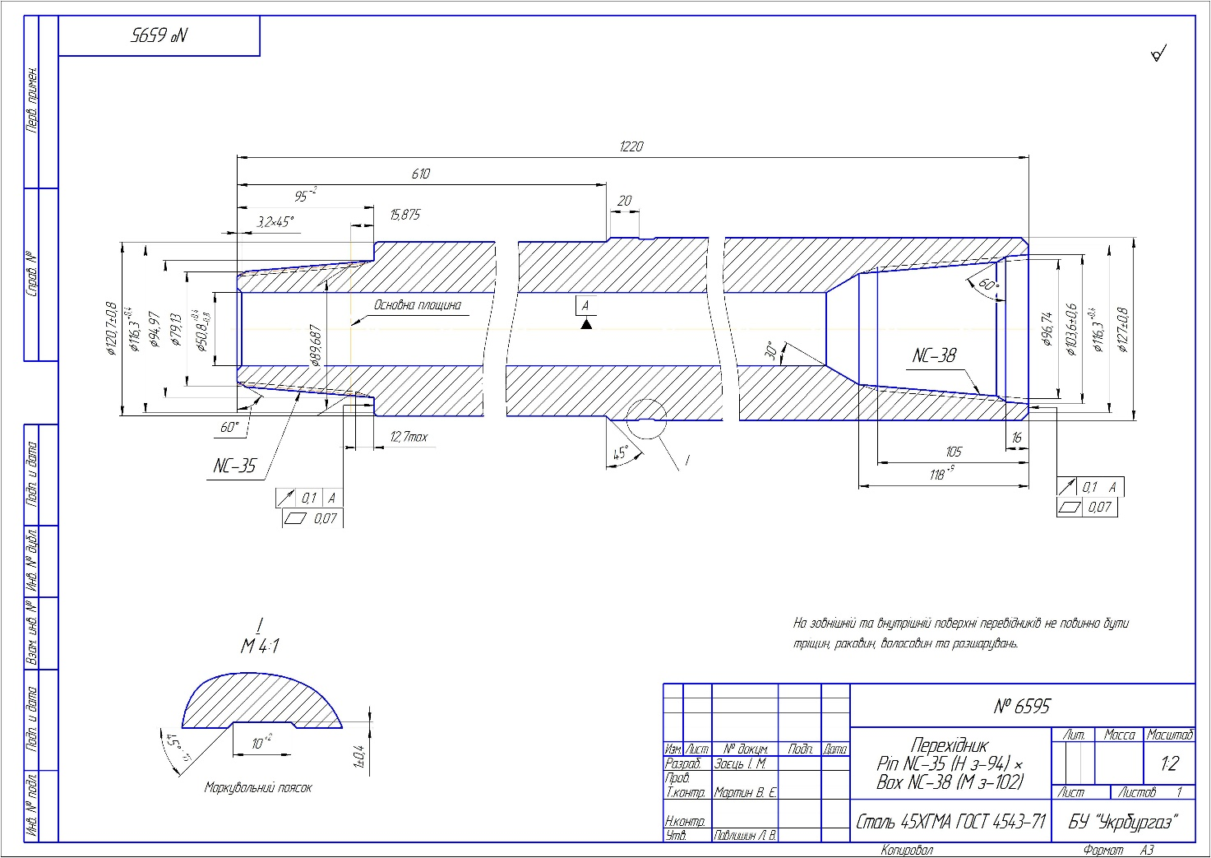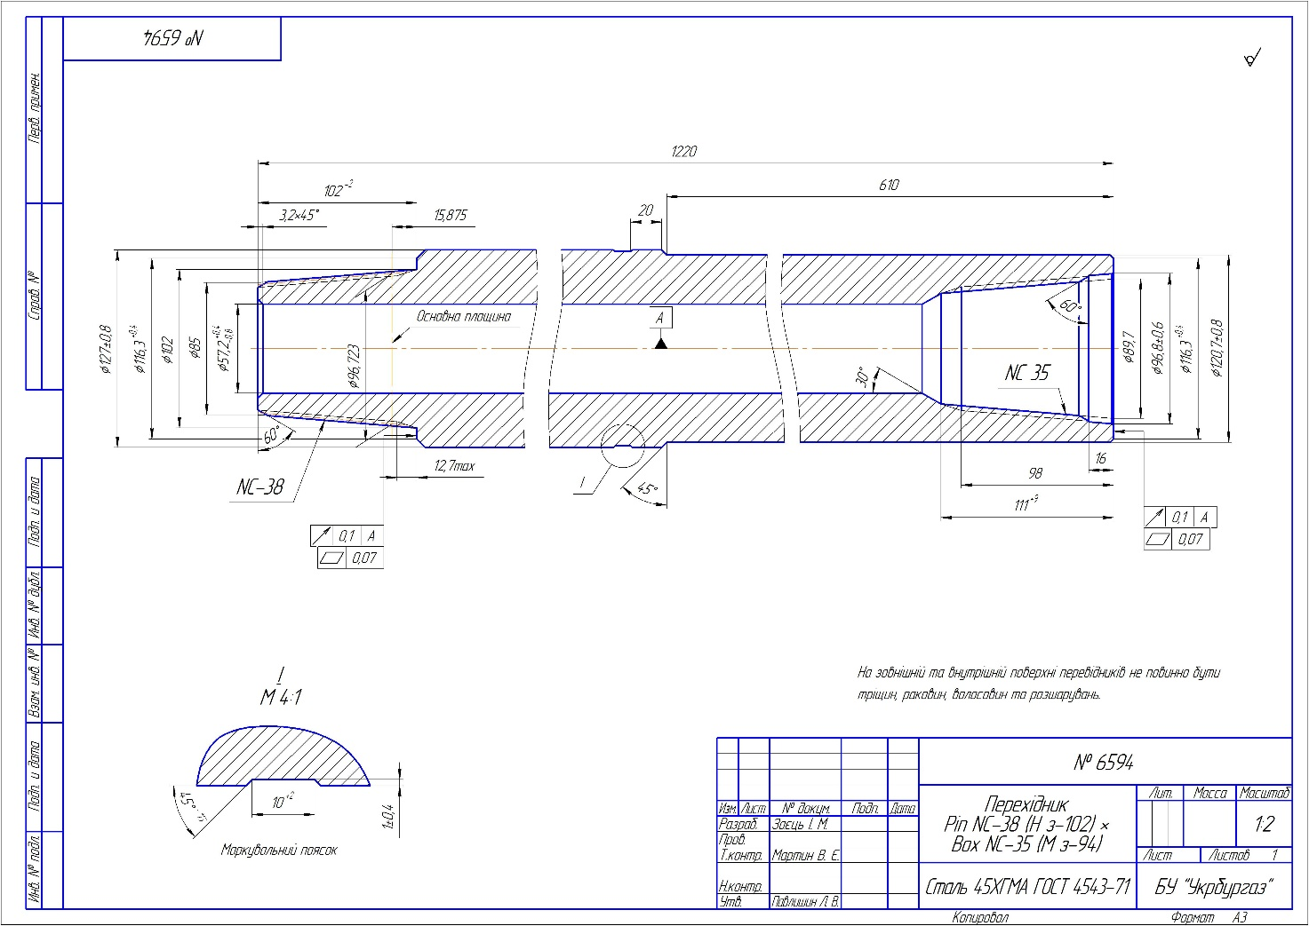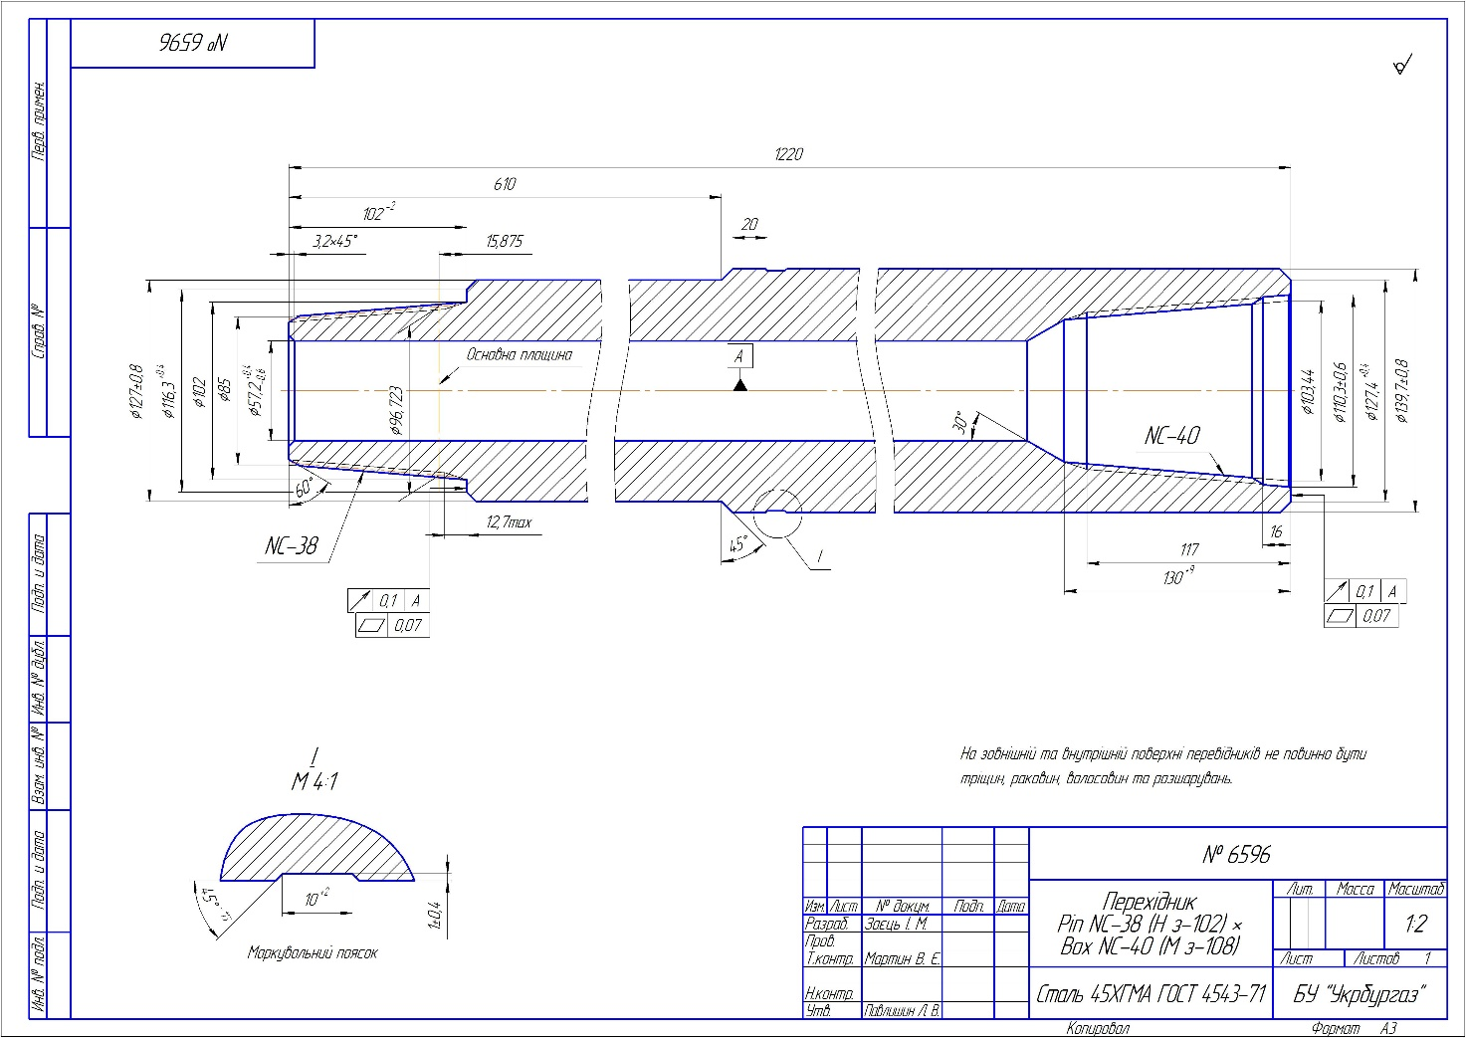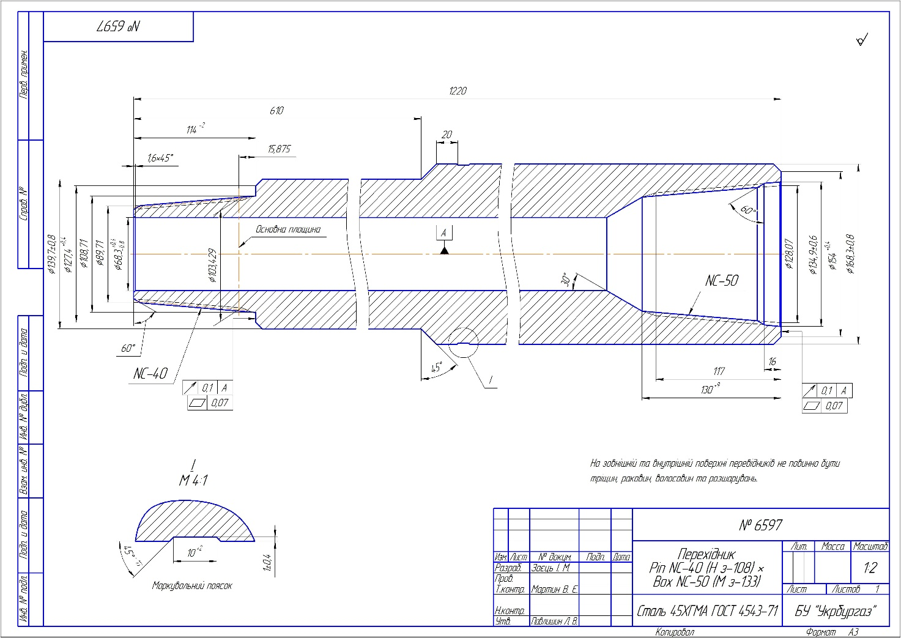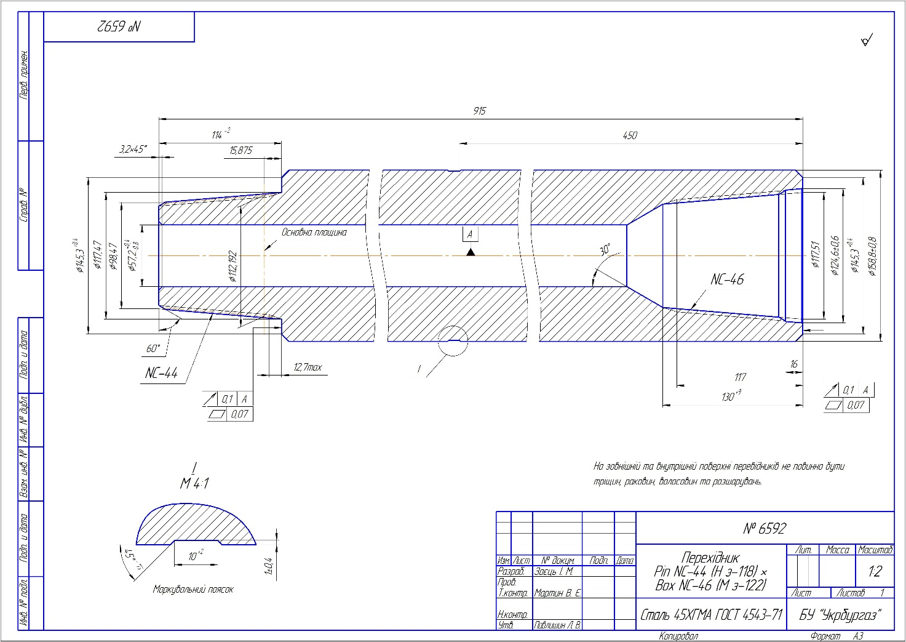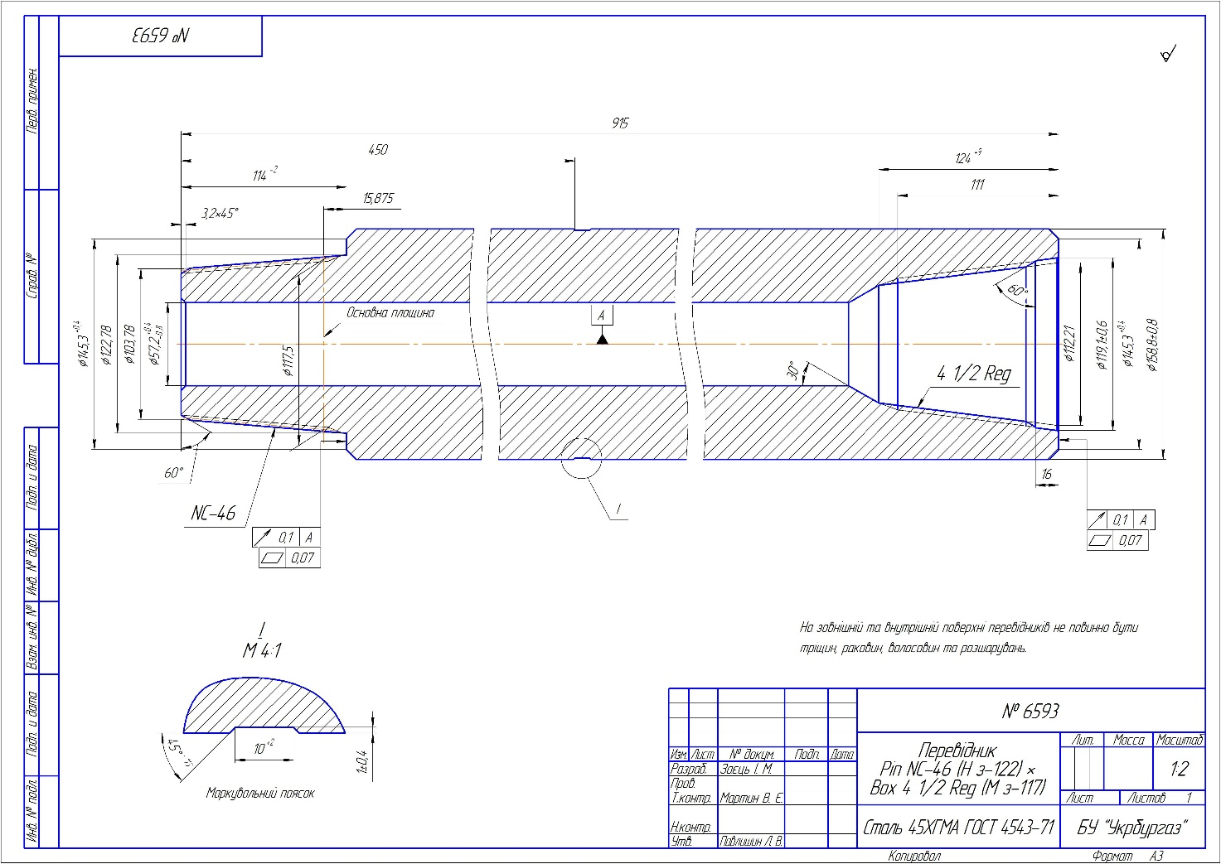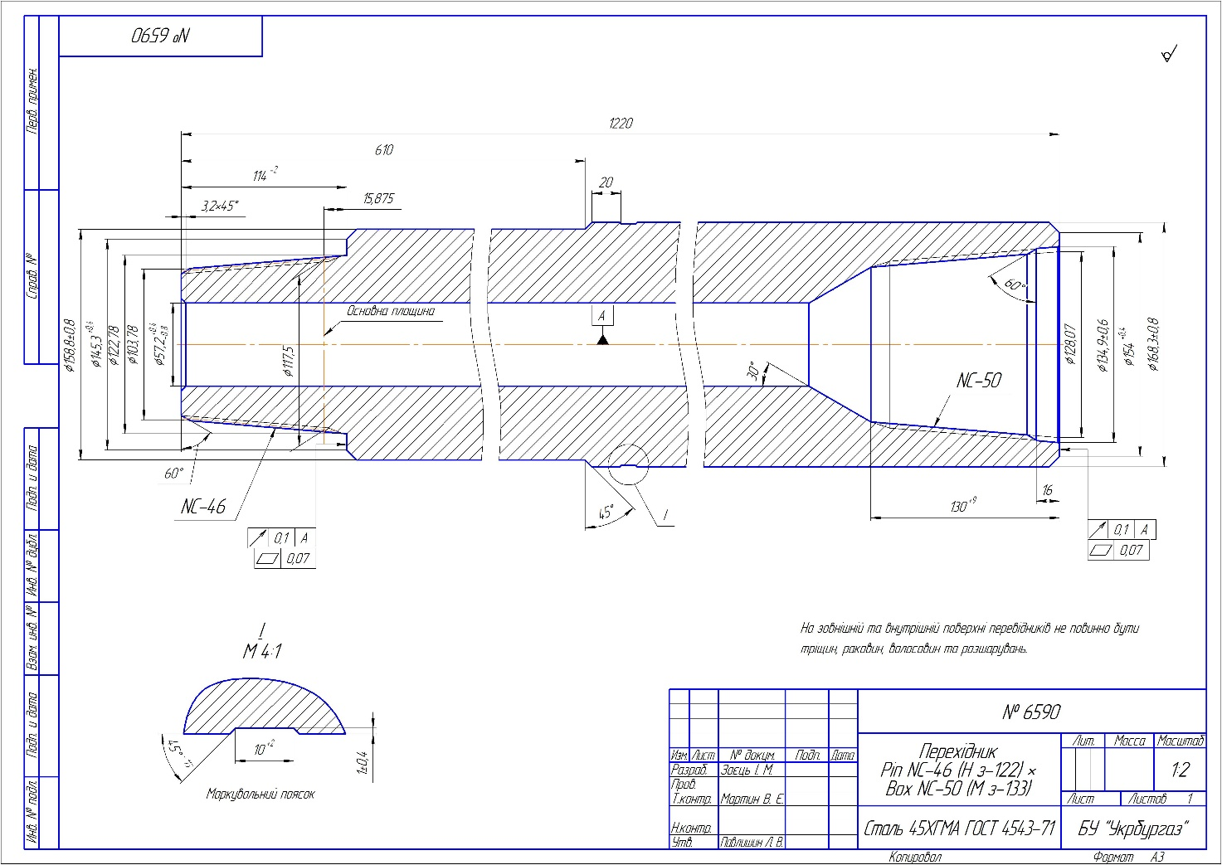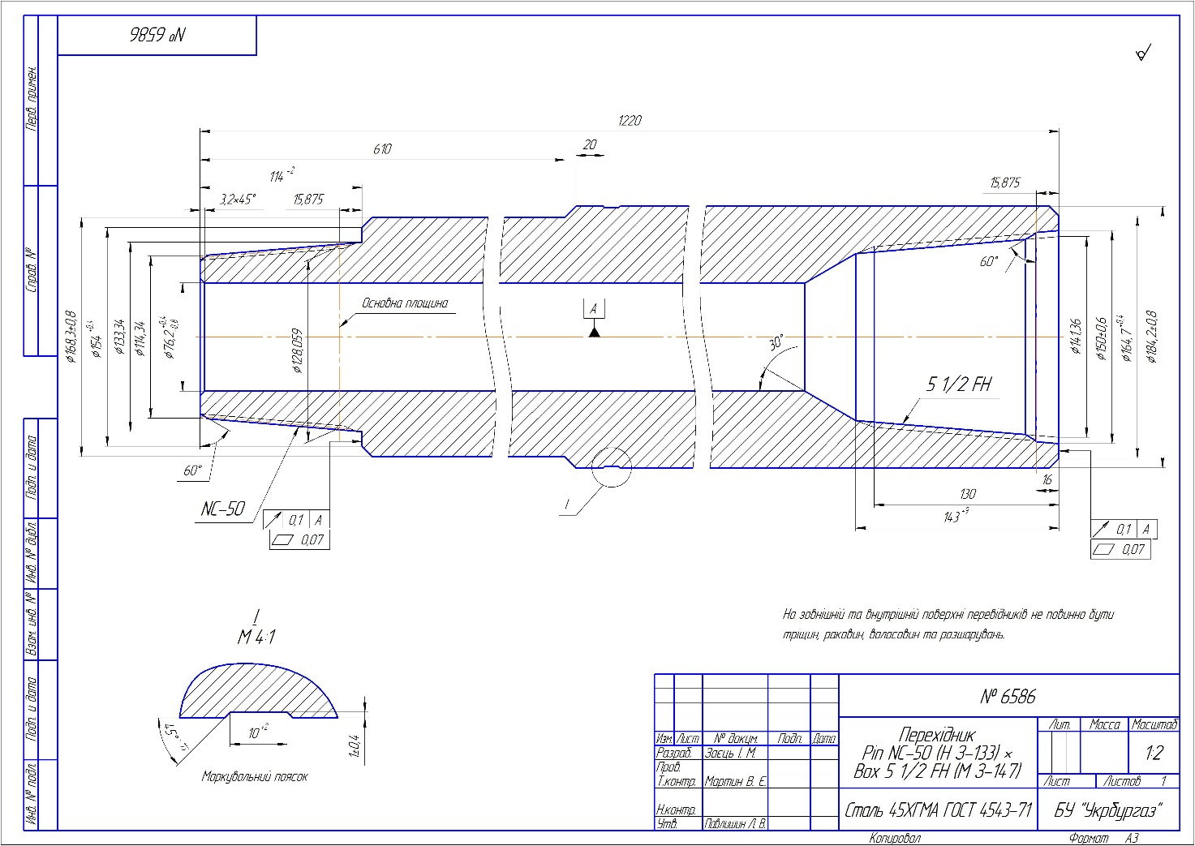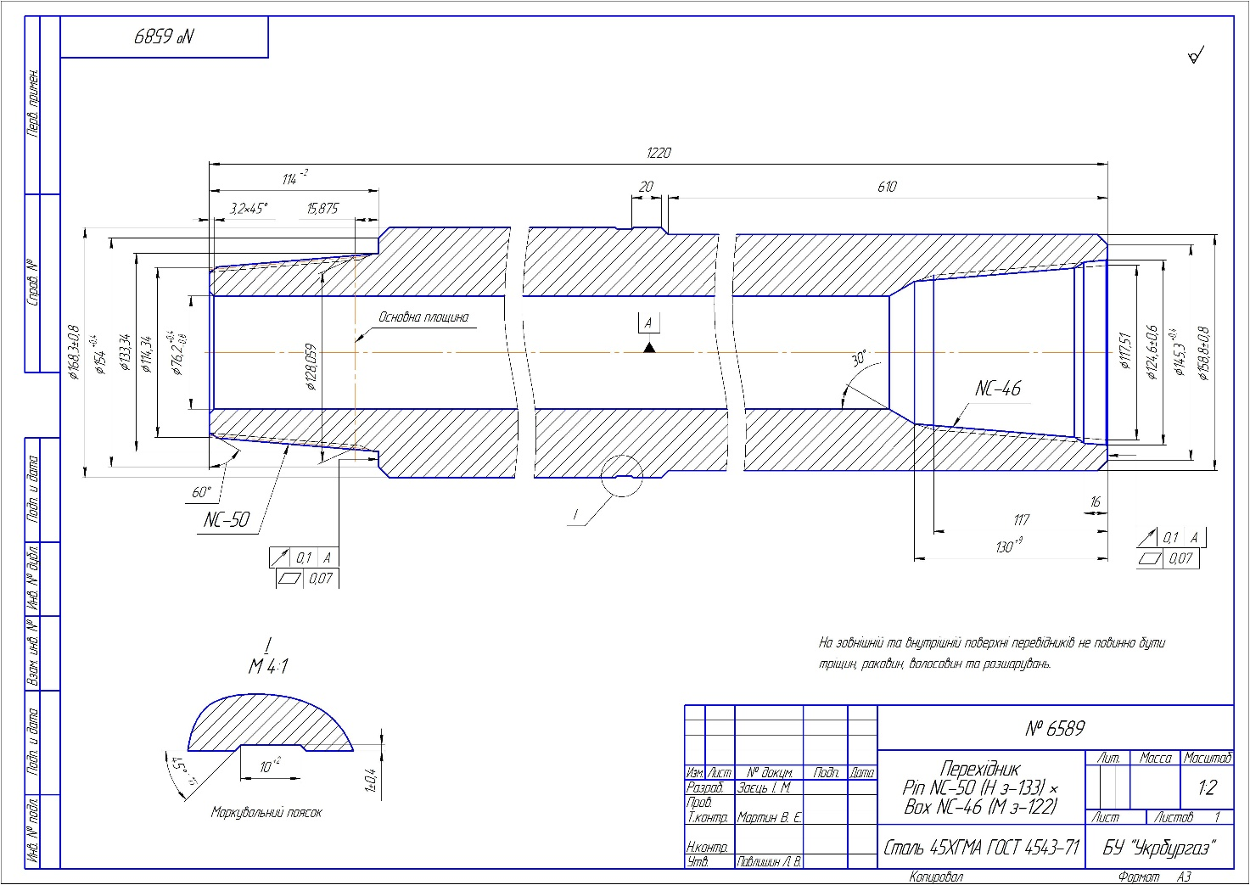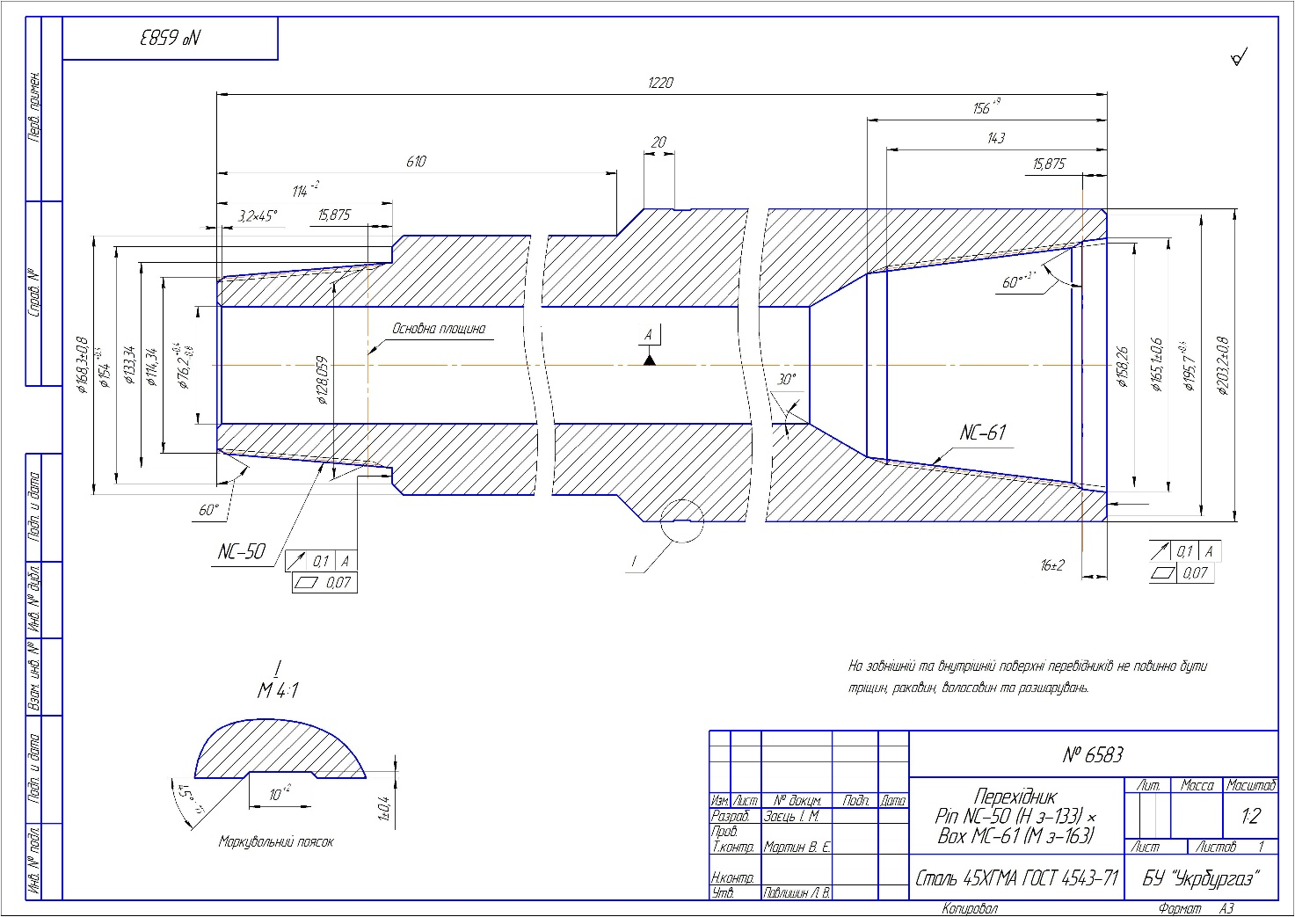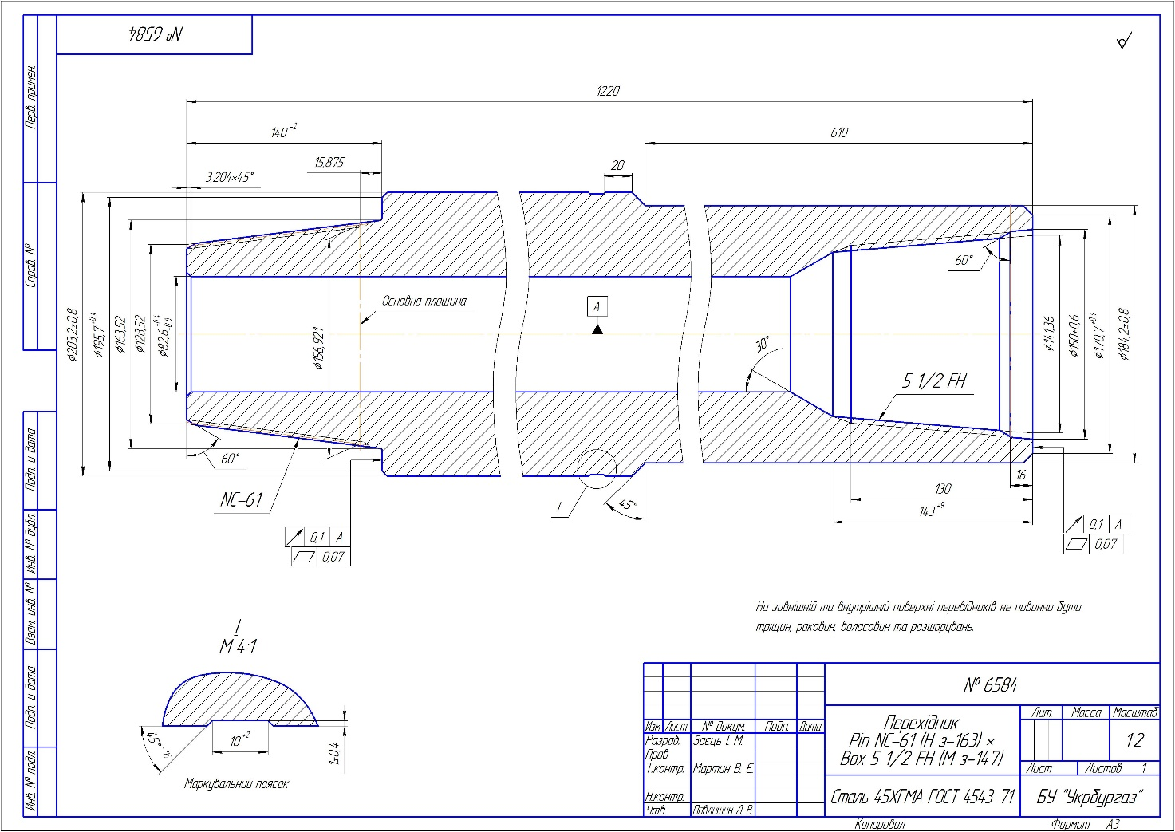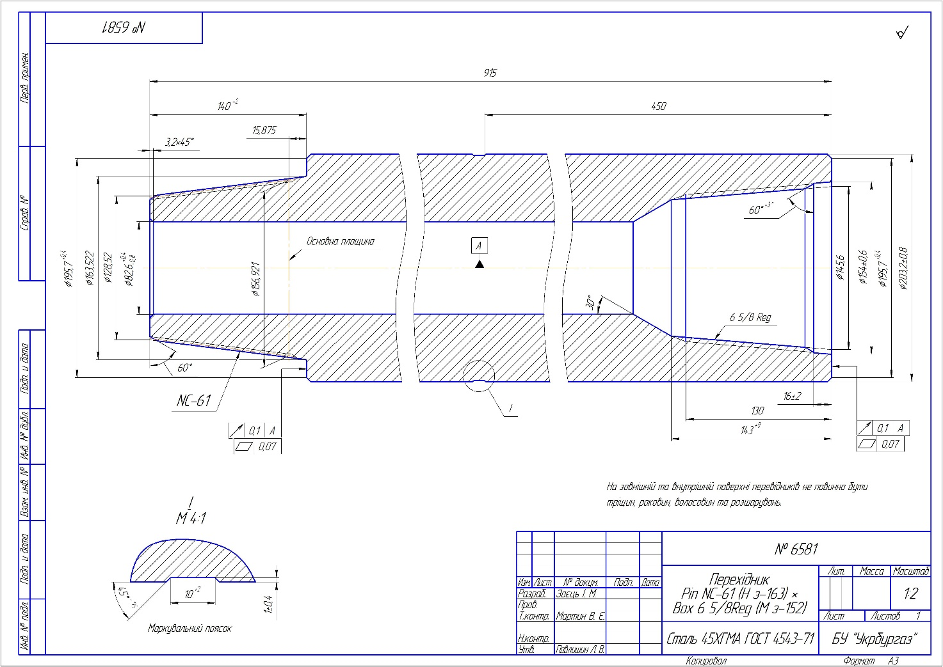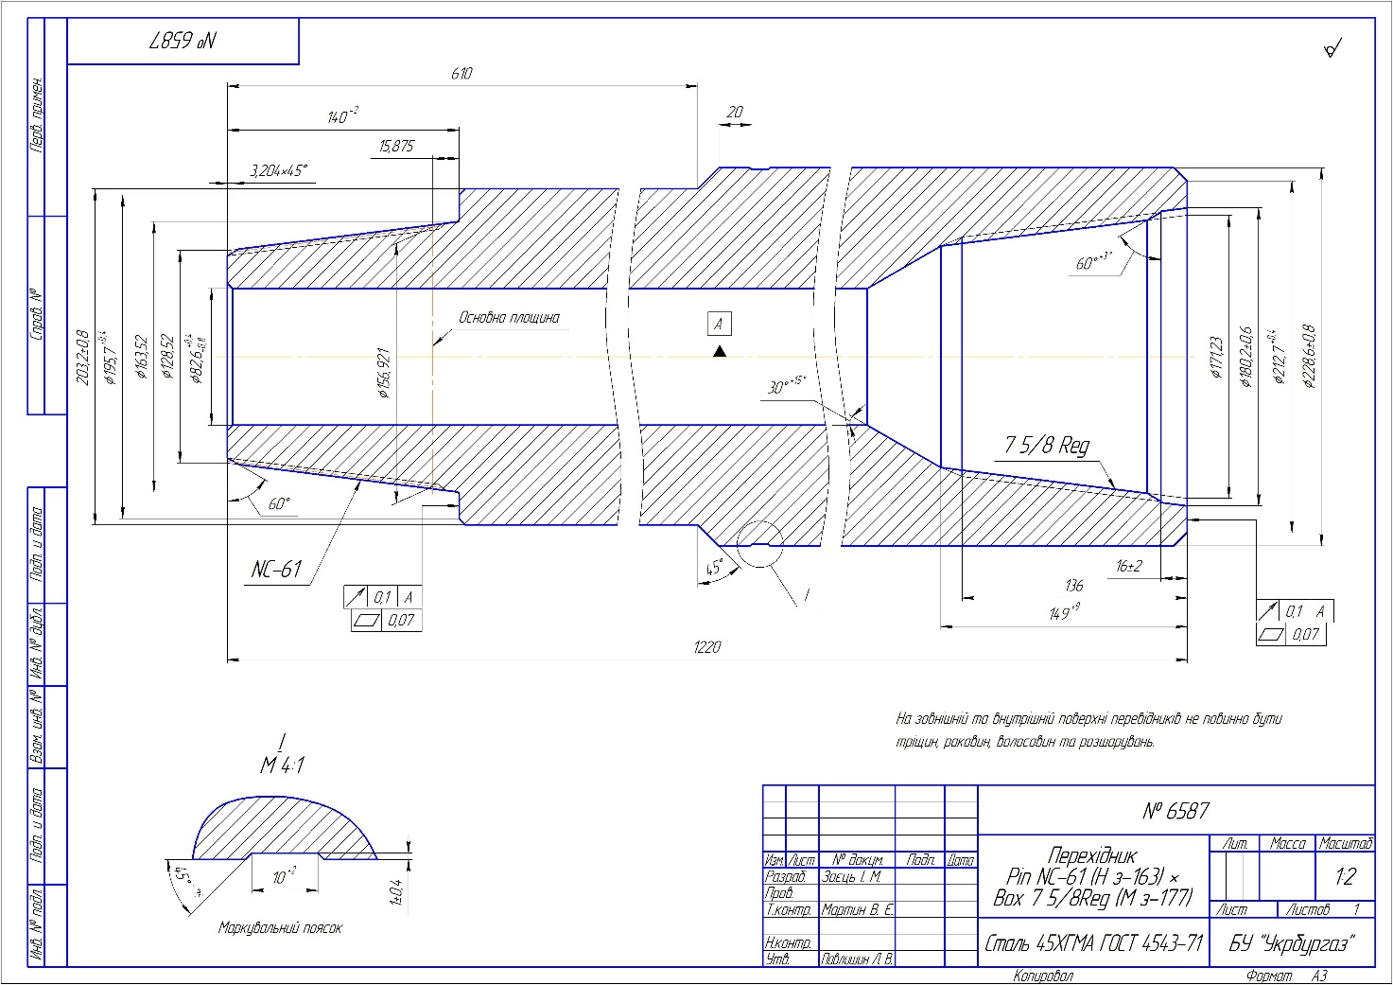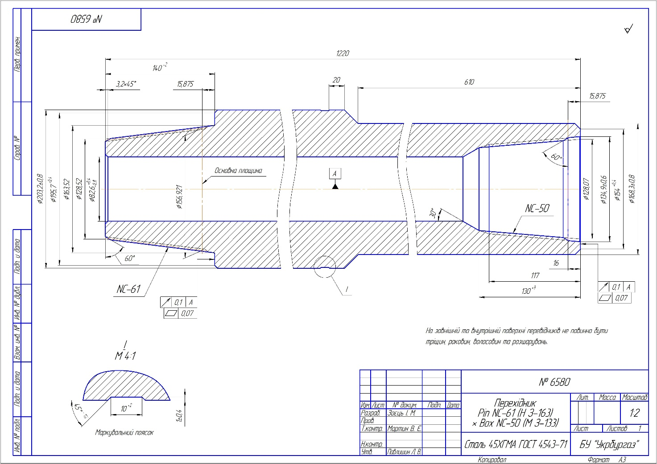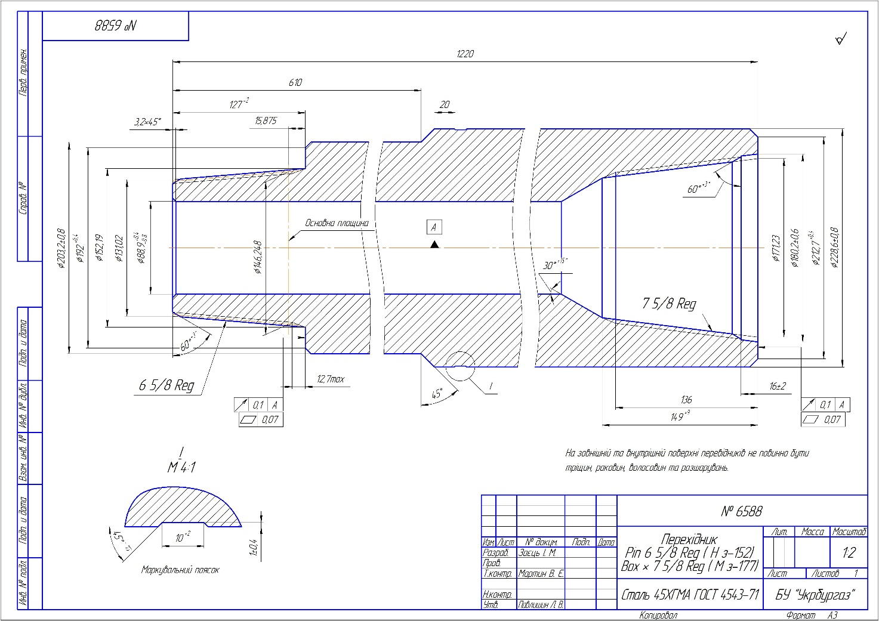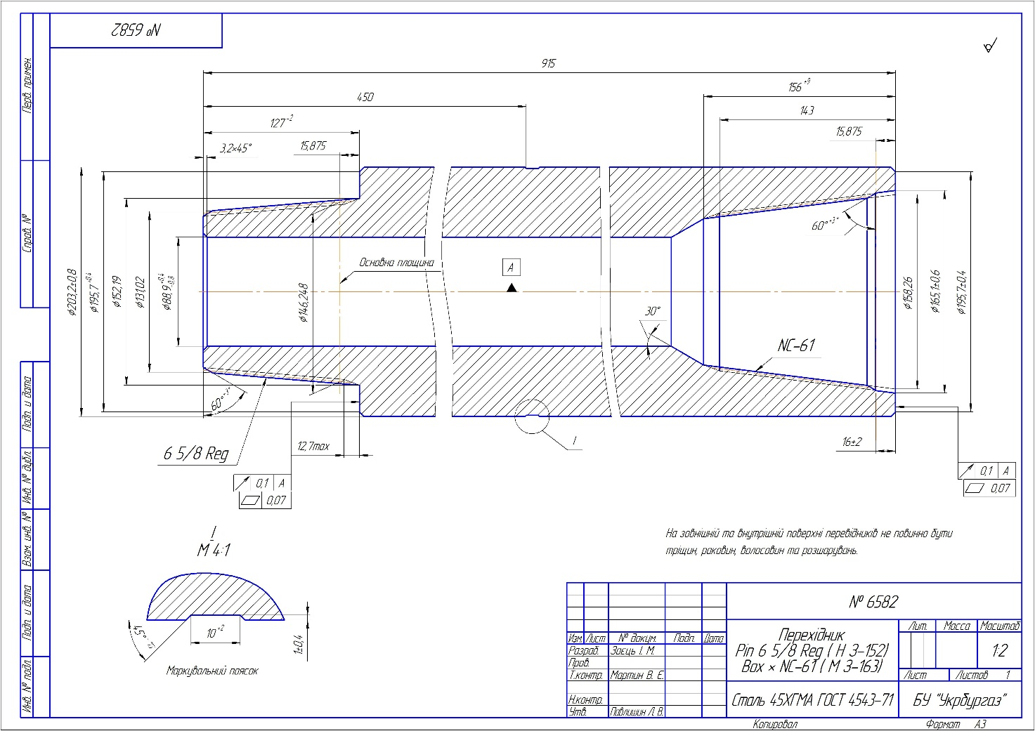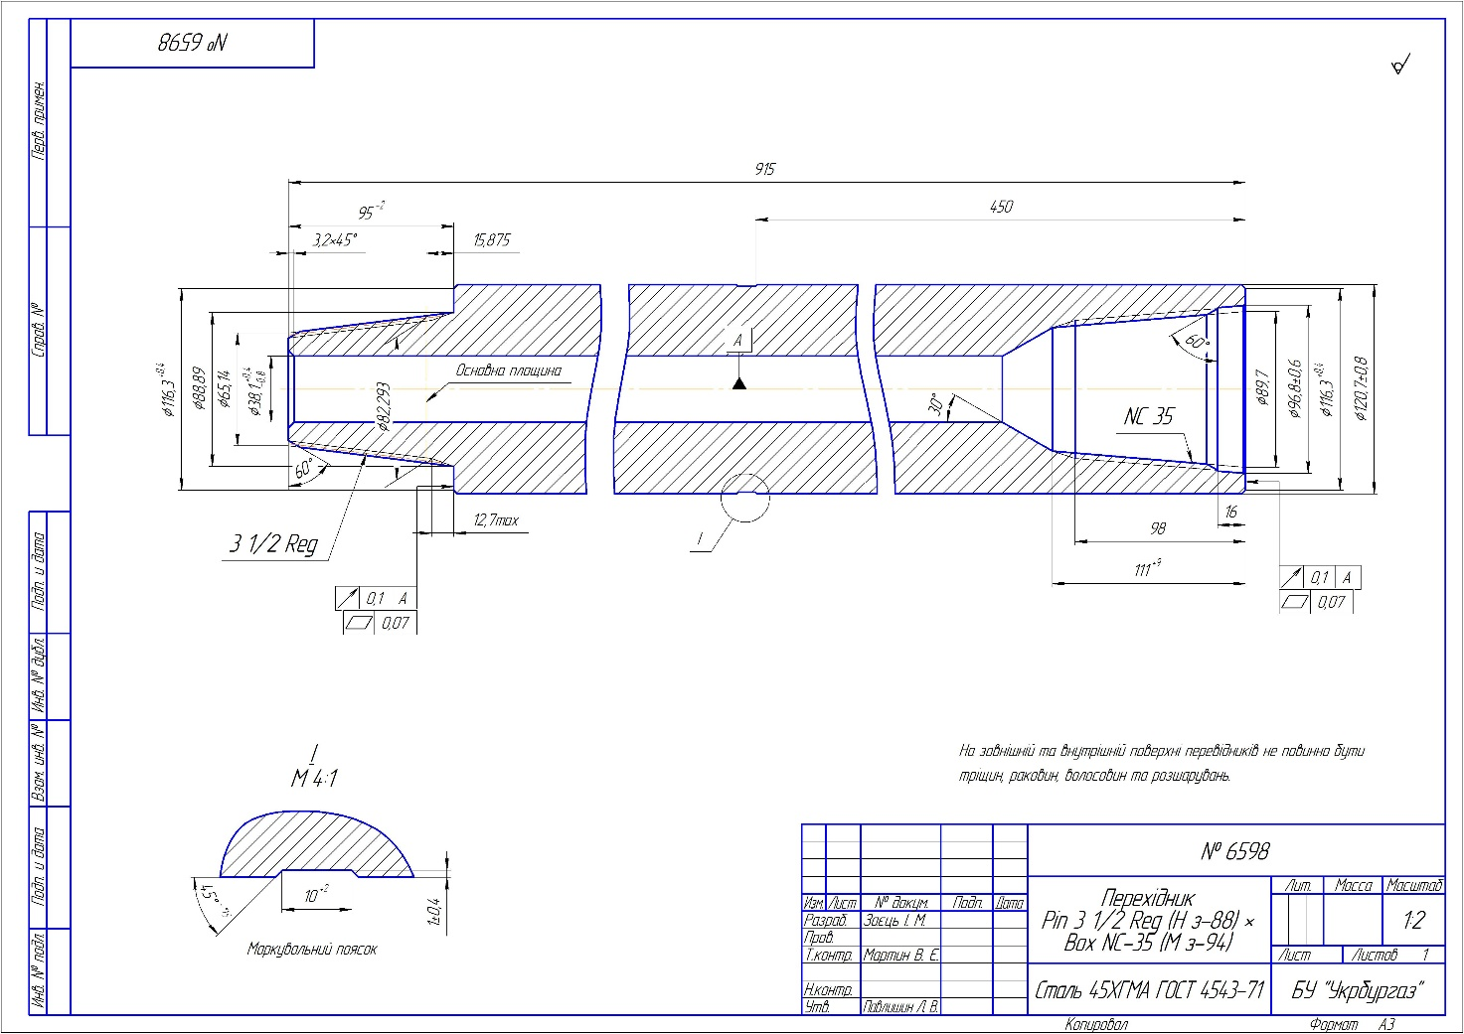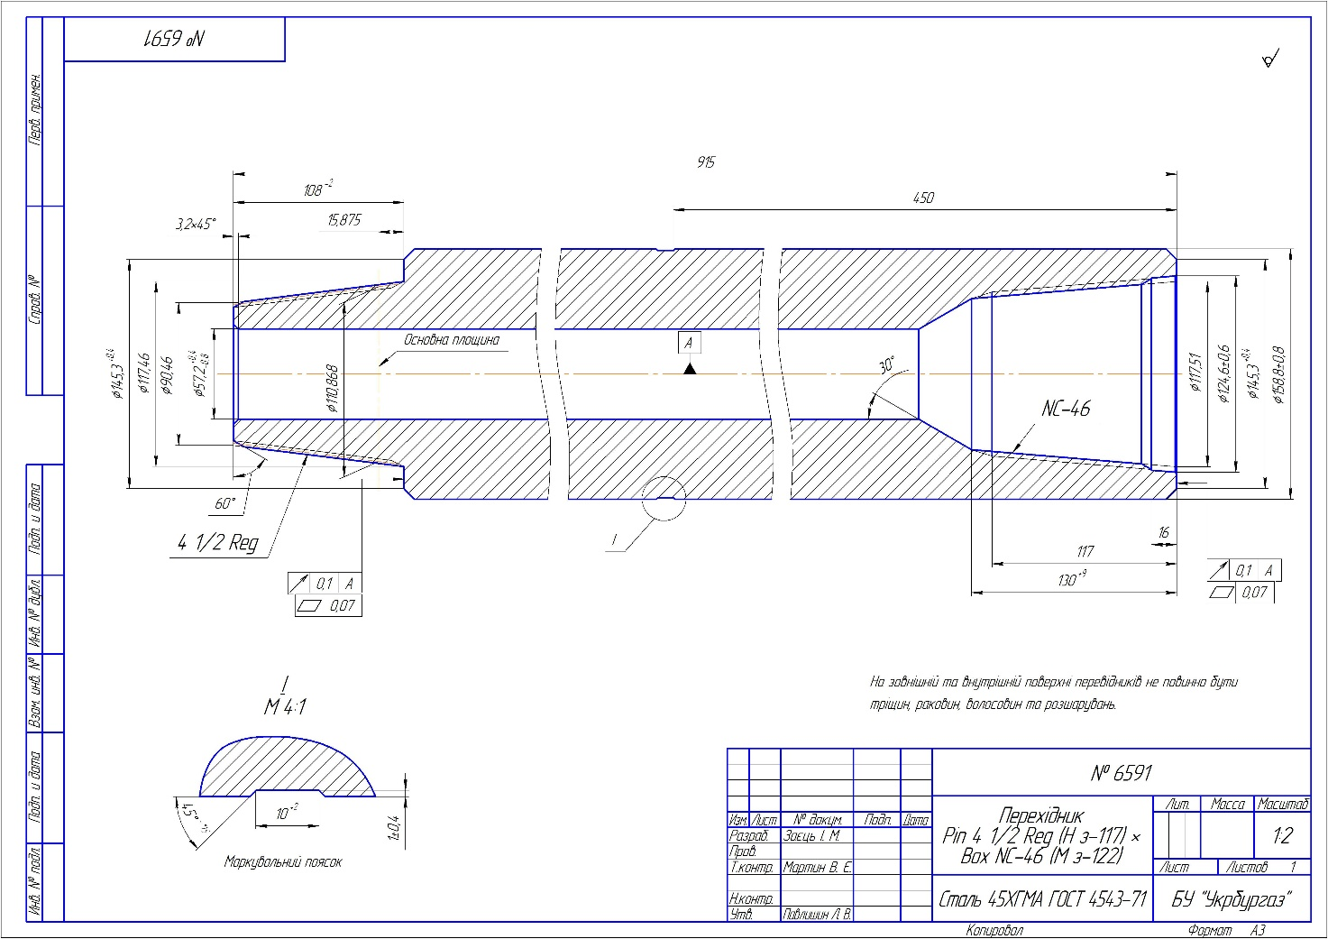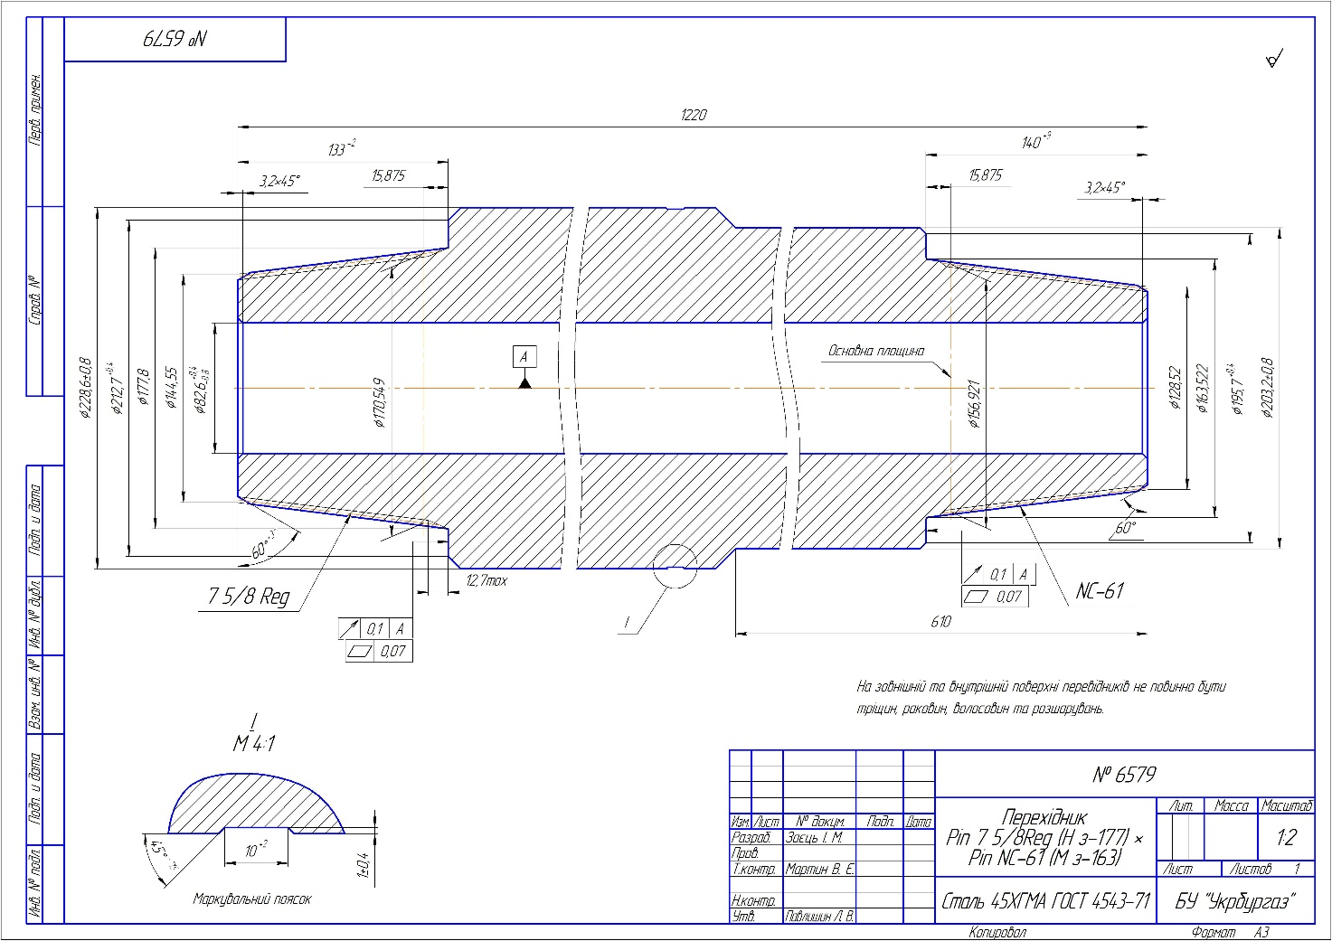

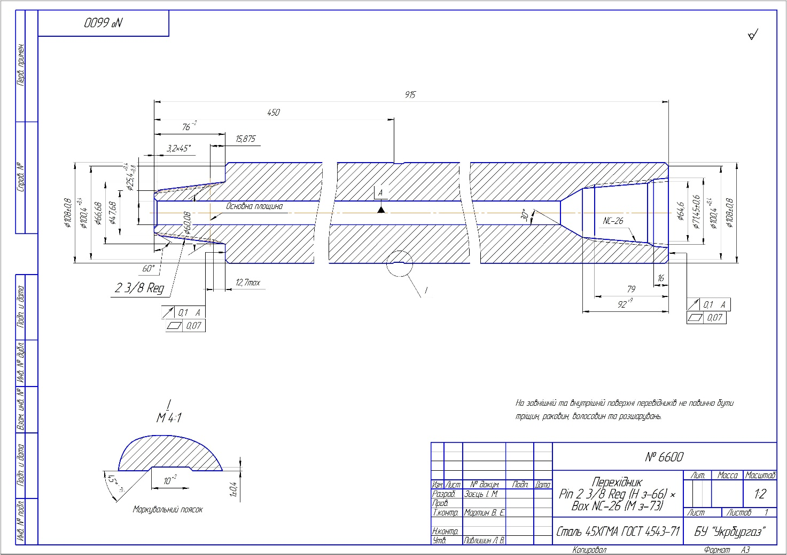

Подаючи свою тендерну пропозицію учасник гарантує:
- поставку товару у строки, що передбачені умовами тендерної документації;
- відповідність своєї пропозиції технічним, якісним, кількісним та іншим вимогам до предмету закупівлі та основним умовам, які будуть включені до договору про закупівлю;
- укладення та виконання договору на умовах, що викладені замовником у додатку №4 до тендерної документації (проект договору).

На підтвердження відповідності запропонованого товару заявленим в додатку №3 до цієї тендерної документації технічним, якісним, кількісним та іншим вимогам до предмету закупівлі, учасник надає підписаний та заповнений інформацією про запропонований ним предмет закупівлі додаток №3 до тендерної документації за формою цього додатку зі всіма його складовими разом та документи згідно з Додатком 3.1 до тендерної документації.

додаток №3.1
до тендерної документації

Документи, що підтверджують відповідність запропонованого товару встановленим вимогам
На підтвердження відповідності запропонованого товару технічним вимогам замовника до предмету закупівлі, учасник надає наступні документи згідно встановлених вимог:

№  п/п | Назва вимоги | Вимоги до оформлення | Критерії оцінки пропозиції
 |  |  | Відповідає вимогам | НЕ відповідає вимогам
1. | Наявність документів, що підтверджують відповідність запропонованого товару технічним вимогам замовника до предмету закупівлі | Учасником надаються копії документів:  1. На підтвердження відповідності усім технічним характеристикам предмету закупівлі, надати скан-копію заводського сертифікату якості або паспорту або технічного бюлетеня або іншого технічного документу (що відповідають змісту технічного паспорту) від фактичного виробника на запропонований товар (предмет закупівлі) із зазначенням інформації про його призначення, технічні характеристики, креслення.  2. Копію діючого сертифікату від виробника на право використання монограми АРІ при виготовлені перехідників згідно специфікації Spec 7-1 та стандарту АPІ. | Учасником надано зазначені документи, що вимагаються | Учасником не надано або надано в неповному обсязі зазначені документи, що вимагаються

додаток №4
до тендерної документації

ПРОЄКТ ДОГОВОРУ

Розміщено в електронній системі закупівель в окремому файлі в форматі Word

додаток №5
до тендерної документації

Опитувальник Контрагента - юридичної особи

Розміщено в електронній системі закупівель в окремому файлі в форматі Excel
__________________________________________________________________________________

додаток №6
до тендерної документації

Опитувальник Контрагента – фізичної особи

Розміщено в електронній системі закупівель в окремому файлі в форматі Excel

додаток №7
до тендерної документації

Розрахунок приведеної вартості

Розміщено в електронній системі закупівель в окремому файлі в форматі Excel

__________________________________________________________________________________

додаток №8.1
до тендерної документації

Типова форма банківської гарантії/Стендбай акредитиву виконання зобов’язань Виконавцем/Підрядником/Постачальником/Продавцем (або інша назва) за контрактом/договором*

БАНКІВСЬКА ГАРАНТІЯ / СТЕНДБАЙ АКРЕДИТИВ № (...)** | BANK GUARANTEE/STAND BY LETTER OF CREDIT No (...)**
Місце складання (...)  дата складання «(...)» (...) 20(...) | Place of issue (...)  date of issue "(...)" (...) 20 (...)
(...) (повне найменування юридичної особи - Гаранта), адреса місцезнаходження: (...), поштова адреса: (...) реквізити банківської ліцензії (Гаранта) на право надання банківських послуг (банківська ліцензія): (...), іменований надалі «Гарант», справжнім гарантує належне виконання (...) (повне найменування особи - Принципала), адреса місцезнаходження: (...), поштова адреса: (...), код ЄДРПОУ або реєстраційний номер представництва (для представництв, зареєстрованих відповідно до Інструкції про порядок реєстрації представництв іноземних суб’єктів господарської діяльності в Україні, затвердженої наказом міністерства зовнішніх економічних зв’язків і торгівлі України від 18.01.1996 №30***), банківські реквізити: (...), іменований надалі «Принципал», зобов'язань по виконанню контракту/договору, що укладається за результатами закупівлі (оголошення № (...) від (...)) (далі – Договір), укладеного Принципалом з Акціонерним товариством «Укргазвидобування» (код ЄДРПОУ 30019775, ІПН 300197726657, адреса: 04053, вул. Кудрявська, 26/28) іменованим надалі «Бенефіціар». | (...) (full name of Guarantor), address: (...), postal address: (...), requisites of a bank license: (...) hereinafter referred to as the "Guarantor", hereby guarantees due performance by (...) (full name of the Principal), address: (...), postal address: (...), registration number (…), registration/tax number or registration number of representative office, (for representative offices that are registrated in accordance with Instruction on the orderly centralization of representatives of foreign economic entities in Ukraine, approved by the Order of Ministry of Foreign Economic Relations and Trade dated 18/01/ 1996 # 30***), bank details: (...) hereinafter referred to as "Principal" of its contractual obligations under contract/agreement, which is concluded on the basis of the results of Tender (announcement/notice № (...) dd. (...)) (hereinafter - the Contract), concluded by the Principal with JOINT STOCK COMPANY «UKRGASVYDOBUVANNYA», (USR code 30019775, Individual Tax No. 300197726657, ADDRESS: 26/28, KUDRYAVSKA ST., KYIV, UKRAINE 04053), named hereinafter "Beneficiary".
Гарант справжнім безвідклично та безумовно та без заперечень зобов'язується виплатити Бенефіціару на Вимогу будь-яку суму вказану в Вимозі Бенефіціара, що не перевищує (...) (сума цифрами і прописом, валюта), не пізніше 5 робочих днів з дати отримання Вимоги Бенефіціара, що містить вказівку на те, в чому полягає порушення Принципалом зобов'язань, в забезпечення якого видана/відкритий ця/цей гарантія/стендбай акредитив, та без необхідності подання будь-яких інших документів або виконання будь-яких інших умов, надання додаткових обґрунтувань. | The Guarantor hereby irrevocably and without any objections undertakes to pay no later than 5 banking days from the date of receipt of a demand from the Beneficiary any amount specified in the Beneficiary's demand, not exceeding (...) (amount in numbers and words, currency), stating in what respect the Principal is in breach of its contractual obligations, in support of which this guarantee/standby letter of credit has been issued, and without the need to submit any other documents, additional justifications or fulfill any other conditions.
ФОРМА ПРЕДСТАВЛЕННЯ: | FORM OF PRESENTATION:
У паперовій формі: рекомендованим листом або кур'єром;  та/або  В електронній формі: ключованим SWIFT повідомленням | In paper form by registered letter or courier;  and/or  In electronic form by means of authenticated SWIFT.
Для паперової форми: Вимога Бенефіціара до Гаранта про сплату грошової суми по цій гарантії/стендбай акредитиву має бути підписана уповноваженою особою Бенефіціара та завірена печаткою Бенефіціара. З метою ідентифікації банк Бенефіціара підтверджує дійсність підпису Бенефіціара на письмовій вимозі шляхом направлення ключованого повідомлення на SWIFT-адресу Гаранта. | FOR PAPER FORM: The Beneficiary's demand on payment of funds under this guarantee/standby letter of credit shall be signed by the Beneficiary's authorized person and certified by Beneficiary's stamp. For the purpose of identification, the beneficiary’s bank shall confirm authenticity of the Beneficiary’s signature on the demand by the authenticated SWIFT message sent to the Guarantor’s SWIFT.
Для електронної форми: передача вимоги здійснюється через банк Бенефіціара ключованим повідомленням SWIFT на нашу SWIFT-адреса [...] з цитуванням повного тексту вимоги Бенефіціара, включаючи відповідну дату виставлення вимоги. Дата отримання такого SWIFT повідомлення буде розглядатися як дата подання вимоги. | FOR ELECTRONIC FORM: demand is transmitted through beneficiary’s bank by means of an authenticated SWIFT to our SWIFT address […], quoting the full wording of the Beneficiary's demand including its issuing date. The date of receipt of such SWIFT message shall be considered as the date of presentation of the demand.
МІСЦЕ ПРЕДСТАВЛЕННЯ: | PLACE OF PRESENTATION:
У паперовій формі: рекомендованим листом або кур'єром: [поштова адреса установи Банку, яка видала Гарантію]  В електронній формі: ключованним повідомленням SWIFT: [SWIFT-АДРЕСА: …] | For paperform by registered letter or courier to: [Post address of bank that issued guarantee]  For electronic form by means of authenticated SWIFT: [SWIFT-ADDRESS…]
Ця/цей гарантія/стендбай акредитив забезпечує виконання Принципалом зобов'язань за вказаним вище Договором.  Ця гарантія/стендбай акредитив є окремим видом забезпечення виконання зобов’язань за Договором. Сплата Гарантом грошової суми по цій гарантії/стендбай акредитиву на вимогу Бенефіціара, не звільняє Принципала від обов’язку сплатити неустойку (пеню, штрафи), передбачені Договором.**** | This guarantee/standby letter of credit secures the fulfillment by the Principal of its obligations under the above-mentioned Contract.  This guarantee/standby letter of credit states a separate form of assurance of fulfillment of obligations under the Contract. Payment by the Guarantor of the funds under this guarantee / standby letter of credit at the request of the Beneficiary does not relieve the Principal of the obligation to pay the penalty (fines, charges) stipulated by the Contract.****
Зобов'язання Гаранта перед Бенефіціаром вважається належним чином виконаним з дати фактичного надходження грошових коштів на поточний рахунок Бенефіціара, вказаний у Вимозі Бенефіціара.  Усі платежі за гарантією/стендбай акредитивом мають бути виконані Гарантом на користь Бенефіціара незалежно від будь-яких заперечень Принципала або будь-якої третьої сторони.  У разі порушення Банком своїх зобов’язань за цією гарантією/стендбай акредитивом, його відповідальність не обмежується Сумою гарантії. | The Guarantor's obligation to the Beneficiary is deemed to be duly executed from the date of actual payment as specified in the Beneficiary's Demand.  All payments under this guarantee/standby letter of credit must be made by the Guarantor in favor of the Beneficiary, notwithstanding any objections from the Principal or any third party.  In the event of a breach by the Bank of its obligations under this guarantee/standby letter of credit, Bank’s liability is not limited to the amount of the guarantee.
Ніякі зміни і доповнення, що вносяться до Договору, не звільняють Гаранта від зобов'язань за цією/цим Банківською гарантією/Стендбай акредитивом. | Any amendments made to the Contract shall not release the Guarantor from its obligations under this Bank Guarantee/Standby letter of credit.
Ця/Цей Банківська гарантія/Стендбай акредитив є безвідкличною/-ним, непередаваною/-ним і не може бути переуступлена без попередньої згоди зі сторони Гаранта, Принципала та Бенефіціара. | This Bank Guarantee/Standby letter of credit is irrevocable, non-transferable and cannot be assigned without the prior consent of the Guarantor, Principal and Beneficiary.
Без згоди Бенефіціара допускається вносити зміни до банківської гарантії щодо збільшення суми банківської гарантії та продовження терміну дії гарантії. | Without the Beneficiary's consent, the Bank Guarantee may be amended to increase the amount of the Bank Guarantee and extend the guarantee.
Ця/цей гарантія/стендбай акредитив, набирає чинності з дати видачі та діє до «(...)» (...) 20(...) р. ***** включно. | This Guarantee/Standby letter of credit is effective from the date of its issue and is valid until "(...)" (...) 20 (...) ***** inclusive.
Ця/цей гарантія /стендбай акредитив підпорядковується______________****** | This Guarantee/Standby letter of credit is subject to ________________******
Відносини по цій Гарантії регулюються чинним законодавством України. | The relations under this Guarantee are governed by the applicable law of Ukraine.
Сторона відповідальна за сплату будь яких витрат: Принципал | The party is responsible for paying any costs: Principal
Гарант  (розшифровка підпису)  М.П.  ---------------------------------------- | Guarantor  (name, surname)  Stamp  ----------------------------------------
* У назві додатку вказується визначення Контрагента, як у Контракті/Договорі  ** Банківська гарантія/Стендбай акредитив надається учасником, з яким укладається Договір про закупівлю, до укладення Договору.  *** Застосовується якщо Принципал є резидентом  **** У разі, якщо у тендерній документації/ Оголошенні про проведення спрощеної закупівлі (у разі закупівлі робіт) визначено, що виконання гарантійних зобов’язань повинне бути забезпечене, зобов’язання Гаранта перед Бенефіціаром за цією гарантією забезпечує виконання зобов'язань Принципала на період дії гарантійних зобов'язань.  ***** Строк дії Банківської гарантії/Стендбай акредитиву повинен встановлюватися з урахуванням строку дії Договору, що буде укладений, або виконання зобов’язань по Договору і закінчуватися не раніше закінчення строку дії Договору або виконання зобов’язань по Договору + 102 календарних дні.  ****** Нормативні акти, яким підпорядковується банківська гарантія/Стендбай акредитив вказуються у залежності від країни реєстрації Гаранта: уніфікованим правилам, опублікованим МТП (URDG758)/ISP98/UCP600, опублікованим МТП/ положенню про порядок здійснення банками операцій за гарантіями в національній та іноземній валюті від 15.12.2004 р. № 639.  У випадку, якщо Принципал/Гарант – резиденти України, у реквізитах вказується номер ЄДРПОУ та ІПН (за наявності), для нерезидентів вказується реєстраційний або податковий номер (за наявності).  Текст банківської гарантії не може містити:  - посилання на умови договору про надання гарантії (правочину, укладеного між банком-гарантом та принципалом);  - умови про зменшення відповідальності банка в будь-якому випадку (окрім випадку прострочення подання вимог, а також зменшення зобов’язання з гарантією на всі суми, виплачені банком за гарантією);  - умови про ускладнення процедури виплати грошових коштів за гарантією (додаткового підтвердження повноважень підписант вимоги, отримання будь-яких підтверджень щодо правомірності вимоги, тощо);  - обмеження відповідальності банка-гаранта сумою, на яку видано гарантію, у разі порушення банком-гарантом своїх обов’язків за гарантією.  - умови відкликання гарантії банком-гарантом | * Тhe name of the counterparty must be indicated in the title of the Appendix, similar to the Contract’s one  ** The bank guarantee / Standby letter of credit is provided by the participant with whom the procurement contract is concluded, before the conclusion of the Contract.  *** Applicable if the Supplier is resident  **** If the procurement procedure documentation/Simplified procurement announcement (in case of purchase of works) determines that the performance of the guarantee obligations must be ensured, the Guarantor's obligation to the Beneficiary under this guarantee ensures the fulfillment of the obligations of the Principal for the duration of the warranty obligations.  ***** The term of the Bank guarantee/Standby letter of credit should be established taking into account the term of Contract to be concluded or fulfillment of obligations under the Contract and expire no earlier than the expiration of the Contract or fulfillment of obligations under the Contract + 102 calendar days.  ****** Normative acts subject to bank guarantee/standby letter of credit are indicated depending on the country of registration of the Guarantor: unified rules published by ICC (URDG758) / ISP98 / UCP600, published by ICC / Provisions on the procedure for banks to execute guarantees in national and foreign currencies from 15.12.2004 No. 639.  In case the Principal / Guarantor is a resident of Ukraine, the USR code and Individual tax number (if available) are indicated in the details, for non-residents the registration or tax number (if available) is indicated.  Guarantee / SBLC text cannot contain:  - references for Contract’s conditions about guarantee provision (contract concluded between bank-guarantor and principal);  - conditions for reducing the liability of the bank in any case (except in case of delayed submission of demands, as well as reducing the liability in frames of a guarantee for all amounts paid by the bank under the guarantee;  - conditions for drawing up the procedure for payment of guarantee funds (additional confirmation of the authority of the signatory of the demand, receipt of any confirmation of the demand’s validity, etc.);  - limitation of liability of the guarantor bank by the amount for which the guarantee is issued, in case of breach by the guarantor bank of its obligations under the guarantee;  - conditions of the guarantee’s withdrawn by the bank-guarantor
Вимоги до банку, що надає банківську гарантію/стендбай акредитив виконання зобов'язань Виконавцем за контрактом/договором (для нерезидентів) та до банку, що надає банківські гарантії виконання зобов'язань Виконавцем за контрактом/договором (для резидентів):  1.Українські державні банки - банки з державною часткою, тобто банки, в яких держава прямо чи опосередковано володіє часткою понад 75% статутного капіталу банку;  2. Комерційні банківські установи, які мають довгостроковий кредитний рейтинг за національною шкалою не нижче «uaAAА»; у випадку відсутності рейтингу за національною шкалою у банків іноземних банківських груп рейтинг материнських іноземних банківських груп від однієї з рейтингових компаній Fitch, Standard & Poor’s, Moody’s має бути не нижче підвищеного інвестиційного класу (А- або вищий);  3. банком, рейтинг якого за класифікацією однієї з провідних світових рейтингових компаній (Fitch IBCA, Standard & Poor’s, Moody’s) відповідає вимогам першокласних банків (не нижче підвищеного інвестиційного класу А- або вищий).  Щодо банку не застосовані санкції держави чи міждержавних організацій, які повністю або частково обмежують та/або забороняють та/або можуть негативно вплинути на виконання банком зобов’язань із забезпечення тендерних пропозицій закупівлі та/або із забезпечення виконання договору, зокрема відповідні санкції Ради національної безпеки і оборони України (згідно з Законом України «Про санкції»), Управління з контролю за іноземними активами Міністерства фінансів Сполучених Штатів Америки (OFAC) та Європейської комісії Європейського Союзу.  Рекомендований перелік українських банківських установ, які відповідають вимогам: http://ugv.com.ua/page/docs?count=6  У разі, якщо банківська гарантія/Стендбай акредитив виконання зобов'язань Виконавцем/Підрядником/Постачальником/Продавцем (або інша назва) за контрактом/договором* надається у електронній формі, то така банківська гарантія/стендбай акредитив підписується шляхом накладання кваліфікованого(их) електронного(их) підпису(ів) та кваліфікованої електронної печатки (у разі наявності), що прирівняні до власноручного підпису(ів) уповноваженої(их) особи(іб) гаранта та його печатки відповідно. | Requirements to the banks, that issue bank guarantee/standby letter of credit (for nonresidents) and for banks that issue bank guarantee (for residents) :  1. Ukrainian state banks - banks with a state interest, that is, banks in which the state directly or indirectly owns more than 75% of the authorized capital of the bank;  2. Commercial banks that have a long-term credit rating on a national scale not lower than "uaAAА"; in the absence of a rating on a national scale from banks of foreign banking groups, the rating of parent foreign bank groups from one of the rating companies Fitch, Standard & Poor's, Moody's should not be lower than the raised investment grade (A- or higher).  3. Bank, the rating of which according to the classification of one of the world’s leading rating agencies (Fitch IBCA, Standard & Poor’s, Moody’s) meets the requirements of the first-class banks (not below advance investment grade A- or higher).  No State or intergovernmental sanctions have been applied to the bank that completely or partially restrict and / or prohibit and / or may adversely affect the bank's fulfillment of its obligation under Bid Bonds and/or Performance Bonds, in particular the relevant sanctions of the National Security Council and the Defense of Ukraine (under the Law of Ukraine "On Sanctions"), the Office for the Control of Foreign Assets of the United States Treasury (OFAC) and the European Commission of the European Union.  An indicative list of Ukrainian banking institutions that meet the requirements: http://ugv.com.ua/page/docs?count=6  If bank guarantee / stand by letter of credit of fulfilment by the Executor/ Contractor / Supplier / Seller (or other name) obligations under the contract / agreement * is provided in electronic form, such bank guarantee / stand by letter of credit is signed with qualified electronic signature (-s) and qualified electronic seal (if available), which are equivalent to the handwritten signature (s) of the authorized person (s) of the guarantor and his seal, respectively.

